โครงงานวิศวกรรมโยธา
ภาควิชาวิศวกรรมโยธา
คณะวิศวกรรมศาสตร์
มหาวิทยาลัยเกษตรศาสตร์

เรื่อง
การประเมินสภาพสะพานอัตโนมัติจากภาพถ่ายอากาศยานไร้คนขับด้วยแบบจำลองภาษาขนาดใหญ่แบบหลายรูปแบบ
Automated Bridge Condition Rating from UAV Imagery Using Multimodal Large Language Models

โดย
นายชัยชนะ จุ้ยศิริ 6610501483
นางสาวเพียรธัญธัญ จิตรมั่นมานะ 6610501637
นายณัฐสิทธิ์ ทองประสิทธิ์ 6610504407

ปริญญานิพนธ์นี้เป็นส่วนหนึ่งของการศึกษา
ตามหลักสูตรปริญญาวิศวกรรมศาสตร์บัณฑิต
ภาควิชาวิศวกรรมโยธา คณะวิศวกรรมศาสตร์
มหาวิทยาลัยเกษตรศาสตร์
ปีการศึกษา 2569
การประเมินสภาพสะพานอัตโนมัติจากภาพถ่ายอากาศยานไร้คนขับด้วย
แบบจำลองภาษาขนาดใหญ่แบบหลายรูปแบบ
Automated Bridge Condition Rating from UAV Imagery Using Multimodal Large Language Models

โดย
นายชัยชนะ จุ้ยศิริ 6610501483
นางสาวเพียรธัญธัญ จิตรมั่นมานะ 6610501637
นายณัฐสิทธิ์ ทองประสิทธิ์ 6610504407

ปริญญานิพนธ์นี้เป็นส่วนหนึ่งของการศึกษา
ตามหลักสูตรปริญญาวิศวกรรมศาสตร์บัณฑิต
ภาควิชาวิศวกรรมโยธา คณะวิศวกรรมศาสตร์
มหาวิทยาลัยเกษตรศาสตร์
ปีการศึกษา 2569

สารบัญ
บทที่ 1 บทนำ 1
1.1. ที่มา​และ​ความสำคัญ 1
1.2. วัตถุประสงค์​ของ​โครงงาน 1
1.3. ขอบเขต​ของ​การวิจัย 2
1.4. ผลประโยชน์​ที่​คาดหมาย 2
บทที่ 2 ทฤษฎีและวรรณกรรมที่เกี่ยวข้อง 4
2.1. ประเภท องค์ประกอบ และ​ความเสียหาย​ของ​สะพาน​คอนกรีต 4
2.1.1. ประเภท​ของ​สะพาน​คอนกรีต 4
2.1.2. องค์ประกอบ​ของ​สะพาน 4
2.1.3. ความเสียหาย​ของ​สะพาน​คอนกรีต 5
2.2. การ​ตรวจสอบ​สะพาน เกณฑ์​การประเมิน​สภาพ และ​ดัชนี​สุขภาพ​สะพาน 8
2.2.1. การ​ตรวจสอบ​สะพาน 8
2.2.2. เกณฑ์​การประเมิน​สภาพ 9
2.2.3. ดัชนี​สุขภาพ​สะพาน 12
2.3. การเรียนรู้เชิงลึก​สำหรับ​การ​ตรวจหา​และ​การแบ่งส่วน​ภาพ 15
2.3.1. การแบ่งส่วนภาพและโยโล 15
2.3.2. แบบจำลองแบ่งส่วนทุกสิ่ง 16
2.3.3. แบบจำลองภาษา-ภาพและแบบจำลองที่เลือกใช้ 17
2.3.4. การปรับจูนแบบเมทริกซ์แรงก์ต่ำ 17
2.3.5. แบบจำลอง​ภาษา-ภาพ​กับ​การ​ตรวจสอบ​สะพาน 17
2.3.6. การ​วัดผล​และ​การ​แบ่ง​ข้อมูล 18
2.4. การถ่ายภาพ​ด้วย​อากาศยาน​ไร้​คนขับ 19
2.4.1. อากาศยาน​ไร้​คนขับ​และ​กล้อง​ที่​ใช้ 19
2.4.2. ขนาด​จริง​กับ​การประเมิน​ระดับ​สภาพ 19
2.4.3. ระยะ​ถ่าย​กับ​รอยร้าว​ที่​เล็ก​ที่สุด​ที่​ตรวจ​ได้ 20
2.5. การ​หา​ขนาด​จริง​จาก​ภาพถ่าย​และ​การ​วัด​ระยะ​ด้วย​เลเซอร์ 20
2.5.1. วิธี​หา​มาตราส่วน​จาก​ภาพ 20
2.5.2. เลเซอร์​อ้างอิง​บน​อากาศยาน​ไร้​คนขับ 21
2.5.3. ข้อจำกัด​ของ​มาตราส่วน​จาก​เลเซอร์ 23
2.6. งานวิจัย​ที่​เกี่ยวข้อง​และ​ช่องว่าง​ของ​งานวิจัย 23
2.6.1. งานวิจัย​ที่​เกี่ยวข้อง​จำแนก​ตาม​ประเด็น 23
2.6.2. ตาราง​เปรียบเทียบ​และ​ช่องว่าง​ของ​งานวิจัย 24
บทที่ 3 วิธีการดำเนินงานวิจัย 26
3.1. เครื่องมือ​และ​โปรแกรม 26
3.2. ภาพรวม​กระบวน​การวิจัย 27
3.3. สะพานกรณีศึกษาและแผนการเก็บข้อมูลด้วยอากาศยานไร้คนขับ 28
3.3.1. สะพาน​กรณีศึกษา 28
3.3.2. ข้อมูล​ภาพ 30
3.3.3. การถ่ายภาพ 31
3.4. การแบ่งส่วนและจำแนกประเภทชิ้นส่วนสะพาน 32
3.5. แบบจำลอง​ปัญญาประดิษฐ์​สำหรับ​ตรวจหา​ความเสียหาย 32
3.5.1. เหตุผล​ที่​เลือก​วิธี 32
3.5.2. การปรับจูนแบบจำลองภาษา-ภาพ 33
3.5.3. การวาดหน้ากากด้วยแบบจำลองแบ่งส่วนทุกสิ่ง 34
3.5.4. ตัว​ชี้​วัด 34
3.6. ชุดอุปกรณ์วัดระยะติดอากาศยานไร้คนขับและการทดสอบความแม่นยำของการวัดขนาด 34
3.6.1. ชุด​อุปกรณ์ 34
3.6.2. ขั้นตอน​หา​มาตราส่วน​และ​วัด​ความ​กว้าง 35
3.6.3. การ​ทดสอบ​ความแม่นยำ​ของ​มาตราส่วน 36
3.7. การประเมินสภาพสะพาน: ระดับความเสียหาย ดัชนีสุขภาพรายชิ้นส่วน และดัชนีสุขภาพสะพาน 36
3.7.1. การ​แปลง​ความเสียหาย​เป็น​ระดับ 36
3.7.2. การคำนวณดัชนีสุขภาพรายชิ้นส่วนและดัชนีสุขภาพสะพาน 37
3.7.3. สถานะ​สะพาน กฎ​บังคับ และ​ธง​ความเชื่อมั่น 38
3.8. การ​เปรียบเทียบ​ผล​กับ​การประเมิน​ของ​วิศวกร​และ​ผล​ที่​คาด​ว่า​จะ​ได้รับ 39
3.8.1. วิธี​เปรียบเทียบ 39
3.8.2. เกณฑ์​ความสำเร็จ 39
3.8.3. ผล​ที่​คาด​ว่า​จะ​ได้รับ 40
3.9. แผนการ​ดำเนินงาน​และ​ระยะเวลา 40
บรรณานุกรม 41

- บทที่ 1 บทนำ
  - ที่มา​และ​ความสำคัญ
สะพาน​เป็น​โครงสร้างพื้นฐาน​ที่​เชื่อม​เครือข่าย​คมนาคม​ของ​ประเทศ แต่​สะพาน​จำนวนมาก​ใช้งาน​มา​นาน​จน​เสื่อมสภาพ​ตาม​อายุ จาก​สะพาน​ที่​กรมทางหลวง​ดูแล​ทั้งหมด 17,219 แห่ง มี​สะพาน​อายุ 30–60 ปี จำนวน 7,565 แห่ง และ​อายุ​เกิน 60 ปี จำนวน 2,804 แห่ง รวม 10,369 แห่ง หรือ​ราว​ร้อยละ 60 (สำนัก​ก่อสร้าง​สะพาน, 2565, อ้าง​ถึง​ใน ศุภ​ศิษฏ์ ศรี​ว​รา​นันท์ และ​คณะ, 2569ข, หน้า 2 ผลรวม​และ​ร้อยละ​คำนวณ​จาก​ตัวเลข​ใน​รายงาน​ดังกล่าว) เมื่อ​จำนวน​สะพาน​ที่​มีอายุ​มาก​เพิ่มขึ้น การทราบ​ว่า​สะพาน​แห่งใด​มี​สภาพ​เสื่อมโทรม​ถึง​ระดับ​ที่​ต้อง​ซ่อม​ก่อน​จึง​มีความสำคัญ​มากขึ้น
การ​ตรวจ​สภาพ​สะพาน​ใน​ปัจจุบัน​ยัง​อาศัย​การ​ตรวจ​ด้วย​สายตา​เป็นหลัก ซึ่ง​ต้อง​ใช้​ผู้ตรวจ​ที่​มีประสบการณ์ ใช้เวลานาน มี​ความเสี่ยง​ต่อ​อันตราย และ​ไม่​สามารถ​เข้าถึง​บาง​ตำแหน่ง​ได้ (ศุภ​ศิษฏ์ ศรี​ว​รา​นันท์ และ​คณะ, 2569ข, หน้า 2) นอกจากนี้​การ​ระบุ​และ​วัด​ความเสียหาย​ยัง​ขึ้นกับ​ดุลยพินิจ​ของ​ผู้ตรวจ​แต่ละคน (Çelik et al., 2025) เนื่องจาก​การ​ตรวจ​โดย​ผู้ตรวจ​แบบ​เดิม​ไม่​อาจ​ตอบสนอง​งาน​จริง​ได้​ครบถ้วน​ทั้ง​ด้าน​ความปลอดภัย​และ​ประสิทธิภาพ (Liu et al., 2020) จึง​มี​การนำ​อากาศยาน​ไร้​คนขับ (unmanned aerial vehicle: UAV) มา​ถ่ายภาพ​ชิ้นส่วน​ที่​เข้าถึง​ได้​ยาก และ​นำ​ปัญญาประดิษฐ์​มา​ช่วย​ตรวจหา​ความเสียหาย​จาก​ภาพ
อย่างไรก็ตาม การ​ตรวจ​พบ​ความเสียหาย​ยัง​ไม่​เท่ากับ​การทราบ​สภาพ​ของ​สะพาน งาน​ส่วนใหญ่​หยุด​อยู่​ที่​การ​ตรวจ​พบ​หรือ​การแบ่งส่วน​ความเสียหาย และ​มุ่งเน้น​ที่​รอยร้าว​เป็นหลัก ทั้งที่​ผู้ดูแล​สะพาน​ต้องการ​ระดับ​สภาพ​ที่​ใช้​ตัดสินใจ​ซ่อมบำรุง (Çelik et al., 2025) ในประเทศ​ไทย ศุภ​ศิษฏ์ ศรี​ว​รา​นันท์ และ​คณะ (2569ก) พัฒนา​ดัชนี​สุขภาพ​สะพาน​ไทย (Thai Bridge Health Index: T-BHI) ซึ่ง​รวม​ระดับ​ความเสียหาย​ของ​ชิ้นส่วน​เป็น​คะแนน​เดียว​ของ​สะพาน แต่​การนำ​ภาพ​มา​คำนวณ​ดัชนี​นี้​มี​ข้อจำกัด 2 ประการ ประการ​แรก เกณฑ์​กำหนด​ระดับ​จาก​ขนาด​จริง เช่น ความ​กว้าง​รอยร้าว​เป็น​มิลลิเมตร ขณะที่​ภาพ​จาก UAV ให้​ขนาด​เป็น​พิกเซล​ซึ่ง​เปลี่ยนแปลง​ตาม​ระยะ​ถ่ายภาพ ประการ​ที่สอง ดัชนี​ต้อง​ใช้​พื้นที่​ของ​ความเสียหาย​และ​ชิ้นส่วน​ตาม​รูปร่าง​จริง ไม่​ใช่​กรอบ​สี่เหลี่ยม
โครงงาน​นี้​จึง​เสนอ​ระบบ​ที่​เปลี่ยน​ภาพถ่าย​สะพาน​จาก UAV เป็น​ดัชนี T-BHI และ​สถานะ​สะพาน​โดยอัตโนมัติ โดย​ใช้​แบบจำลอง​แบ่ง​ส่วน​ชิ้นส่วน แบบจำลอง​ภาษา-ภาพ Qwen ร่วมกับ SAM 3 เพื่อ​ตรวจหา​ความเสียหาย​และ​สร้าง​หน้ากาก (mask) ของ​ความเสียหาย และ​ใช้​ชุด​เลเซอร์​สี่​จุด​บน UAV เพื่อ​หา​ขนาด​จริง​จาก​ภาพ ระบบ​ทำหน้าที่​คัด​กรอง​เบื้องต้น​เพื่อ​ชี้​ว่า​สะพาน​ใด​ควร​ให้​วิศวกร​ไป​ตรวจ​อย่าง​ละเอียด พร้อม​แสดง​ธง​เตือน​ใน​จุด​ที่​ผล​มี​ความเชื่อมั่น​ต่ำ ทดสอบ​กับ​สะพาน​เฉลิมพระเกียรติ 72 พรรษา จังหวัด​ฉะเชิงเทรา และ​เปรียบเทียบ​ผล​กับ​การประเมิน​ของ​วิศวกร
  - วัตถุประสงค์​ของ​โครงงาน
วัตถุประสงค์​หลัก คือ พัฒนา​ระบบ​ที่​ประเมิน​สภาพ​สะพาน​คอนกรีต​จาก​ภาพถ่าย UAV โดยอัตโนมัติอย่างแม่นยำ และ​ให้​ดัชนี T-BHI กับ​สถานะ​สะพาน​ที่​สอดคล้อง​กับ​การประเมิน​ของ​วิศวกร โดย​มี​วัตถุประสงค์​เฉพาะ​ดังนี้
1. สร้าง​แบบจำลอง​แบ่ง​ส่วน​ชิ้นส่วน​สะพาน 4 ประเภท ด้วย YOLO-seg และ​วัดผล​ด้วย​ค่า​การ​ซ้อนทับ​ของ​พื้นที่ (intersection over union: IoU)
2. สร้าง​แบบจำลอง​ตรวจหา​และ​แบ่ง​ส่วน​ความเสียหาย 6 ชนิด ด้วย Qwen3.6-35B-A3B ที่​ปรับ​จูน​แบบ LoRA (low-rank adaptation) ร่วมกับ SAM 3 (Segment Anything Model 3) วัดผล​ด้วย​อัตรา​การ​ตรวจ​พบ (recall) ความแม่นยำ (precision) IoU และ​สัมประสิทธิ์​ได​ซ์ และ​เปรียบเทียบ​กับ​วิธี​ตั้งต้น (baseline) ที่​ใช้ YOLO
3. พัฒนา​ชุด​เลเซอร์​สี่​จุด​และ​วิธี​หา​ขนาด​จริง​จาก​ภาพ แล้ว​ทดสอบ​ความแม่นยำ​กับ​แผ่น​ป้าย​อ้างอิง​ที่​ทราบ​ขนาด​จริง​และ​แผ่น​เทียบ​ความ​กว้าง​รอยร้าว
4. พัฒนา​โปรแกรม​แปลง​ผล​การตรวจจับ​เป็น​ระดับ​ความเสียหาย ดัชนี​สุขภาพ​ราย​ชิ้นส่วน (element health index: EHI) และ T-BHI พร้อม​กฎ​บังคับ​สถานะ​และ​ธง​เตือน​ความเชื่อมั่น​ต่ำ
5. เปรียบเทียบ​สถานะ​สะพาน​ที่​ระบบ​ประเมิน​กับ​ผล​การประเมิน​ของ​วิศวกร
  - ขอบเขต​ของ​การวิจัย
การวิจัย​นี้​พัฒนา​และ​ทดสอบ​ระบบ​ช่วย​ตรวจสอบ​สภาพ​สะพาน โดย​กำหนด​ขอบเขต​ดังนี้
1. ศึกษา​สะพาน​เฉลิมพระเกียรติ 72 พรรษา จังหวัด​ฉะเชิงเทรา เพียง 1 แห่ง ซึ่ง​เป็น​สะพาน​คอนกรีตอัดแรง​แบบ I-girder ยาว 647 เมตร กว้าง 21.6 เมตร
2. ตรวจ​ชิ้นส่วน​เหนือ​ผิวน้ำ 4 ประเภท​ที่​มี​ใน​สะพาน​และ​มองเห็น​ได้​จาก​ใต้​สะพาน ได้แก่ พื้น​สะพาน คาน​ตามยาว คาน​รัด​หัว​เสา และ​ตอม่อ ตามที่​แสดง​ใน ตาราง​ที่ 2-7 ไม่​รวม​ฐานราก​ที่​โผล่​เหนือ​พื้นดิน ราว​สะพาน และ​ชิ้นส่วน​อื่น
3. ตรวจ​ความเสียหาย 6 ชนิด ได้แก่ รอยร้าว คราบ​น้ำ​หรือ​คราบ​เกลือ คราบ​สนิม การ​กะเทาะ เหล็ก​เสริม​โผล่ และ​รู​พรุน ไม่​รวม​การ​สึก​ผิว การ​แอ่น​ตัว และ​การ​เคลื่อนตัว​ของ​โครงสร้าง
4. ใช้​ภาพถ่าย​สอง​มิติ​จาก UAV ได้แก่ ภาพ​ของ​สะพาน​กรณีศึกษา​ที่​มี​อยู่แล้ว และ​ภาพ​ชุด​ใหม่​ที่​ถ่าย​ด้วย DJI Matrice 4E พร้อม​ชุด​เลเซอร์​ที่​ติดตั้ง​เพิ่ม ไม่​สร้าง​แบบจำลอง​สาม​มิติ
5. คำนวณ T-BHI จาก​ชิ้นส่วน 4 ประเภท​ข้างต้น​เท่านั้น และ​ใช้​พื้นที่​หน้ากาก​ของ​ชิ้นส่วน​ที่​ตรวจ​พบ​เป็นตัวแทน​ปริมาณ​ชิ้นส่วน ($q$) ซึ่ง​เป็น​ข้อสมมติ​ของ​โครงงาน หาก​ได้รับ​แบบ​ก่อสร้าง​ภายหลัง​จะ​ใช้​ค่า​จริง​แทน
6. ไม่​คำนวณ​คะแนน​ลำดับความสำคัญ​ของ​สะพาน​ใน​ระดับ​เครือข่าย
7. เปรียบเทียบ​กับ​การประเมิน​ของ​วิศวกร​บน​สะพาน​กรณีศึกษา​เท่านั้น การนำ​ผล​ไป​ใช้กับ​สะพาน​แห่ง​อื่น​ต้อง​ทดสอบ​เพิ่มเติม
  - ผลประโยชน์​ที่​คาดหมาย
1. ได้​ต้นแบบ​ระบบ​ที่​ประเมิน T-BHI และ​สถานะ​สะพาน​จาก​ภาพ UAV โดยอัตโนมัติ พร้อม​รายการ​จุด​ที่​แสดง​ธง​เตือน​ความเชื่อมั่น​ต่ำ ใช้​เป็น​เครื่องมือ​คัด​กรอง​เบื้องต้น​ว่า​สะพาน​ใด​ควร​ให้​วิศวกร​ตรวจ​อย่าง​ละเอียด
2. ได้ผล​ทดสอบ​การ​ใช้​แบบจำลอง​ภาษา-ภาพ​ร่วมกับ SAM 3 กับ​ความเสียหาย​ของ​สะพาน​คอนกรีต เปรียบเทียบ​กับ​วิธี​ตั้งต้น​ด้วย YOLO เป็น​ข้อมูล​สำหรับ​งานวิจัย​ต่อไป
3. ได้​วิธี​หา​ขนาด​จริง​จาก​ภาพ​ด้วย​เลเซอร์​สี่​จุด​ที่​ติดตั้ง​เพิ่ม​บน UAV พร้อม​ผล​ความแม่นยำ​ที่​ทดสอบ​ใน​สภาพ​ใช้งาน
4. ได้ผล​เปรียบเทียบ​สถานะ​สะพาน​กับ​วิศวกร ซึ่ง​แสดง​ระดับ​ความน่าเชื่อถือ​และ​ข้อจำกัด​ของ​ระบบ
5. ลด​ความเสี่ยง​ของ​ผู้ตรวจ​ใน​การ​เข้าถึง​ตำแหน่ง​ที่​เข้าถึง​ได้​ยาก ทั้งนี้​การ​ลด​เวลา​หรือ​ต้นทุน​ต้อง​วัดผล​จริง​ใน​โครงงาน ไม่​ถือเป็น​ข้อสรุป​ล่วงหน้า
- บทที่ 2 ทฤษฎีและวรรณกรรมที่เกี่ยวข้อง
บท​นี้ได้​รวบรวม​ความรู้​ที่​รองรับ​แต่ละ​ขั้น​ของ​ระบบ​ใน​บท​ที่ 3 โดย​เรียง​ตามลำดับ​การใช้งาน เริ่ม​จาก​สิ่ง​ที่​ระบบ​ต้อง​ประเมิน ได้แก่ สะพาน ชิ้นส่วน ความเสียหาย เกณฑ์ และ​ดัชนี ต่อ​ด้วย​เครื่องมือ​ที่​ใช้​ตรวจจับ​ซึ่ง​เป็น​แบบจำลอง​ปัญญาประดิษฐ์ จากนั้น​เป็น​การถ่ายภาพ​และ​การ​หา​ขนาด​จริง และ​ปิดท้าย​ด้วย​งานวิจัย​ที่​ใกล้เคียง​และ​ช่องว่าง​ของ​งานวิจัย​ที่​โครงงาน​นี้​ต้องการ​เติมเต็ม
  - ประเภท องค์ประกอบ และ​ความเสียหาย​ของ​สะพาน​คอนกรีต
    - ประเภท​ของ​สะพาน​คอนกรีต
คู่มือ​การสำรวจ​และ​ตรวจสอบ​สะพาน​ของ​กรมทางหลวง (กรมทางหลวง, 2555) ซึ่ง​เป็น​คู่มือ​ของ​ระบบ​การ​บริหารงาน​บำรุงรักษา​สะพาน (Bridge Maintenance and Management System: BMMS) จัด​ประเภท​สะพาน​ตาม​ระบบ​พื้น​สะพาน (deck system) เป็น 8 แบบ ได้แก่ พื้น​คอนกรีตเสริมเหล็ก​หล่อ​ใน​ที่ (slab type) คาน​คอนกรีตอัดแรง​รูป​ตัว​ไอ (I-girder) คาน​คอนกรีตอัดแรง​แบบ​ตัน (plank girder) คาน​คอนกรีตอัดแรง​รูป​กล่อง (box girder) คาน​คอนกรีต​วาง​ประชิด (multi-beam) คาน​คอนกรีตเสริมเหล็ก​รูป​ตัว​ที​หล่อ​ใน​ที่ (RC T-girder) คาน​เหล็ก​รูป​ตัว​ไอ (steel I-girder) และ​คอนกรีตอัดแรง​รูป​กล่อง​หล่อ​สำเร็จรูป (segmental box girder) สะพาน​กรณีศึกษา​ของ​โครงงาน​นี้​อยู่​ใน​ประเภท​คาน​คอนกรีตอัดแรง​รูป​ตัว​ไอ รายละเอียด​ของ​สะพาน​อยู่​ใน​หัวข้อ 3.3.1
    - องค์ประกอบ​ของ​สะพาน
BMMS แบ่ง​องค์ประกอบ​ของ​สะพาน​เป็น 3 ส่วน​ตามหน้าที่ ดัง รูป​ที่ 2-1
• โครงสร้าง​ส่วน​บน (superstructure) อยู่​เหนือ​แผ่น​รองรับ​คาน ทำหน้าที่​รับ​น้ำหนัก​จาก​ผิวจราจร​แล้ว​ถ่าย​ไป​ยัง​จุด​รองรับ ประกอบด้วย​พื้น​สะพาน คาน​ตามยาว และ​ค้ำ​ยัน​คาน​ตามยาว
• โครงสร้าง​ส่วนล่าง (substructure) อยู่​ต่ำกว่า​แผ่น​รองรับ​คาน ทำหน้าที่​รับ​น้ำหนัก​จาก​โครงสร้าง​ส่วน​บน​ลง​สู่​ฐานราก ประกอบด้วย​คาน​รัด​หัว​เสา ค้ำ​ยัน​ตอม่อ เสาตอม่อ กำแพง​ตอม่อ ฐานราก และ​เสาเข็ม
• ส่วนประกอบ​รอง (secondary components) ช่วย​เสริม​การ​รับ​น้ำหนัก​หรือ​ประโยชน์​ใช้สอย​ด้าน​อื่น ได้แก่ หูช้าง เชิง​ลาด​สะพาน แผ่น​รองรับ​คาน รอยต่อ​เผื่อ​การ​ขยาย ผิว​ทาง แผง​กั้น​จราจร ราว​สะพาน ทางเท้า ระบบ​ระบาย​น้ำ กำแพง​กัน​ดิน และ​ลาด​ป้องกัน​ตลิ่ง
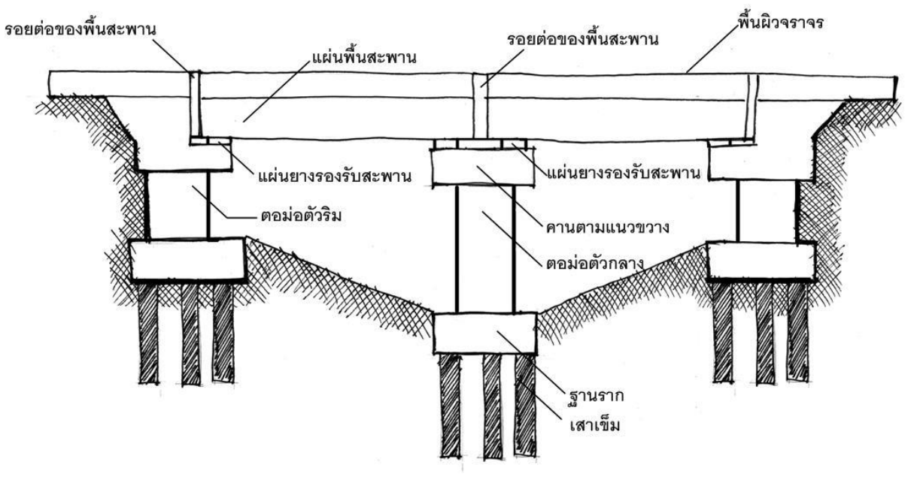
รูป​ที่ 2-1 องค์ประกอบ​ของ​สะพาน​ตาม​คู่มือ BMMS
ที่มา: กรมทางหลวง (2555, รูป​ที่ 2-9)
ราย​งานวิจัย​ของ​สะพาน​กรณีศึกษา​ระบุ​ว่า​สะพาน​มี​พื้น​สะพาน คาน​ตามยาว คาน​รัด​หัว​เสา ตอม่อ ราว​สะพาน และ​ฐานราก​ที่​โผล่​เหนือ​พื้นดิน ส่วน​แผ่น​รองรับ​คาน​และ​รอยต่อ​เผื่อ​การ​ขยาย​ไม่​ปรากฏ​ใน​รายงาน (ศุภ​ศิษฏ์ ศรี​ว​รา​นันท์ และ​คณะ, 2569ข, หน้า 58–59) โครงงาน​นี้​ตรวจ​เฉพาะ​ชิ้นส่วน​เหนือ​ผิวน้ำ​ซึ่ง​มองเห็น​ได้​จาก​ภาพถ่าย​ใต้​สะพาน 4 ประเภท ได้แก่ พื้น​สะพาน คาน​ตามยาว คาน​รัด​หัว​เสา และ​ตอม่อ ซึ่ง​เป็น​ชิ้นส่วน​หลัก​ที่​รับ​และ​ถ่ายเท​น้ำหนัก ส่วน​ค้ำ​ยัน ฐานราก และ​ส่วนประกอบ​รอง​อยู่​นอกขอบเขต
    - ความเสียหาย​ของ​สะพาน​คอนกรีต
BMMS กำหนดให้​ผู้ตรวจ​บันทึก​ความเสียหาย​ที่​มองเห็น​บน​คอนกรีต​ทุกชนิด ได้แก่ รอย​แตกร้าว (ชนิด ขนาด ความ​ยาว และ​ตำแหน่ง) เกล็ด​สนิม​และ​ขี้เกลือ การ​หลุด​ล่อน (พื้นที่ ตำแหน่ง และ​ความลึก) และ​เหล็ก​เสริม​ที่​โผล่​ออกมา​ว่า​สูญ​เสียหน้า​ตัด​หรือไม่ (กรมทางหลวง, 2555, หน้า 3-28) โครงงาน​นี้​เลือก​ตรวจ​ความเสียหาย 6 ชนิด​ที่​มองเห็น​ได้​จาก​ภาพถ่าย​ผิว​คอนกรีต​และ​เป็น​ชนิด​ที่​เกณฑ์​ดัชนี​สุขภาพ​สะพาน​ใช้​กำหนด​ระดับ ดัง ตาราง​ที่ 2-1 ไม่​รวม​การ​หลุด​แซะ​ผิว (scaling) การ​แอ่น​ตัว และ​การ​เคลื่อนตัว​ของ​โครงสร้าง
ตาราง​ที่ 2-1 ความเสียหาย 6 ชนิด​ที่​โครงงาน​ตรวจ
ชนิด | ลักษณะ​ที่​เห็น​ใน​ภาพ | ประเด็น​ที่​ใช้​พิจารณา​ระดับ
รอยร้าว (crack) | เส้น​แตก​บน​ผิว​คอนกรีต | เป็นตัว​ชี้​วัด​แรก ๆ ของ​การเสื่อมสภาพ​ที่​ตรวจ​พบ​ได้​ด้วย​สายตา (Zuo et al., 2026) ระดับ​พิจารณา​จาก​ความ​กว้าง ระยะห่าง และ​ลักษณะ​ของ​รอย
คราบ​น้ำ​หรือ​คราบ​เกลือ (efflorescence) | คราบ​สี​ขาว​หรือ​รอย​เปียก​บน​ผิว | ระดับ​พิจารณา​จาก​ปริมาณ​คราบ​น้ำ​และ​การ​พบ​คราบ​เกลือ
คราบ​สนิม (rust stain) | คราบ​สีน้ำตาลแดง​บน​ผิว​คอนกรีต | อาจ​บ่งชี้​ว่า​เหล็ก​เสริม​เป็นสนิม โดยเฉพาะ​เมื่อ​พบ​ตาม​แนว​รอยร้าว ใช้​ประกอบการ​กำหนด​ระดับ​ของ​รอยร้าว​และ​เหล็ก​เสริม​โผล่
การ​กะเทาะ (spalling) | เนื้อ​คอนกรีต​หลุด​เป็น​แอ่ง | ระดับ​พิจารณา​จาก​ขนาด ความลึก และ​การ​ลึก​ถึง​เหล็ก​เสริม
เหล็ก​เสริม​โผล่ (exposed rebar) | เห็น​เหล็ก​เสริม​หรือ​ลวด​อัด​แรง | ระดับ​พิจารณา​จาก​การ​สูญ​เสียหน้า​ตัด​ของ​เหล็ก ซึ่ง​ต้อง​ประเมิน​ทางอ้อม
รู​พรุน​หรือ​รังผึ้ง (honeycomb) | โพรง​ขนาดเล็ก​ใน​ผิว​คอนกรีต | ระดับ​พิจารณา​จาก​ขนาด​และ​จำนวน​โพรง
ที่มา: กรมทางหลวง (2555, หน้า 3-28); ศุภ​ศิษฏ์ ศรี​ว​รา​นันท์ และ​คณะ (2569ก, ตาราง​ที่ 4.3.1–4.3.7)
คู่มือ​แบ่ง​รอย​แตกร้าว​ของ​คาน​เป็น​รอยแตก​เชิง​โครงสร้าง​และ​รอยแตก​ที่​ไม่​ใช่​เชิง​โครงสร้าง รอยแตก​เชิง​โครงสร้าง​เกิด​จาก​ความเค้น​จาก​น้ำหนัก​บรรทุก ได้แก่ รอยแตก​จาก​การ​ดัด ซึ่ง​อยู่​ใน​แนวดิ่ง​และ​เริ่ม​จาก​บริเวณ​ที่​รับ​แรง​ดึง​สูงสุด เช่น ท้อง​คาน​กลาง​ช่วง และ​รอยแตก​จาก​การเฉือน ซึ่ง​อยู่​ใน​แนว​เฉียง​ที่​เอว​คาน​ใกล้​แผ่น​รองรับ ส่วน​รอยแตก​ที่​ไม่​ใช่​เชิง​โครงสร้าง​เกิด​จาก​อุณหภูมิ การ​หดตัว และ​ความ​หนา​ของ​คอนกรีต (กรมทางหลวง, 2555) ตัวอย่าง​รอยแตก​ชนิด​ต่าง ๆ แสดง​ใน รูป​ที่ 2-2 และ​ความเสียหาย​หลายชนิด​ที่​พบ​จริง​บน​สะพาน​กรณีศึกษา​แสดง​ใน รูป​ที่ 2-3
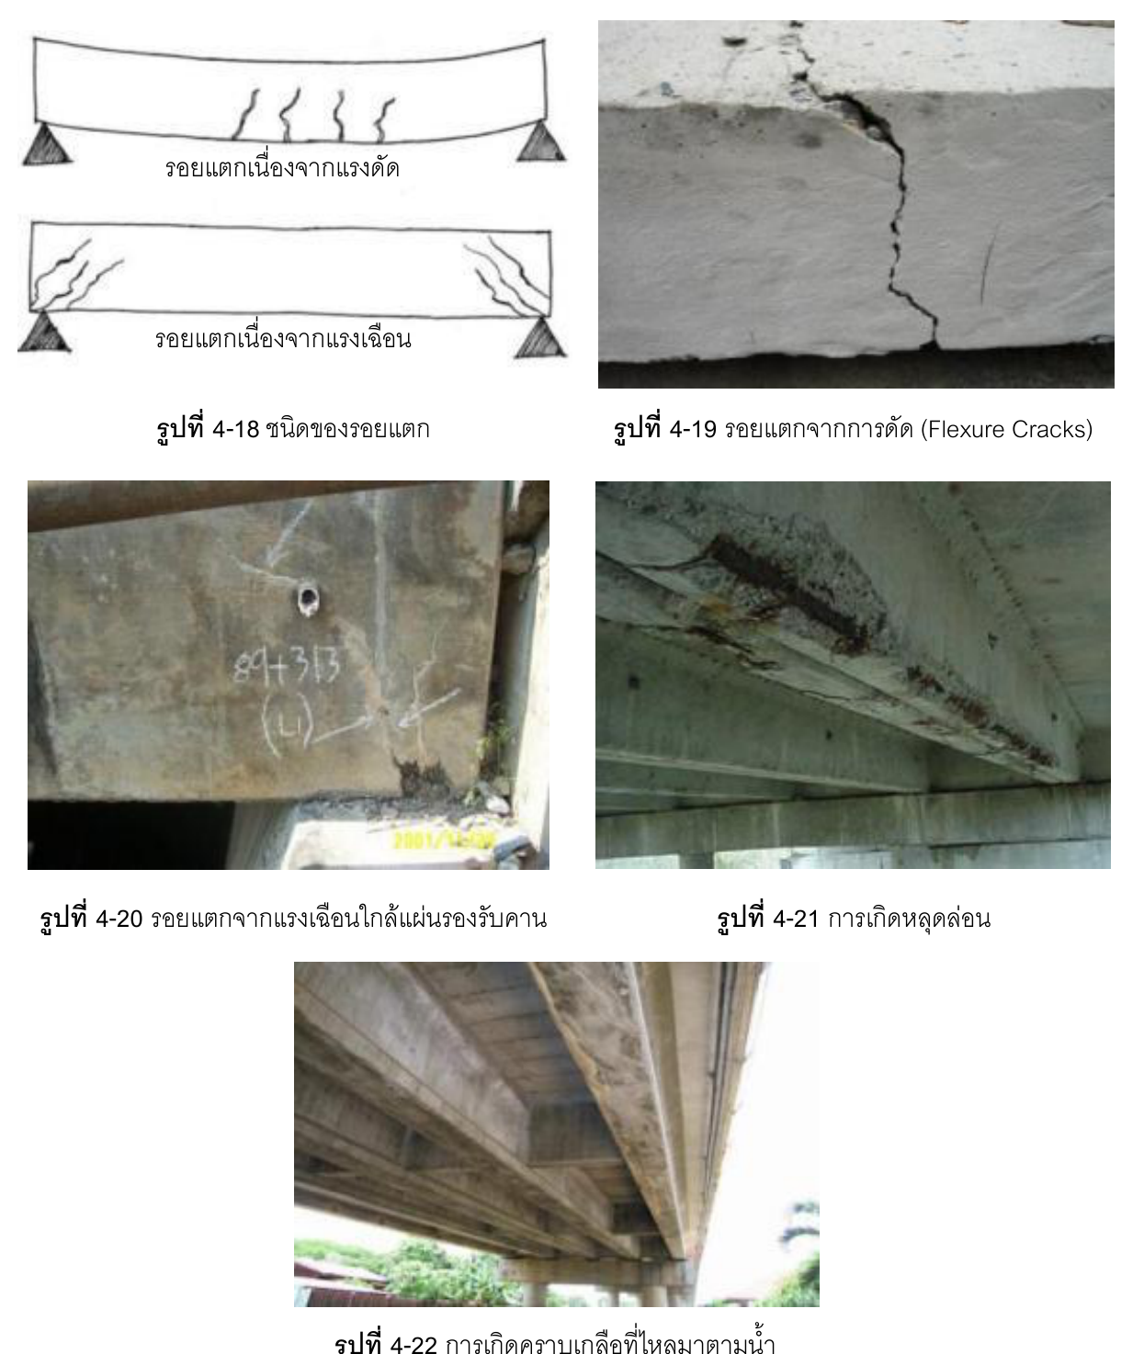
รูป​ที่ 2-2 ชนิด​ของ​รอยแตก​ใน​คาน​คอนกรีต​และ​ตัวอย่าง​ความเสียหาย​ตาม​คู่มือ BMMS
ที่มา: กรมทางหลวง (2555, รูป​ที่ 4-18 ถึง 4-22)
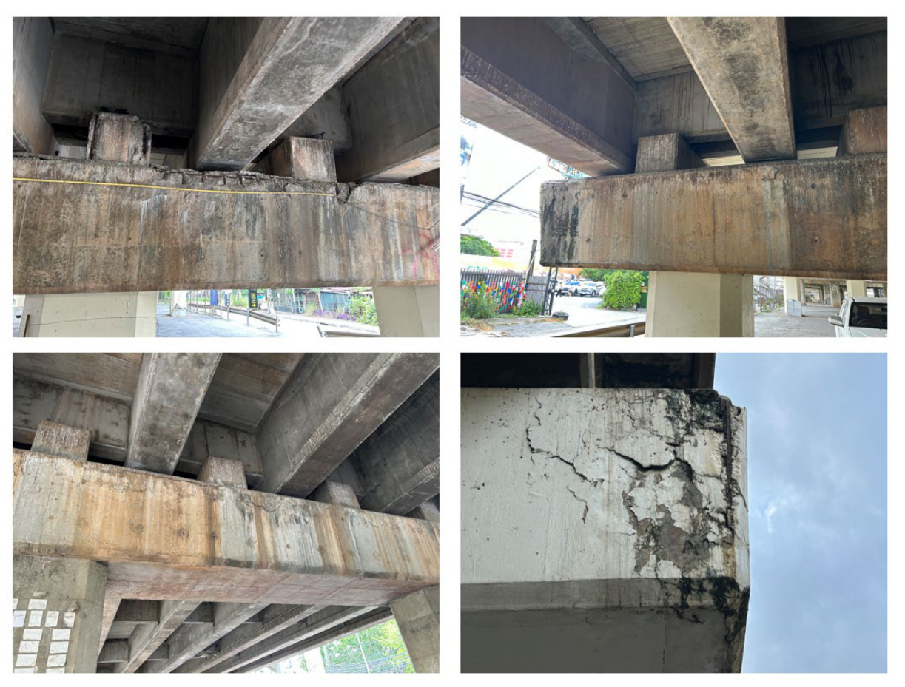
รูป​ที่ 2-3 ความเสียหาย​ที่​พบ​บน​สะพาน​กรณีศึกษา ได้แก่ คราบ​สนิม​บริเวณ​คาน​ขวาง การ​กะเทาะ และ​รอย​แตกร้าว
ที่มา: ศุภ​ศิษฏ์ ศรี​ว​รา​นันท์ และ​คณะ (2569ข, รูป​ที่ 24)
คราบ​สนิม​และ​การ​กะเทาะ​มี​สาเหตุ​ที่​เกี่ยวข้อง​กัน กล่าวคือ คลอไรด์​ที่​แทรกซึม​เข้าไป​ทำลาย​ชั้น​ฟิล์ม​ป้องกัน​บน​ผิว​เหล็ก​เสริม​ทำให้​เหล็ก​เป็นสนิม​และ​ขยายตัว​จน​เกิด​แรงดัน​ภายใน คอนกรีต​จึง​แตกร้าว​และ​หลุด​ร่อน​ในที่สุด (ศุภ​ศิษฏ์ ศรี​ว​รา​นันท์ และ​คณะ, 2569ข, หน้า 16) ความเสียหาย​หลายชนิด​จึง​อาจ​ปรากฏ​ซ้อน​กัน​บน​ชิ้นส่วน​เดียวกัน ซึ่ง​มีผลต่อ​วิธี​รวม​ระดับ​ใน​หัวข้อ 2.2
  - การ​ตรวจสอบ​สะพาน เกณฑ์​การประเมิน​สภาพ และ​ดัชนี​สุขภาพ​สะพาน
    - การ​ตรวจสอบ​สะพาน
คู่มือ BMMS เรียบเรียง​ขึ้น​จาก​ความเสียหาย​ที่​มองเห็น​ได้​ด้วย​สายตา เพื่อ​ประเมิน​สภาพ​การใช้งาน​เบื้องต้น​ของ​โครงสร้าง (กรมทางหลวง, 2555, หน้า 1-1) และ​แบ่ง​การสำรวจ​เป็น 3 ประเภท​ตาม​ความ​ละเอียด​และ​ผู้ตรวจ ดัง ตาราง​ที่ 2-2
ตาราง​ที่ 2-2 ประเภท​การสำรวจ​สะพาน​ตาม​คู่มือ BMMS
ประเภท | ลักษณะ | รอบ​การสำรวจ​ที่​แนะนำ | งาน​ที่​ปฏิบัติ
การสำรวจ​ปกติ (routine) | ตรวจ​อย่าง​หยาบ ไม่​จำเป็นต้อง​ใช้​ผู้​ที่​มี​ทักษะ​ด้าน​สะพาน​สูง​มาก | ทุกปี เมื่อ​สภาพ​โดยรวม​อยู่​ใน​ระดับ​พอใช้​หรือ​ต่ำกว่า และ​ทุก 2 ปี เมื่อ​สภาพ​โดยรวม​อยู่​ใน​ระดับ​ดี​พอใช้​ขึ้นไป | ถ่ายภาพ​สะพาน​โดยรวม ประเมิน​สภาพ​ตาม​กลุ่ม​โครงสร้าง​จาก​ชิ้นส่วน​ที่​มองเห็น​ได้ และ​พิจารณา​ว่า​ต้อง​ขอ​ตรวจ​หลัก​หรือ​ตรวจ​พิเศษ​หรือไม่
การสำรวจ​หลัก (principal) | ตรวจ​อย่าง​ละเอียด​โดย​วิศวกร​ที่​มี​ทักษะ​และ​ประสบการณ์​สูง​ขึ้น | ทุก 4 ปี เมื่อ​สภาพ​โดยรวม​อยู่​ใน​ระดับ​พอใช้​หรือ​ต่ำกว่า และ​ทุก 6 ปี เมื่อ​สภาพ​โดยรวม​อยู่​ใน​ระดับ​ดี​พอใช้​ขึ้นไป | ถ่ายภาพ​ชิ้นส่วน​แต่ละ​บริเวณ​เพื่อ​เก็บ​เป็น​ประวัติ และ​ให้​ระดับ​สภา​พราย​ชิ้นส่วน
การสำรวจ​พิเศษ (special) | ตรวจ​เพิ่มเติม​เมื่อ​ทราบ​ว่า​สะพาน​เกิด​ความเสียหาย | ตาม​ความจำเป็น | วิเคราะห์​สาเหตุ ติดตาม​การ​ขยายตัว​ของ​ความเสียหาย หรือ​ประเมิน​ความสามารถ​ของ​สะพาน​อย่าง​ละเอียด โดย​ผู้เชี่ยวชาญ และ​อาจ​ใช้​วิธี​ทดสอบ​แบบ​ไม่​ทำลาย
ที่มา: กรมทางหลวง (2555, หน้า 3-41 ถึง 3-50)
ระบบ​ที่​โครงงาน​พัฒนา​ทำหน้าที่​คัด​กรอง​เบื้องต้น​ใน​ขั้น​ตัดสินใจ​ของ​การสำรวจ​ปกติ คือ​ชี้​ว่า​สะพาน​ใด​มี​สภาพ​เสื่อมโทรม​ถึง​ระดับ​ที่​ควร​ขอ​ตรวจ​หลัก​หรือ​ตรวจ​พิเศษ ไม่​ได้​ใช้​แทน​การสำรวจ​หลัก​หรือ​การสำรวจ​พิเศษ ซึ่ง​ต้อง​ใช้​วิศวกร​และ​การ​ทดสอบ​เพิ่มเติม
ผลการสำรวจ​ราย​ชิ้นส่วน​ถู​กรวม​เป็น​สภาพ​โดยรวม โดย​เลือก​คะแนน​ที่ต่ำ​ที่สุด​ของ​ชิ้นส่วน​หลัก​เป็นตัวแทน (กรมทางหลวง, 2555, หน้า 3-31) หลัก​เดียวกัน​นี้​เป็น​ที่มา​ของ​กฎ​บังคับ​สถานะ​ใน​หัวข้อ 2.2.3 ข้อจำกัด​ของ​การ​ตรวจ​ด้วย​สายตา​คือ​ต้อง​ใช้​ผู้ตรวจ​ที่​มีประสบการณ์​สูง ใช้เวลานาน มี​ความเสี่ยง​ต่อ​อันตราย และ​ไม่​สามารถ​เข้าถึง​บาง​ตำแหน่ง​ได้ (ศุภ​ศิษฏ์ ศรี​ว​รา​นันท์ และ​คณะ, 2569ข, หน้า 2) นอกจากนี้​การ​ระบุ​และ​วัด​ความเสียหาย​ยัง​ขึ้นกับ​ดุลยพินิจ​และ​ความแปรผัน​ของ​ผู้ตรวจ (Çelik et al., 2025)
    - เกณฑ์​การประเมิน​สภาพ
BMMS ใช้​ระดับ​สภาพ 6 ระดับ ตั้งแต่​ระดับ 5 (ดีมาก) ถึง​ระดับ 0 (วิบัติ) โดย​ประเมิน​จาก​ลักษณะ​ที่​ปรากฏ​เทียบ​กับ​สภาพ​เมื่อ​สร้าง​เสร็จ​ใหม่ ซึ่ง​เทียบเคียง​กับ​ระดับ​สภาพ (condition state: CS) ของ​คู่มือ​ประเมิน​สะพาน​ของ American Association of State Highway and Transportation Officials (AASHTO, 2018) ได้​ตาม ตาราง​ที่ 2-3 ตาราง​นี้​ยัง​แสดง​ค่าสัมประสิทธิ์ $C_{hi}$ ที่​ใช้​คำนวณ​ดัชนี​ใน​หัวข้อ 2.2.3
ตาราง​ที่ 2-3 ระดับ​สภาพ​ตาม BMMS การเทียบ​กับ AASHTO และ​ค่าสัมประสิทธิ์ $C_{hi}$
ระดับ BMMS | สภาพ | เทียบเท่า AASHTO | ค่า $C_{hi}$
5 | ดีมาก | CS1 | 1.00
4 | ดี​พอใช้ | CS1.5 | 0.83
3 | พอใช้ | CS2 | 0.67
2 | ชำรุด | CS3 | 0.33
1 | วิกฤติ | CS3.5 | 0.17
0 | วิบัติ | CS4 | 0.00
ที่มา: ศุภ​ศิษฏ์ ศรี​ว​รา​นันท์ และ​คณะ (2569ก, ตาราง​ที่ 4.12)
BMMS ไม่​ใช่​มาตรฐาน​เดียว​ที่​ใช้​ประเมิน​สภาพ​สะพาน มาตรฐาน​อื่น ได้แก่ AASHTO ซึ่ง​แบ่ง​สภาพ​ชิ้นส่วน​เป็น 4 ระดับ ระบบ​บัญชี​สะพาน​แห่งชาติ​ของ​สหรัฐอเมริกา (National Bridge Inventory: NBI) ซึ่ง​ให้คะแนน​สะพาน​ทั้งตัว 10 ระดับ มาตรฐาน​ของ​สมาคม​วิศวกรรมโยธา​แห่ง​ญี่ปุ่น (Japan Society of Civil Engineers: JSCE) และ​ระบบ​ค่า​สภาพ 0–5 ของ Pellegrino et al. (2011) ซึ่ง​ถ่วง​น้ำหนัก​ชิ้นส่วน​ตาม​ความสำคัญ ตาราง​ที่ 2-4 เปรียบเทียบ​มาตรฐาน​เหล่านี้​ใน 5 ประเด็น พบ​ว่า BMMS และ AASHTO มี​เกณฑ์​เชิง​ปริมาณ​และ​แยก​วัสดุ​คอนกรีตเสริมเหล็ก (reinforced concrete: RC) ออกจาก​คอนกรีตอัดแรง (prestressed concrete: PC) จึง​เหมาะกับ​การ​นำมา​แปลง​ผล​จาก​ภาพ​เป็น​ระดับ​สภาพ
ตาราง​ที่ 2-4 การ​เปรียบเทียบ​มาตรฐาน​การประเมิน​สภาพ​สะพาน
หัวข้อ | AASHTO | NBI | BMMS | JSCE | Pellegrino
จำนวน​ระดับ | 4 (CS1–CS4) | 10 (0–9) | 6 (0–5) | 4 (I–IV) | 6 (CV0–CV5)
เกณฑ์​เชิง​ปริมาณ | มี | ไม่​มี | มี | มี​บางส่วน | มี​บางส่วน
แยก​วัสดุ RC และ PC | แยก | ไม่​แยก | แยก | ไม่​แยก | ไม่​แยก
การ​รวม​ระดับ​ของ​สะพาน | ถ่วง​น้ำหนัก | ค่า​ต่ำสุด | ค่า​ต่ำสุด | ไม่​มี | ถ่วง​น้ำหนัก
ความเหมาะสม​กับ​การ​ใช้ AI | เหมาะสม | ไม่​เหมาะสม | เหมาะสม | ไม่​เหมาะสม | ปานกลาง
ที่มา: ศุภ​ศิษฏ์ ศรี​ว​รา​นันท์ และ​คณะ (2569ก, ตาราง​ที่ 4.1)
เกณฑ์​กำหนด​ระดับ​ของ​ความเสียหาย​แต่ละ​ชนิด​มี 2 แนวทาง​ที่​ให้​ระดับ​เดียวกัน แนวทาง​แรก​ใช้​ขนาด เช่น ความ​กว้าง​รอยร้าว​เป็น​มิลลิเมตร แนวทาง​ที่สอง​ใช้​ลักษณะ​ที่​มองเห็น เช่น รอยร้าว​ที่​พบ​ร่วมกับ​คราบ​สนิม หรือ​การ​เห็น​เหล็ก​เสริม รอยร้าว​เป็น​ความเสียหาย​ชนิด​เดียว​ที่​เกณฑ์​แยก​ตาม​วัสดุ โดย​เกณฑ์​ของ PC เข้มงวด​กว่า RC มาก ดัง ตาราง​ที่ 2-5
ตาราง​ที่ 2-5 เกณฑ์​ความ​กว้าง​รอยร้าว​สำหรับ​คอนกรีตเสริมเหล็ก​และ​คอนกรีตอัดแรง
ระดับ | สภาพ | RC (มม.) | PC (มม.)
4 | ดี​พอใช้ | น้อยกว่า 1.6 | น้อยกว่า 0.10
3 | พอใช้ | 1.6–3.2 | 0.10–0.23
2 | ชำรุด | 3.2–4.8 | 0.23–0.76
1 | วิกฤติ | มากกว่า 4.8 | มากกว่า 0.76
ที่มา: ศุภ​ศิษฏ์ ศรี​ว​รา​นันท์ และ​คณะ (2569ก, ตาราง​ที่ 4.3.1 และ 4.4.1) หมายเหตุ: คู่มือ BMMS พิมพ์​ขอบ​ล่าง​ของ​ระดับ 2 ใน​คอนกรีตอัดแรง​เป็น 0.25 มม. ส่วน​เอกสาร​เกณฑ์​ดัชนี​ใช้ 0.23 มม.
ตัวบ่งชี้​ที่​มองเห็น​ยัง​ทำให้​ระดับ​เปลี่ยนไป​ได้ รอยร้าว​ที่​มี​ระยะห่าง​น้อยกว่า 0.3 เมตร หรือ​เกิด​จาก​เหล็ก​เสริม​เป็นสนิม จัด​เป็น​ระดับ 2 รอยร้าว​ที่​พบ​ร่วมกับ​คราบ​เกลือ คราบ​น้ำ หรือ​คราบ​สนิม จัด​เป็น​ระดับ 3 และ​รอยร้าว​ที่​บ่งชี้​ปัญหา​เชิง​โครงสร้าง เช่น รอย​เฉือน​แนว​ทแยง​หรือ​รอยร้าว​ใน​บริเวณ​รับ​แรง​ดึง จัด​เป็น​ระดับ 1 ความเสียหาย​อีก 5 ชนิด​ใช้​เกณฑ์​ตาม ตาราง​ที่ 2-6 ซึ่ง​ส่วนใหญ่​ตัดสิน​จาก​ลักษณะ​ที่​มองเห็น​มากกว่า​ขนาด
ตาราง​ที่ 2-6 เกณฑ์​ระดับ​สภาพ​ของ​ความเสียหาย​ที่​ไม่​ใช่​รอยร้าว
ชนิด | ระดับ | ลักษณะ​ที่​ใช้​ตัดสิน | ตัวบ่งชี้​เพิ่มเติม | หมายเหตุ
การ​กะเทาะ | 4 / 3 / 2 / 1 | เล็กน้อย​ไม่​ถึง​เหล็ก​เสริม / หลาย​จุด​หรือ​บริเวณ​กว้าง​แต่​ไม่​ถึง​เหล็ก​เสริม / ลึก​ถึง​ผิว​เหล็ก​เสริม / ลึก​ถึง​เหล็ก​เสริม​หลาย​จุด​หรือ​บริเวณ​กว้าง | ระดับ 3: ลึก​ไม่​เกิน 2.5 ซม. และ Ø ไม่​เกิน 15 ซม. ระดับ 2: ลึก​เกิน 2.5 ซม. หรือ Ø เกิน 15 ซม. | วัด​ความลึก​จาก​ภาพ​สอง​มิติ​ไม่​ได้
เหล็ก​เสริม​โผล่ | 3 / 2 / 1 | โผล่​โดย​ไม่​เสียหน้า​ตัด / กะเทาะ​ถึง​เหล็ก​และ​เสียหน้า​ตัด / ถึง​เหล็ก​หลาย​จุด​หรือ​บริเวณ​กว้าง | ระดับ 2 พิจารณา​จาก​คราบ​สนิม​ขนาดใหญ่​หรือ​การ​กะเทาะ​รอบ​เหล็ก | ใช้​ตัวบ่งชี้​ทางอ้อม ส่วน PC ใช้​เกณฑ์​ลวด​อัด​แรง
รู​พรุน | 4 / 3 | โพรง​เล็ก​และ​ลึก​ไม่​ถึง​เหล็ก​เสริม / โพรง​เล็ก​หลาย​จุด​หรือ​โพรง​ใหญ่ | ไม่​มี | ไม่​กำหนด​ระดับ 2 และ 1
คราบ​น้ำ​หรือ​คราบ​เกลือ | 4 / 3 | คราบ​น้ำ​เล็กน้อย​โดย​ไม่​พบ​คราบ​เกลือ​และ​สนิม / คราบ​น้ำ​มาก​และ​พบ​คราบ​เกลือ | ไม่​มี | แยก​คราบ​น้ำ​ออกจาก​คราบ​เกลือ​จาก​ภาพ​ได้​ยาก
คราบ​สนิม | 3 | พบ​ร่วมกับ​คราบ​เกลือ​ที่​ผิว​คอนกรีต | ใช้​ร่วมกับ​เกณฑ์​รอยร้าว​และ​เหล็ก​เสริม​โผล่ | ไม่​ได้​บ่งชี้​สนิม​ใต้​ผิว​เสมอไป
ที่มา: ศุภ​ศิษฏ์ ศรี​ว​รา​นันท์ และ​คณะ (2569ก, ตาราง​ที่ 4.3.3–4.3.7 และ 4.4.2) หมายเหตุ: Ø หมายถึง​เส้นผ่านศูนย์กลาง
เกณฑ์​ข้างต้น​กำหนด​ไว้​สำหรับ​การ​ตรวจ​ด้วย​สายตา แต่​ภาพ​จาก UAV ไม่​สามารถ​วัด​ได้​ครบ​ทุก​ด้าน ความลึก​ของ​การ​กะเทาะ​ไม่​สามารถ​วัด​จาก​ภาพ​สอง​มิติ และ​การ​ที่​เหล็ก​เสริม​เสียหน้า​ตัด​หรือ​ไม่ต้อง​พิจารณา​ทางอ้อม​จาก​คราบ​สนิม​และ​การ​กะเทาะ​รอบ​เหล็ก ความเสียหาย​เหล่านี้​จึง​ให้ผล​ที่​มี​ความเชื่อมั่น​ต่ำกว่า​ชนิด​ที่วัด​ได้​โดยตรง นอกจากนี้ Çelik et al. (2026) เตือน​ว่า​คราบ​สนิม​บน​พื้น​อาจ​เกิด​จาก​น้ำฝน​พัดพา​สนิม​มาจาก​ราว​ด้านบน ไม่​ได้​บ่งชี้​ว่า​มี​เหล็ก​เสริม​เป็นสนิม​ใต้​ผิว​เสมอไป ซึ่ง​เป็น​ความเสี่ยง​ของ​การจำแนก​ผิดพลาด​ที่​ต้อง​คำนึงถึง
    - ดัชนี​สุขภาพ​สะพาน
ศุภ​ศิษฏ์ ศรี​ว​รา​นันท์ และ​คณะ (2569ก) พัฒนา​ดัชนี​สุขภาพ​สะพาน​ไทย (Thai Bridge Health Index: T-BHI) เป็น​คะแนน 0–100 ที่​เชื่อม​ผล​ตรวจ​จาก​ภาพ​กับ​ระดับ​สภาพ​ของ BMMS โดย​นำ​แนวคิด​ดัชนี​สุขภาพ​ของ AASHTO มา​ใช้ ซึ่ง​คำนวณ​คะแนน​ของ​ชิ้นส่วน​จาก​สัดส่วน​ปริมาณ​ใน​แต่ละ​ระดับ​สภาพ​ถ่วง​ด้วย​สัมประสิทธิ์ แล้ว​รวม​เป็น​คะแนน​ของ​สะพาน​ด้วย​น้ำหนัก​ความสำคัญ​ของ​ชิ้นส่วน เอกสาร​เกณฑ์​จัดลำดับ​การ​คิด​เป็น​ชั้น ดัง รูป​ที่ 2-4
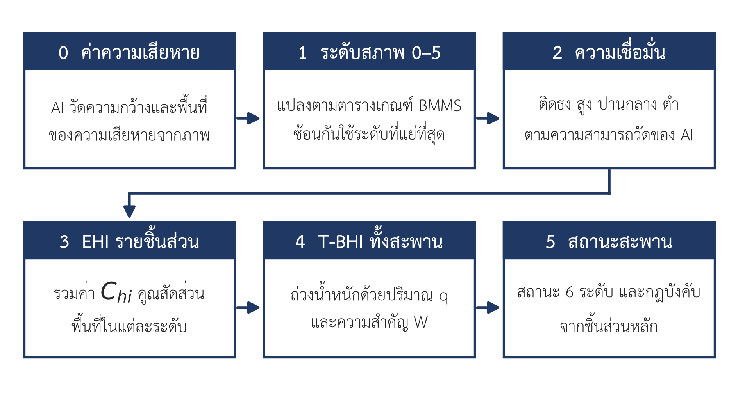
รูป​ที่ 2-4 ลำดับชั้น​ของ​การประเมิน​สภาพ​สะพาน​ตาม​เกณฑ์ T-BHI
ที่มา: ดัดแปลง​จาก ศุภ​ศิษฏ์ ศรี​ว​รา​นันท์ และ​คณะ (2569ก, หัวข้อ 4.5.1)
ดัชนี​สุขภาพ​ราย​ชิ้นส่วน (element health index: EHI) คำนวณ​จาก​สัดส่วน​ของ​ชิ้นส่วน​ที่อยู่​ใน​แต่ละ​ระดับ​สภาพ
 | $$\text{EHI}=\left(\sum_{i=1}^{6}{C_{hi}·y_{ei}}\right)×100$$ | (2-1)
โดย $y_{ei}$ คือ​สัดส่วน​ของ​ชิ้นส่วน​ประเภท $e$ ที่อยู่​ใน​ระดับ $i$ และ $C_{hi}$ คือ​ค่าสัมประสิทธิ์​ของ​ระดับ​นั้น​ตาม ตาราง​ที่ 2-3 ซึ่ง​ได้​จาก​การ​ประมาณค่า​ใน​ช่วง​ระหว่าง​สัมประสิทธิ์ 4 ระดับ​ของ AASHTO ให้​เป็น 6 ระดับ​ของ BMMS หาก​ชิ้นส่วน​เดียว​มี​ความเสียหาย​หลายชนิด​ทับ​กันที่​จุด​เดียว ให้​ใช้​ระดับ​สภาพ​ที่ต่ำ​ที่สุด​ของ​จุด​นั้น (หลัก Multi-Path Distress ของ AASHTO) ส่วน​พื้นที่​ที่​ไม่​มี​ความเสียหาย​นับ​เป็น​ระดับ 5 ดัชนี​ของ​สะพาน​ทั้งตัว​คำนวณ​โดย​ถ่วง​ด้วย​ปริมาณ​และ​น้ำหนัก​ความสำคัญ​ของ​ชิ้นส่วน
 | $$\text{T-BHI}=\frac{\sum_{e}{q_{e}W_{e}{\text{EHI}}_{e}}}{\sum_{e}{q_{e}W_{e}}}$$ | (2-2)
โดย $q_{e}$ คือ​ปริมาณ​ของ​ชิ้นส่วน​ประเภท $e$ และ $W_{e}$ คือ​น้ำหนัก​ความสำคัญ​ของ​ประเภท​นั้น ซึ่ง​มีค่า 5–10 อ้างอิง​จาก Pellegrino et al. (2011) ผลรวม​คิด​เฉพาะ​ประเภท​ชิ้นส่วน​ที่​มี​ใน​สะพาน​นั้น ตาราง​ที่ 2-7 แสดง​น้ำหนัก​ความสำคัญ​ของ​ชิ้นส่วน​ที่​มี​ใน​สะพาน​กรณีศึกษา
ตัวอย่าง​การคำนวณ (ข้อมูล​สมมติ) คาน​ตามยาว​ชิ้น​หนึ่ง​มี​พื้นที่​ใน​ภาพรวม 300,000 พิกเซล แบ่ง​เป็น​ระดับ 5 จำนวน 255,000 พิกเซล ระดับ 4 จำนวน 30,000 พิกเซล ระดับ 3 จำนวน 10,000 พิกเซล และ​ระดับ 2 จำนวน 5,000 พิกเซล สัดส่วน​ของ​แต่ละ​ระดับ​คือ 0.850, 0.100, 0.033 และ 0.017 ตามลำดับ จึง​ได้ EHI = (1.00 × 0.850 + 0.83 × 0.100 + 0.67 × 0.033 + 0.33 × 0.017) × 100 = 96.1 แม้​ค่า EHI จะ​สูง แต่​เมื่อ​พบ​ระดับ 2 ใน​ชิ้นส่วน​หลัก กฎ​บังคับ​สถานะ​จะ​ไม่​ให้​สถานะ​ของ​สะพาน​ดีกว่า "ชำรุด"
ตาราง​ที่ 2-7 ชิ้นส่วน​ของ​สะพาน​กรณีศึกษา​และ​น้ำหนัก​ความสำคัญ $W$
ชิ้นส่วน | กลุ่ม​ตาม BMMS | $$W$$ | ตรวจ​ใน​โครงงาน​นี้
พื้น​สะพาน (decks) | ชิ้นส่วน​หลัก | 9 | ตรวจ
คาน​ตามยาว (girders) | ชิ้นส่วน​หลัก | 10 | ตรวจ
ตอม่อ (columns/pier walls) | ชิ้นส่วน​หลัก | 10 | ตรวจ
คาน​รัด​หัว​เสา (pier caps) | ชิ้นส่วน​หลัก | 9 | ตรวจ
ฐานราก​ที่​โผล่​เหนือ​พื้นดิน (pile caps/piles) | ชิ้นส่วน​หลัก | 7 | ไม่​ตรวจ
ราว​สะพาน (railings) | ชิ้น​ส่วนรอง | 5 | ไม่​ตรวจ
ที่มา: ศุภ​ศิษฏ์ ศรี​ว​รา​นันท์ และ​คณะ (2569ก, ตาราง​ที่ 4.9) และ (2569ข, หน้า 58–59) หมายเหตุ: เอกสาร​เกณฑ์​มี​ชิ้นส่วน 20 ประเภท เป็น​ชิ้นส่วน​หลัก 14 ประเภท​และ​ชิ้น​ส่วนรอง 6 ประเภท ตาราง​นี้​แสดง​เฉพาะ​ชิ้นส่วน​ที่​สะพาน​กรณีศึกษา​มี
ค่า T-BHI ถูก​แปลง​เป็น​สถานะ​สะพาน 6 สถานะ​ตาม ตาราง​ที่ 2-8 ค่า​แบ่ง​ที่ 90 และ 70 อ้างอิง​แนวปฏิบัติ​ของ Federal Highway Administration (FHWA) ส่วน​ค่า​แบ่ง​ที่ 50 และ 30 กำหนด​เพิ่ม​เพื่อ​แยก​สถานะ​ชำรุด วิกฤติ และ​วิบัติ​ตาม​ภาษา​ของ BMMS นอกจากนี้​หาก​พบ​ชิ้นส่วน​หลัก​ระดับ 2, 1 หรือ 0 สถานะ​รวม​ต้อง​ไม่​ดีกว่า​สถานะ​ชำรุด วิกฤติ หรือ​วิบัติ ตามลำดับ แม้​ค่า T-BHI จะ​สูง​กว่า​นั้น
ตาราง​ที่ 2-8 สถานะ​สะพาน​จาก​ค่า T-BHI
ช่วง​ค่า T-BHI | สถานะ | กฎ​บังคับ​เมื่อ​พบ​ชิ้นส่วน​หลัก​ระดับ
100 | ดีมาก | ไม่​มี
90 ถึง​น้อยกว่า 100 | ดี​พอใช้ | ไม่​มี
70 ถึง​น้อยกว่า 90 | พอใช้ | ไม่​มี
50 ถึง​น้อยกว่า 70 | ชำรุด | ระดับ 2 สถานะ​รวม​ต้อง​ไม่​ดีกว่า​ชำรุด
30 ถึง​น้อยกว่า 50 | วิกฤติ | ระดับ 1 สถานะ​รวม​ต้อง​ไม่​ดีกว่า​วิกฤติ
น้อยกว่า 30 | วิบัติ | ระดับ 0 สถานะ​รวม​ต้อง​ไม่​ดีกว่า​วิบัติ
ที่มา: ศุภ​ศิษฏ์ ศรี​ว​รา​นันท์ และ​คณะ (2569ก, ตาราง​ที่ 4.10 และ 4.11)
เอกสาร​เกณฑ์ T-BHI ยัง​กำหนด​ระดับ​ความเชื่อมั่น​ของ​แต่ละ​การประเมิน​เป็น 3 ระดับ ตาม​ความสามารถ​ของ AI ใน​การ​วัด​ค่า​ความเสียหาย ความเสียหาย​ที่วัด​ได้​ใน​เชิง​เรขาคณิต เช่น การ​กะเทาะ จัด​เป็น​ความเชื่อมั่น​สูง รอยร้าว​ที่วัด​ความ​กว้าง​ต่ำกว่า 1 มิลลิเมตร​ไม่​ได้​จัด​เป็น​ความเชื่อมั่น​ปานกลาง และ​ความเสียหาย​ที่​ต้อง​อาศัย​ตัวบ่งชี้​ทางอ้อม​จัด​เป็น​ความเชื่อมั่น​ต่ำ
  - การเรียนรู้เชิงลึก​สำหรับ​การ​ตรวจหา​และ​การแบ่งส่วน​ภาพ
    - การแบ่งส่วนภาพและโยโล
งาน​ด้าน​ภาพ​ที่​ใช้​ตรวจ​ความเสียหาย​มี 3 แบบ ซึ่ง​ให้​ผลลัพธ์​ต่างกัน​และ​นำ​ไป​คำนวณ​ได้​ต่างกัน ดัง ตาราง​ที่ 2-9 การจำแนก​บอก​เพียง​ว่า​ภาพ​มี​ความเสียหาย​ชนิด​ใด การตรวจจับ​บอก​ตำแหน่ง​เป็น​กรอบ​สี่เหลี่ยม (bounding box) ส่วน​การแบ่งส่วน​กำหนด​ป้าย​ให้​ทุก​พิกเซล จึง​ให้​พื้นที่​และ​รูปร่าง​ของ​ความเสียหาย​ได้ (Vijayakumar Kuttuva และ Prawin, 2026)
ตาราง​ที่ 2-9 งาน​ด้าน​ภาพ 3 แบบ​สำหรับ​ตรวจ​ความเสียหาย
งาน | ผลลัพธ์ | ข้อมูล​ที่​ได้ | การนำ​ไป​คำนวณ T-BHI
การจำแนก (classification) | ป้าย​ของ​ทั้ง​ภาพ | ภาพ​มี​ความเสียหาย​ชนิด​ใด | ไม่​ได้​พื้นที่ จึง​คำนวณ​สัดส่วน​ระดับ​ไม่​ได้
การตรวจจับ (detection) | กรอบ​สี่เหลี่ยม​พร้อม​ป้าย | ตำแหน่ง​และ​ชนิด​โดยประมาณ | กรอบ​รวม​พื้น​ที่ว่าง​ไว้​ด้วย จึง​ได้​พื้นที่​เกิน​จริง
การแบ่งส่วน (segmentation) | หน้ากาก​ระดับ​พิกเซล | พื้นที่ รูปร่าง และ​ความ​กว้าง​ของ​ความเสียหาย | ได้สัดส่วน $y_{ei}$ และ​ความ​กว้าง​รอยร้าว​โดยตรง
ที่มา: Vijayakumar Kuttuva และ Prawin (2026, หัวข้อ 1)
ดัชนี T-BHI ต้องการ​สัดส่วน​พื้นที่​ของ​แต่ละ​ระดับ การแบ่งส่วน​จึง​เป็น​รูปแบบ​ที่​ตรง​กับ​ความต้องการ แต่​งานวิจัย​ส่วนใหญ่​ยัง​มุ่งเน้น​ที่​รอยร้าว​เพียง​ชนิด​เดียว ทั้งที่​ระบบ​ประเมิน​ต้อง​รู้จัก​ความเสียหาย​หลายชนิด​ที่​ซ้อน​ทับกัน (Çelik et al., 2025)
YOLO (You Only Look Once) เป็น​แบบจำลอง​ตรวจจับ​วัตถุ​ที่​มอง​การตรวจจับ​เป็นปัญหา​การ​ถดถอย โครงข่าย​เดียว​ทำนาย​กรอบ​สี่เหลี่ยม​และ​ความน่าจะเป็น​ของ​คลาส​จาก​ภาพ​ทั้ง​ภาพ​ใน​การประมวลผล​ครั้ง​เดียว จึง​ทำงาน​ได้​เร็ว รุ่น​พื้นฐาน​ประมวล​ผลได้ 45 ภาพ​ต่อ​วินาที และ​รุ่น​ขนาดเล็ก​ประมวล​ผลได้ 155 ภาพ​ต่อ​วินาที ข้อ​เสียที่​ผู้พัฒนา​รายงาน​คือ​มี​ความคลาดเคลื่อน​ของ​ตำแหน่ง​มากกว่า แต่​ทำนาย​วัตถุ​ผิดพลาด​จาก​พื้น​หลัง​น้อยกว่า (Redmon et al., 2016) รุ่นหลัง​เพิ่ม​ความสามารถ​ใน​การ​ให้​หน้ากาก​ของ​แต่ละ​วัตถุ เรียก​ว่า YOLO-seg แบบจำลอง​เรียนรู้​รูปแบบ​จาก​ภาพ​ตัวอย่าง​ที่​ติดป้าย​กำกับ​ไว้ จึง​เหมาะกับ​ชิ้นส่วน​สะพาน​ซึ่ง​มี​รูปร่าง ตำแหน่ง และ​ลักษณะ​ผิว​ค่อนข้าง​คงที่ ต่าง​จาก​ความเสียหาย​ที่​มี​รูปร่าง​ไม่​แน่นอน
งาน​ด้าน​สะพาน​ใช้​แบบจำลอง​ตรวจจับ​และ​แบ่ง​ส่วน​ใน​หลาย​บทบาท Chou et al. (2026) ใช้ YOLO11-seg แบ่ง​ส่วน​ความเสียหาย 5 ชนิด​ของ​สะพาน​คอนกรีต เพื่อ​ให้ได้​หน้ากาก​สำหรับ​คำนวณ​พื้นที่ Vijayakumar Kuttuva และ Prawin (2026) ใช้ YOLO11 ตรวจจับ​กรอบ​สี่เหลี่ยม​ของ​ความเสียหาย Zhang และ Chen (2026) พัฒนา​แบบจำลอง​ตรวจจับ BR-DETR ซึ่ง​ทดสอบ​กับ​ภาพ UAV 8,924 ภาพ 5 คลาส ได้ mAP50 ร้อยละ 72.51 ส่วน​การ​ระบุ​ชิ้นส่วน​สะพาน Kim et al. (2023) จำแนก​ภาพ​ระยะใกล้​จาก UAV เป็น 4 คลาส ได้แก่ พื้น​หลัง ตอม่อ หมวก​เสา และ​พื้น​สะพาน โดย​สร้าง​กลุ่ม​จุด​สาม​มิติ​จาก​ภาพ​แล้ว​ฉาย​ป้าย​กลับ​ลง​บน​ภาพ ได้​ความถูกต้อง​รวม​ของ​ภาพ 0.94 แต่​ต้อง​ผ่าน​กระบวนการ​สาม​มิติ​ที่​ใช้เวลา​ประมวลผล​หลาย​ชั่วโมง ชิ้นส่วน 3 ประเภท​ของ​งาน​นั้น (ตอม่อ หมวก​เสา และ​พื้น​สะพาน) ตรง​กับ 3 ใน 4 ประเภท​ที่​โครงงาน​นี้​ต้อง​แบ่ง​ส่วน
    - แบบจำลองแบ่งส่วนทุกสิ่ง
Segment Anything Model (SAM) เป็น​แบบจำลอง​แบ่ง​ส่วน​ที่​รับ​คำสั่ง (prompt) เช่น จุด​หรือ​กรอบ​สี่เหลี่ยม แล้ว​ให้​หน้ากาก​ของ​วัตถุ​นั้น ฝึก​ด้วย​หน้ากาก​มากกว่า 1 พัน​ล้าน​ชิ้น​จาก​ภาพ 11 ล้าน​ภาพ ผู้พัฒนา​ออกแบบ​ให้​ใช้​เป็น​ส่วนหนึ่ง​ของ​ระบบ​ที่​ใหญ่​กว่า เช่น นำ​กรอบ​สี่เหลี่ยม​จาก​แบบจำลอง​ตรวจจับ​มา​เป็น​คำสั่ง ข้อจำกัด​ที่​ระบุ​ไว้ ได้แก่ อาจ​พลาด​โครงสร้าง​ที่​ละเอียด อาจ​สร้าง​ส่วน​เล็ก​ที่​ไม่​เชื่อม​ต่อกัน​ขึ้น​เอง​ใน​บางครั้ง และ​ขอบ​ของ​หน้ากาก​ไม่​คม​เท่า​วิธี​ที่​ซูม​เข้าไป​ประมวลผล ซึ่ง​เกี่ยวข้อง​กับ​ความเสียหาย​ที่​เป็น​เส้น​บาง เช่น รอยร้าว (Kirillov et al., 2023)
SAM 3 เป็น​รุ่น​ล่าสุด​ที่​รับ​คำสั่ง​แบบ​แนวคิด (concept prompt) ซึ่ง​เป็น​วลี​สั้น​หรือ​ภาพ​ตัวอย่าง​ที่​เป็น​กรอบ​สี่เหลี่ยม​พร้อม​ป้าย​บวก​หรือ​ลบ แล้ว​ให้​หน้ากาก​ของ​ทุก​จุด​ที่​ตรง​กับ​แนวคิด​นั้น ขณะที่​รุ่น​ก่อน​ให้ผล​เพียง​วัตถุ​เดียว​ต่อ​หนึ่ง​คำสั่ง SAM 3 ยัง​รับ​คำสั่ง​แบบ​จุด กรอบ​สี่เหลี่ยม และ​หน้ากาก​ของ​งาน​แบ่ง​ส่วน​แบบ​เดิม​ได้ และ​ผู้พัฒนา​แสดงว่า​ใช้​ร่วมกับ​แบบจำลอง​ภาษา​ขนาดใหญ่​หลาย​รูปแบบ​ได้ โดย​ให้​แบบจำลอง​ภาษา​เสนอ​วลี​คำสั่ง แล้ว​วิเคราะห์​หน้ากาก​ที่​ได้​ซ้ำ​จน​ผล​เป็นที่พอใจ (Carion et al., 2025)
งาน​ด้าน​สะพาน​ใช้​แบบจำลอง​ตรวจจับ​หา​ตำแหน่ง​เป็น​กรอบ​สี่เหลี่ยม แล้ว​ส่ง​กรอบ​เป็น​คำสั่ง​ให้ SAM วาด​หน้ากาก เช่น Vijayakumar Kuttuva และ Prawin (2026) ใช้ YOLO11 กับ SAM2 โดย​ฝึก​แบบจำลอง​ตรวจจับ​ด้วย​ป้าย​แบบ​กรอบ​สี่เหลี่ยม​เท่านั้น ไม่ต้อง​ติดป้าย​หน้ากาก ได้​ค่า​ได​ซ์ (Dice coefficient) 0.820 สำหรับ​รอยร้าว 0.803 สำหรับ​การ​กะเทาะ และ 0.606 สำหรับ​สนิม ค่าเฉลี่ย​ราว 0.7 ใกล้เคียง​กับ​แบบจำลอง​ที่​ฝึก​ด้วย​ป้าย​หน้ากาก​เต็ม​รูปแบบ ส่วน Çelik et al. (2025) พบ​ว่า SAM2 ช่วย​ติดป้าย​การ​กะเทาะ​บน​พื้น​หลัง​เรียบ​ได้ดี แต่​รอยร้าว​และ​คราบ​ชื้น​ยัง​ต้อง​ติดป้าย​ด้วยมือ
    - แบบจำลองภาษา-ภาพและแบบจำลองที่เลือกใช้
แบบจำลอง​ภาษา-ภาพ (vision-language model: VLM) รวม​การ​มอง​ภาพ​เข้ากับ​การประมวลผล​ภาษา จึง​สร้าง​คำบรรยาย ตอบคำถาม​เกี่ยวกับ​ภาพ และ​เชื่อม​สิ่ง​ที่​เห็น​เข้ากับ​แนวคิด​ทาง​ภาษา​ได้ (Çelik et al., 2026) VLM บาง​ตัว​สามารถ​ตอบ​ตำแหน่ง​ของ​วัตถุ​เป็น​กรอบ​สี่เหลี่ยม​หรือ​หน้ากาก​ได้ เช่น GroundingDINO และ SAM 3 ส่วน​อีก​กลุ่ม​ที่​ใช้​กัน​แพร่หลาย​คือ LLaVA และ Qwen
Qwen3-VL ประกอบด้วย​ตัว​เข้ารหัส​ภาพ ตัวเชื่อม​ภาพ​กับ​ภาษา และ​แบบจำลอง​ภาษา​ขนาดใหญ่ รองรับ​การ​ระบุ​ตำแหน่ง​ด้วย​กรอบ​สี่เหลี่ยม​และ​จุด โดย​ใช้​พิกัด​ที่​ปรับ​ให้​อยู่​ใน​ช่วง 0–1000 เพื่อ​ไม่​ขึ้นกับ​ความ​ละเอียด​และ​สัดส่วน​ของ​ภาพ (Bai et al., 2025) โครงงาน​นี้​ใช้ Qwen3.6-35B-A3B ซึ่ง​เป็น​แบบจำลอง​แบบ​ผู้เชี่ยวชาญ​ผสม (mixture of experts) ขนาด 35 พัน​ล้าน​พารามิเตอร์ ใช้งาน​จริง 3 พัน​ล้าน​พารามิเตอร์​ต่อ​โท​เคน (มี​ผู้เชี่ยวชาญ 256 ชุด เลือก​ใช้ 8 ชุด​และ​ชุด​ร่วม 1 ชุด​ต่อ​โท​เคน) รับ​ข้อมูล​ภาพ​และ​ข้อความ มี​ตัว​เข้ารหัส​ภาพ​ใน​ตัว และ​เผยแพร่​น้ำหนัก​ภายใต้​สัญญา​อนุญาต Apache-2.0 การ์ด​แบบจำลอง​รายงาน​คะแนน​การ​ระบุ​ตำแหน่ง RefCOCO 92.0 และ ODinW13 50.8 แต่​ไม่​ได้​อธิบาย​รูปแบบ​ที่​แบบจำลอง​ตอบ​พิกัด และ​ไม่​มี​รายงาน​ทางเทคนิค (Qwen Team, 2026)
    - การปรับจูนแบบเมทริกซ์แรงก์ต่ำ
การ​ปรับ​จูน (fine-tuning) คือ​การนำ​แบบจำลอง​ที่​ผ่าน​การ​ฝึก​มา​แล้วไป​ฝึก​ต่อ​ด้วย​ข้อมูล​ของ​งาน​เฉพาะ การ​ปรับ​จูน​ทุก​พารามิเตอร์​ของ​แบบจำลอง​ขนาดใหญ่​สิ้นเปลือง​หน่วยความจำ​มาก Low-Rank Adaptation (LoRA) แก้ปัญหา​นี้​โดย​ตรึง​น้ำหนัก​เดิม $W_{0}$ ไว้ แล้ว​เพิ่ม​เมทริกซ์​แรงก์​ต่ำ $B$ และ $A$ ที่​ฝึก​ได้​เข้าไป​ใน​แต่ละ​ชั้น​ของ​ทรานส์​ฟอร์เมอร์
 | $$h=W_{0}x+ΔWx=W_{0}x+BAx$$ | (2-3)
เมื่อ​แรงก์ $r$ ของ $B$ และ $A$ น้อยกว่า​มิติ​ของ $W_{0}$ มาก จำนวน​พารามิเตอร์​ที่​ต้อง​ฝึก​จึง​ลดลง​มาก Hu et al. (2021) รายงาน​ว่า​เมื่อ​เทียบ​กับ​การ​ปรับ​จูน​ทั้งหมด​ของ GPT-3 175B วิธี LoRA ลด​จำนวน​พารามิเตอร์​ที่​ฝึก​ลง 10,000 เท่า และ​ลด​หน่วยความจำ GPU ลง 3 เท่า โดย​คุณภาพ​เท่าเดิม​หรือ​ดีกว่า และ​ไม่​เพิ่ม​เวลา​ประมวลผล​ขณะ​ใช้งาน​เหมือน​วิธี​อแดปเตอร์
ปริมาณ​ข้อมูล​ที่​ต้อง​ใช้​ใน​การ​ปรับ​จูน​เป็น​ประเด็น​ที่​งาน​ด้าน​สะพาน​เริ่ม​รายงาน​แล้ว Yasuno (2026) ปรับ​จูน LLaVA-1.5-7B ด้วย QLoRA (LoRA ร่วมกับ​การ​ลด​ความ​ละเอียด​ของ​ตัวเลข​เป็น 4 บิต) กับ​คู่​ภาพ-ข้อความ​ของ​สะพาน​ไม่​เกิน 4,000 คู่ พบ​ว่า​ข้อมูล 2,000 ตัวอย่าง​ให้​ค่า​สูญ​เสียบน​ชุด​ตรวจสอบ​ใกล้เคียง​ค่าที่​ดี​ที่สุด และ​ข้อมูล​ชุด​ที่​คัด​คุณภาพ​ขนาด​กลาง​ให้ผล​ดีกว่า​ชุด​ใหญ่​ที่​มี​สัญญาณรบกวน Chou et al. (2026) ใช้ LoRA ปรับ​จูน Llama 3.2 Vision ให้​เขียน​คำอธิบาย​ความเสียหาย​ของ​สะพาน ทำ​ให้คะแนน BERTScore เพิ่มขึ้น​ร้อยละ 35.08 บน​ชุด​ตรวจสอบ
    - แบบจำลอง​ภาษา-ภาพ​กับ​การ​ตรวจสอบ​สะพาน
Çelik et al. (2026) ทบทวน 13 งาน​ที่​ใช้ VLM ตรวจ​สะพาน พบ​ว่า​งาน​ส่วนใหญ่​ใช้ VLM เพียง​ผิวเผิน คือ​จำแนก​ความเสียหาย​หรือ​บรรยาย​ภาพ​สั้น ๆ และ​ยัง​มีปัญหา​ที่​ต่อเนื่อง 4 ด้าน ได้แก่ การ​ปรับ​แบบจำลอง​ให้​เข้ากับ​งาน คุณภาพ​ข้อมูล มาตราส่วน​ของ​ภาพ และ​การ​ขาด​ชุด​ทดสอบ​มาตรฐาน​ที่​รองรับ​หลาย​รูปแบบ​ข้อมูล งาน​ด้าน​การบรรยาย​ภาพ​ยัง​พบ​ภาพหลอน (hallucination) ซึ่ง​คือ​การ​สร้าง​รายละเอียด​ที่​ดู​สมเหตุสมผล​แต่​ไม่​ถูกต้อง ตาราง​ที่ 2-10 สรุป​งาน​ที่​ใกล้เคียง​กับ​โครงงาน​นี้
ตาราง​ที่ 2-10 งาน​ที่​ใช้ VLM กับ​การ​ตรวจสอบ​สะพาน
งาน | วิธี | ผล​สำคัญ | บทบาท​ของ VLM
Chou et al. (2026) | YOLO11-seg แบ่ง​ส่วน และ Llama 3.2 Vision ปรับ​จูน​ด้วย LoRA | BERTScore เพิ่มขึ้น​ร้อยละ 35.08 จาก​การ​ปรับ​จูน ใช้​ข้อมูล 700 ภาพ | เขียน​รายงาน​และ​คำแนะนำ​การ​ซ่อม ไม่​ได้​ใช้​หา​ตำแหน่ง
Yasuno (2026) | LLaVA-1.5-7B ปรับ​จูน​ด้วย QLoRA กับ​คู่​ภาพ-ข้อความ​ไม่​เกิน 4,000 คู่ | ข้อมูล 2,000 ตัวอย่าง​ให้ผล​ใกล้เคียง​ค่าที่​ดี​ที่สุด | บรรยาย​ความเสียหาย แล้ว​ใช้​กฎ​คำนวณ​ลำดับความสำคัญ​ของ​การ​ซ่อม
โครงงาน​นี้ | Qwen3.6-35B-A3B ปรับ​จูน​ด้วย LoRA ร่วมกับ SAM 3 | อยู่​ระหว่าง​การ​ทดสอบ | ให้​กรอบ​สี่เหลี่ยม​ของ​ความเสียหาย​เพื่อ​ส่ง​ต่อให้ SAM 3 สร้าง​หน้ากาก
ที่มา: Çelik et al. (2026); Chou et al. (2026); Yasuno (2026)
    - การ​วัดผล​และ​การ​แบ่ง​ข้อมูล
ผล​ของ​แบบจำลอง​แบ่ง​ส่วน​วัด​จาก​การ​เปรียบเทียบ​หน้ากาก​ที่​ทำนาย ($P$) กับ​หน้ากาก​เฉลย​ที่​ติดป้าย​ไว้ ($G$) ด้วย​จำนวน​พิกเซล​จริง​บวก (TP) เท็จ​บวก (FP) และ​เท็จ​ลบ (FN) โดย TP คือ​พิกเซล​ที่​ทำนาย​ถูกต้อง FP คือ​พิกเซล​ที่​ทำนาย​เกิน​จาก​ความเป็นจริง และ FN คือ​พิกเซล​ของ​ความเสียหาย​จริง​ที่​ตรวจ​ไม่​พบ ตัว​ชี้​วัด​ที่​ใช้​มี​ดังนี้
 | $$\text{Precision}=\frac{\text{TP}}{\text{TP}+\text{FP}}$$ | (2-4)
 | $$\text{Recall}=\frac{\text{TP}}{\text{TP}+\text{FN}}$$ | (2-5)
 | $$\text{IoU}=\frac{|P∩G|}{|P∪G|}=\frac{\text{TP}}{\text{TP}+\text{FP}+\text{FN}}$$ | (2-6)
 | $$\text{Dice}=\frac{2|P∩G|}{|P|+|G|}=\frac{2\text{TP}}{2\text{TP}+\text{FP}+\text{FN}}$$ | (2-7)
ความแม่นยำ (precision) บอก​สัดส่วน​ของ​สิ่ง​ที่​แบบจำลอง​ทำนาย​ได้​ถูกต้อง อัตรา​การ​ตรวจ​พบ (recall) บอก​สัดส่วน​ของ​ความเสียหาย​จริง​ที่​ตรวจ​พบ ส่วน IoU และ​ค่า​ได​ซ์​วัด​ความ​ซ้อนทับ​ของ​หน้ากาก ซึ่ง​ตรง​กับ​สิ่ง​ที่​ดัชนี​ต้อง​ใช้ คือ​พื้นที่ สำหรับ​งาน​ตรวจสอบ​สะพาน recall ของ​ความเสียหาย​ชนิด​รุนแรง​มีความสำคัญ​เป็นพิเศษ เพราะ​การ​ตรวจ​ไม่​พบ​ทำให้​สะพาน​ดู​มี​สภาพ​ดีกว่า​ความเป็นจริง
ค่าที่​รายงาน​ใน​งาน​ที่ผ่านมา​แสดง​ระดับ​ความ​ยาก​ของ​งาน​นี้ Çelik et al. (2025) ฝึก​แบบจำลอง​แบ่ง​ส่วน 8 คลาส​ด้วย​ภาพ 2,070 ภาพ ได้ mean IoU ร้อยละ 20.6 โดย​รอยร้าว​ได้​ร้อยละ 20.1 และ​รู​พรุน​ได้​เพียง​ร้อยละ 2.1 และ​งาน​นั้น​ระบุ​ว่า​ต้อง​ใช้​ชุด​ข้อมูล​ขนาด​หลัก​หมื่น​ภาพ​จึง​จะ​เพิ่มประสิทธิภาพ​ได้​มาก
การ​แบ่ง​ข้อมูล​มีผลต่อ​ความน่าเชื่อถือ​ของ​ตัวเลข ภาพ​จาก UAV ที่​ถ่าย​ต่อเนื่อง​แทบ​เหมือนกัน หาก​สุ่ม​แบ่ง​เป็นราย​ภาพ ภาพ​ที่​เกือบ​ซ้ำ​กัน​จะ​อยู่​ทั้ง​ชุด​ฝึก​และ​ชุด​ทดสอบ ทำ​ให้ผล​การประเมิน​สูง​เกิน​จริง Zhang และ Chen (2026) จึง​ตรวจสอบ​ด้วย​การนำ​แหล่งข้อมูล​หนึ่ง​แหล่ง​ออก​ไว้​ทดสอบ (leave-one-source-out) และ​พบ​ว่า​ความแม่นยำ​ลดลง 5–10 จุด​ร้อยละ​เมื่อ​ทดสอบ​กับ​แหล่งข้อมูล​ที่​ไม่​เคย​ใช้​ฝึก รวมทั้ง​กำจัด​ภาพ​ที่​ซ้ำ​กัน​ก่อน​แบ่ง​ข้อมูล​ด้วย​การ​เปรียบเทียบ​ค่า​แฮ​ช​ของ​ภาพ
  - การถ่ายภาพ​ด้วย​อากาศยาน​ไร้​คนขับ
    - อากาศยาน​ไร้​คนขับ​และ​กล้อง​ที่​ใช้
โครงงาน​นี้​ใช้ DJI Matrice 4E (Matrice 4 Enterprise) ซึ่ง​มี​กล้อง 3 ตัว​ที่​ใช้​ระยะ​ต่างกัน ดัง ตาราง​ที่ 2-11 กล้อง​มุม​กว้าง​มี​เซนเซอร์​ขนาดใหญ่​และ​โฟกัส​ได้​ใกล้​ถึง 1 เมตร เหมาะกับ​การ​ถ่าย​ระยะใกล้​ใต้​สะพาน ส่วน​กล้อง​เท​เลโฟ​โต้​ถ่าย​ได้​ไก​ลก​ว่าแต่​ต้อง​อยู่​ห่าง​อย่าง​น้อย 3 เมตร
ตาราง​ที่ 2-11 กล้อง​ของ DJI Matrice 4E
กล้อง | เซนเซอร์ | ความ​ละเอียด​ประสิทธิผล | ความ​ยาว​โฟกัส​เทียบเท่า | ระยะ​โฟกัส​ใกล้​สุด
มุม​กว้าง | CMOS 4/3 นิ้ว | 20 ล้าน​พิกเซล (5280 × 3956) | 24 มม. | 1 ม.
เท​เลโฟ​โต้​กลาง | CMOS 1/1.3 นิ้ว | 48 ล้าน​พิกเซล | 70 มม. | 3 ม.
เท​เลโฟ​โต้ | CMOS 1/1.5 นิ้ว | 48 ล้าน​พิกเซล | 168 มม. | 3 ม.
ที่มา: DJI (n.d.)
    - ขนาด​จริง​กับ​การประเมิน​ระดับ​สภาพ
เกณฑ์​ระดับ​สภาพ​กำหนด​จาก​ขนาด​จริง​ของ​ความเสียหาย แต่​ภาพ​จาก UAV ให้​ขนาด​เป็น​พิกเซล ซึ่ง​ความ​กว้าง​จริง​ต่อ 1 พิกเซล​เปลี่ยนแปลง​ตาม​ระยะ​ถ่ายภาพ การประเมิน​จึง​ต้อง​มี​มาตราส่วน (มิลลิเมตร​ต่อ​พิกเซล) เพื่อ​เปลี่ยน​ขนาด​ที่วัด​ได้​เป็น​ระดับ แล้วจึง​หา​ค่า $C_{hi}$ ตาม​ขั้นตอน​ใน รูป​ที่ 2-4 ความเสียหาย​ที่​ต้อง​ใช้​มาตราส่วน​มี​เพียง​บาง​ชนิด รอยร้าว​ใช้​ทั้ง​ความ​กว้าง​และ​ระยะห่าง​ของ​รอย การ​กะเทาะ​ใช้​เส้นผ่านศูนย์กลาง​ว่า​ไม่​เกิน​หรือ​เกิน 15 เซนติเมตร ส่วน​เหล็ก​เสริม​โผล่ รู​พรุน และ​คราบ​ต่าง ๆ ตัดสิน​จาก​ลักษณะ​ที่​มองเห็น​โดย​ไม่​กำหนด​ขนาด ตาม ตาราง​ที่ 2-5 และ ตาราง​ที่ 2-6
    - ระยะ​ถ่าย​กับ​รอยร้าว​ที่​เล็ก​ที่สุด​ที่​ตรวจ​ได้
ระยะ​ถ่าย​เป็นตัว​จำกัด​ขนาด​ของ​รอยร้าว​ที่​เล็ก​ที่สุด​ที่​ตรวจ​ได้ Liu et al. (2020) คำนวณ​โดย​ถือว่า​รอยร้าว​ต้อง​กว้าง​อย่าง​น้อย 1 พิกเซล​จึง​จะ​ตรวจ​ได้ พบ​ว่า​กล้อง 5D III เลนส์ 35 มิลลิเมตร ต้อง​ถ่าย​ห่าง​ไม่​เกิน 5.64 เมตร​จึง​จะ​ตรวจ​รอย​กว้าง 1 มิลลิเมตร​ได้ และ​ต้อง​ห่าง​ไม่​เกิน 0.60 เมตร​สำหรับ​รอย​กว้าง 0.1 มิลลิเมตร ซึ่ง​เป็นความ​กว้าง​ที่​เกณฑ์​ของ​คอนกรีตอัดแรง​ใช้​แบ่งระดับ รูป​ที่ 2-5 แสดง​ความสัมพันธ์​ระหว่าง​ระยะ​ถ่าย จำนวน​ภาพ และ​ขนาด​ของ​รอยร้าว​ที่​เล็ก​ที่สุด​ที่​ตรวจ​ได้
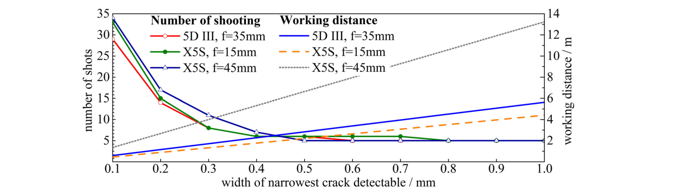
รูป​ที่ 2-5 ความสัมพันธ์​ระหว่าง​ระยะ​ถ่าย จำนวน​ภาพ​ที่​ต้อง​ถ่าย และ​ความ​กว้าง​ของ​รอยร้าว​ที่​เล็ก​ที่สุด​ที่​ตรวจ​ได้ ของ​กล้อง 5D III และ X5S
ที่มา: Liu et al. (2020, Figure 9)
  - การ​หา​ขนาด​จริง​จาก​ภาพถ่าย​และ​การ​วัด​ระยะ​ด้วย​เลเซอร์
    - วิธี​หา​มาตราส่วน​จาก​ภาพ
มาตราส่วน​ของ​ภาพ​หา​ได้​หลาย​วิธี ตาราง​ที่ 2-12 เปรียบเทียบ​วิธี​ที่​รายงาน​ใน​งาน​ด้าน​สะพาน การ​ใช้​ระยะ​ถ่าย​จาก​เครื่องวัด​ระยะ​ต้อง​ทราบ​ระยะ​อย่าง​แม่นยำ เพราะ​มาตราส่วน​เป็น​สัดส่วน​โดยตรง​กับ​ระยะ เครื่องวัด​ระยะ​ด้วย​เลเซอร์ (laser range finder: LRF) ของ Matrice 4E วัด​ได้​เฉพาะ​จุดกึ่งกลาง​ภาพ ระบุ​ความคลาดเคลื่อน​เชิง​ระบบ​น้อยกว่า 0.3 เมตร​ที่​ระยะ 1–3 เมตร และ​มี​ช่วง​บอด​โซน (blind zone) 1 เมตร (DJI, n.d.) ที่​ระยะ​ถ่าย 2 เมตร ความคลาดเคลื่อน​ของ​ระยะ​ใน​ระดับ​นี้​อาจ​ทำให้​ความ​กว้าง​ที่วัด​คลาดเคลื่อน​ได้​ถึง​ราว​ร้อยละ 15 (คำนวณ​จาก​สเปก​ข้างต้น) ซึ่ง​มากเกินไป เมื่อ​เกณฑ์​แบ่งระดับ​ของ​รอยร้าว​ต่างกัน​เพียง​หลัก​สิบ​ของ​มิลลิเมตร Peng et al. (2021) ติด​เครื่องวัด​ระยะ​เลเซอร์ 3 จุด​บน​แท่น​ด้านบน​ของ UAV ให้​ทำงาน​พร้อม​ชัตเตอร์​ของ​กล้อง​เพื่อ​บันทึก​ระยะ​วัตถุ แล้ว​คำนวณ​ความ​ละเอียด​ภาพ​และ​แก้​ระนาบ​ที่วัด ได้​ความแม่นยำ​ของ​ความ​กว้าง​รอยร้าว​สูง​กว่า​ร้อยละ 90 เมื่อ​เทียบ​กับ​การ​วัด​ด้วย​มือบน​สะพาน​จริง ส่วน​การ​สร้าง​ฉาก​สาม​มิติ​ของ Liu et al. (2020) แก้ปัญหา​มาตราส่วน​และ​ความ​บิดเบี้ยว​จาก​มุม​กล้อง​ได้​พร้อมกัน แต่​ซ้ำ​กับ​แนวทาง​สาม​มิติ​ของ​โครงงาน​รุ่นพี่​ที่​ใช้​กลุ่ม​จุด (ณัฐ​พงษ์ จินดาหรา และ​คณะ, 2569) โครงงาน​นี้​จึง​ไม่​ใช้​แนวทาง​ดังกล่าว
ตาราง​ที่ 2-12 วิธี​หา​มาตราส่วน​จาก​ภาพ​ที่​รายงาน​ใน​งาน​ด้าน​สะพาน
วิธี | หลักการ | ผล​ที่​รายงาน | ข้อจำกัด
เครื่องวัด​ระยะ​เลเซอร์ 3 จุด​บน​อากาศยาน (Peng et al., 2021) | วัด​ระยะ​กล้อง​ถึง​ผิว​พร้อม​ชัตเตอร์ แล้ว​คำนวณ​ความ​ละเอียด​ภาพ​และ​แก้​ระนาบ | ความ​กว้าง​รอยร้าว​แม่นยำ​เกิน​ร้อยละ 90 | ความแม่นยำ​ขึ้นกับ​ความแม่นยำ​ของ​ระยะ​ที่วัด
อัลตราโซนิก​ร่วมกับ​สมการ​เลนส์ (Li et al., 2022) | ใช้​ระยะ​จาก​โมดูล​อัลตราโซนิก​ใน​สมการ​เลนส์ | อัตราส่วน​ความ​กว้าง​เฉลี่ย 1.15 (SD 0.18) | คลาดเคลื่อน​สูง​กว่า​วิธี​เลเซอร์
เลเซอร์​ขนาน 4 ตัว (Li et al., 2022) | ใช้​จุด 4 จุด​เป็น​ไม้บรรทัด​ใน​ภาพ | อัตราส่วน​เฉลี่ย 0.97 (SD 0.07, CV ร้อยละ 7.59) | ทดสอบ​ที่​ระยะ 0.5 ม. เท่านั้น
เลเซอร์​กากบาท​กับ​เซนเซอร์ ToF 3 ตัว (Zuo et al., 2026) | ผูก​ระยะ​ที่วัด​กับ​รูป​กากบาท​ที่​ทราบ​มุม​การฉาย | CV ลด​จาก 0.36 เป็น 0.10 ใน​รอย​ละเอียด | วัด​ความ​กว้าง​สูง​กว่า​ผู้ตรวจ​เฉลี่ย 0.163 มม.
สร้าง​ฉาก​สาม​มิติ (Liu et al., 2020) | แก้​ความ​บิดเบี้ยว​และ​มาตราส่วน​ผ่าน​แบบจำลอง​พื้นผิว | ใช้ได้​กับ​เสา​สะพาน​จริง | ต้อง​ใช้​ภาพ​จำนวนมาก​และ​เวลา​ประมวลผล

    - เลเซอร์​อ้างอิง​บน​อากาศยาน​ไร้​คนขับ
แนวคิด​ของ​วิธี​นี้​คือ​ฉาย​จุด​เลเซอร์​ที่​ทราบ​ระยะ​จริง​ลง​บน​ผิว​ให้​อยู่​ใน​ภาพ​เดียว​กับ​รอยร้าว แล้ว​ใช้​จุด​เป็น​ไม้บรรทัด​ใน​ภาพ Li et al. (2022) ติด​เลเซอร์​ขนาน​กัน 4 ตัว​บน​โครง​เดียว​กับ​กล้อง​ของ UAV ให้​จุด​อยู่​ที่​มุม​ของ​สี่เหลี่ยมจัตุรัส ระยะห่าง​ระหว่าง​จุด​ที่อยู่​ติดกัน 100 มิลลิเมตร โดรน​ลอย​ห่าง​จาก​ผิว 0.5 เมตร​แล้ว​ถ่ายภาพ ดัง รูป​ที่ 2-6 ขั้นตอน​มี​ดังนี้
1. กล้อง​ที่​ไม่​ตั้งฉาก​กับ​ผิว​ทำให้​สี่เหลี่ยม​ของ​จุด​บิดเบี้ยว​เป็น​สี่เหลี่ยมคางหมู จึง​แก้​ด้วย​การ​แปลง​เชิงเส้น​จาก​ตำแหน่ง​จุด​ทั้ง​สี่​ให้​กลับเป็น​สี่เหลี่ยมจัตุรัส ดัง รูป​ที่ 2-7
2. หา​อัตรา​พิกเซล​ต่อ​มิลลิเมตร​จาก​ระยะ​พิกเซล​ระหว่าง​จุด​ที่อยู่​ติดกัน​หาร​ด้วย​ระยะ​จริง 100 มิลลิเมตร
3. แปลง​ภาพ​เป็น​ระดับ​เทา แยก​รอยร้าว​ด้วย​วิธี​ของ​โอ​ทสึ (Otsu) กรอง​สัญญาณรบกวน​ด้วย​ตัว​กรอง​มัธยฐาน หา​ขอบ​ด้วย​ตัว​ตรวจจับ Laplacian of Gaussian แล้ว​วัด​ความ​กว้าง​เป็น​พิกเซล​และ​แปลง​เป็น​มิลลิเมตร
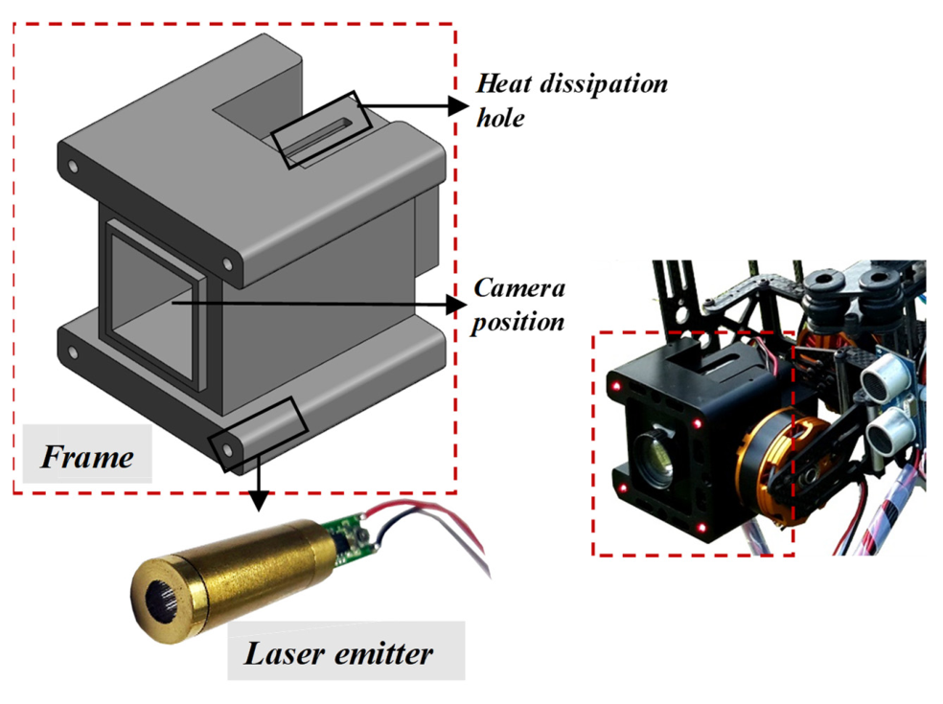
รูป​ที่ 2-6 ชุด​ถ่ายภาพ​ที่​มี​เลเซอร์ 4 ตัว​ติดกับ​โครง​กล้อง และ​ชุด​ที่​ติด​บน UAV
ที่มา: Li et al. (2022, Figure 5)
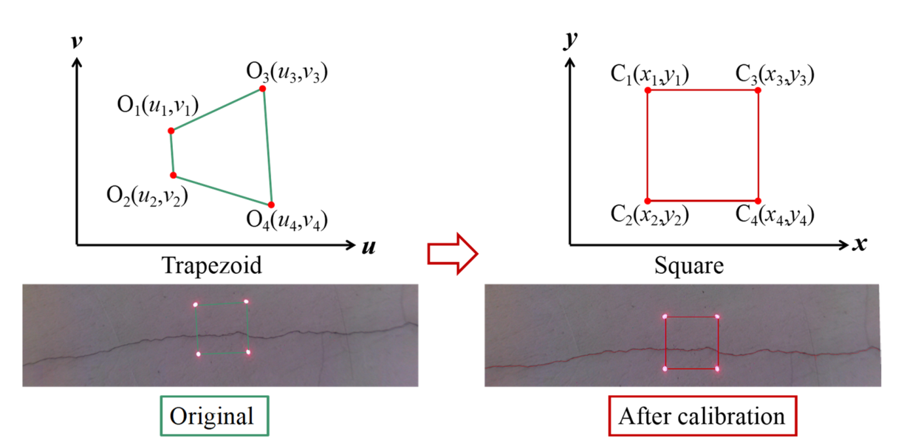
รูป​ที่ 2-7 การ​แก้​ภาพ​จาก​สี่เหลี่ยมคางหมู​เป็น​สี่เหลี่ยมจัตุรัส​ด้วย​จุด​เลเซอร์​สี่​จุด
ที่มา: Li et al. (2022, Figure 6)
เมื่อ​เทียบ​กับ​ค่า​ที่วัด​ด้วยมือ วิธี​นี้​ได้​อัตราส่วน​ความ​กว้าง​เฉลี่ย 0.97 ส่วน​เบี่ยงเบน​มาตรฐาน 0.07 และ​สัมประสิทธิ์​ความแปรผัน (coefficient of variation: CV) ร้อยละ 7.59 ขณะที่​วิธี​เลนส์​ซึ่ง​ใช้​ระยะ​จาก​โมดูล​อัลตราโซนิก​ได้​อัตราส่วน​เฉลี่ย 1.15 ส่วน​เบี่ยงเบน​มาตรฐาน 0.18 (Li et al., 2022) Zuo et al. (2026) ใช้​เลเซอร์​กากบาท​ร่วมกับ​เซนเซอร์​วัด​ระยะ​แบบ​เวลา​บิน (time-of-flight: ToF) 3 ตัว ปรับ​เทียบ​ที่​ระยะ 0.49–3.58 เมตร และ​ทดสอบ​กับ​รอยร้าว 39 รอย​บน​สะพาน​จริง เทียบ​กับ​ผู้ตรวจ 6 คน CV ของ​การ​วัด​ลดลง​จาก 0.36 เป็น 0.10 ใน​รอย​ละเอียด จาก 0.27 เป็น 0.11 และ​จาก 0.22 เป็น 0.07 ใน​รอย​ระดับ​ถัดไป แต่​ค่า​ที่วัด​ได้​สูง​กว่า​ค่ากลาง​ของ​ผู้ตรวจ​โดยเฉลี่ย 0.163 มิลลิเมตร และ​สูง​กว่า 0.284 มิลลิเมตร​ใน​รอย​ละเอียด ซึ่ง​งาน​นั้น​วิเคราะห์​ว่า​เกิด​จาก​ขั้น​แบ่ง​ส่วน​รอย​ที่​ขยายความ​กว้าง​ของ​รอย​ที่​บาง​มาก​ให้​เกิน​จริง ไม่​ได้​เกิด​จาก​มาตราส่วน​ของ​เลเซอร์
    - ข้อจำกัด​ของ​มาตราส่วน​จาก​เลเซอร์
• ใช้ได้​เฉพาะ​บน​ระนาบ​ของ​จุด​เลเซอร์ มาตราส่วน​ที่​ได้​ไม่​ถูกต้อง​สำหรับ​ส่วน​ของ​ผิว​ที่อยู่​ลึก​หรือ​ตื้น​กว่า​ระนาบ​นั้น
• แสง​และ​ลักษณะ​ผิว Zuo et al. (2026) ระบุ​ว่า​แสง​จ้า​และ​ผิว​ที่​ขรุขระ​ทำให้​มองเห็น​รูป​เลเซอร์​ได้​ยาก และ​สมมติ​ให้​ผิว​เรียบ
• ระยะ​ที่​ทดสอบ​มีจำกัด Li et al. (2022) ทดสอบ​ที่​ระยะ 0.5 เมตร​เท่านั้น และ Zuo et al. (2026) ทดสอบ​ที่​ระยะ 0.49–3.58 เมตร จึง​ยัง​ไม่​ทราบ​ความแม่นยำ​ที่​ระยะ​ถ่าย​ใต้​สะพาน​จริง
• ความ​บิดเบี้ยว​จาก​มุม​ถ่ายภาพ Li et al. (2022) และ Liu et al. (2020) ระบุ​ว่า​ภาพ​รอยร้าว​บน​สะพาน​เกิด​ความ​บิดเบี้ยว​เชิง​เพอร์​สเปก​ที​ฟ​เมื่อ​กล้อง​ไม่​ตั้งฉาก​กับ​ผิว
  - งานวิจัย​ที่​เกี่ยวข้อง​และ​ช่องว่าง​ของ​งานวิจัย
    - งานวิจัย​ที่​เกี่ยวข้อง​จำแนก​ตาม​ประเด็น
การ​เชื่อม​การแบ่งส่วน​ความเสียหาย​กับ​ระดับ​สภาพ Çelik et al. (2025) ต้องการ​เชื่อม​การ​ตรวจ​พบ​ความเสียหาย​เข้ากับ​การ​ให้​ระดับ​สภาพ​ตาม​มาตรฐาน จึง​สร้าง​ชุด​ภาพ 2,070 ภาพ 8 คลาส ฝึก​แบบจำลอง​แบ่ง​ส่วน​แบบ FPN และ​ฝึก​แบบจำลอง BiLSTM ให้​ทำนาย​ระดับ​สภาพ​จาก​ข้อความ​บันทึก​การ​ตรวจ ซึ่ง​มาจาก​ฐานข้อมูล​สะพาน​ของ​ประเทศ​เยอรมนี​กว่า 2.2 ล้าน​รายการ แบบจำลอง​แบ่ง​ส่วน​ได้ mean IoU ร้อยละ 20.6 ส่วน​แบบจำลอง​ทำนาย​ระดับ​ได้ผล​ต่างกัน​ตาม​เกณฑ์ ด้าน​ความทนทาน​ได้ macro-F1 ร้อยละ 71.5 ด้าน​ความปลอดภัย​การจราจร​ได้​ร้อยละ 96.5 และ​สูงสุด​ร้อยละ 99 ตามที่​งาน​นั้น​รายงาน ระบบ​ทำงาน​แบบ​กึ่ง​อัตโนมัติ ผู้ตรวจ​ต้อง​กรอก​ปริมาณ​และ​ตรวจแก้​ผล ระดับ​สภาพ​จึง​มาจาก​การเรียนรู้​จาก​ข้อความ ไม่​ได้​คำนวณ​จาก​ขนาด​ที่วัด​ได้​ใน​ภาพ
ระบบ​ตรวจจับ​ความเสียหาย​ของ​สะพาน​กรณีศึกษา ราย​งานวิจัย​ของ ศุภ​ศิษฏ์ ศรี​ว​รา​นันท์ และ​คณะ (2569ข) พัฒนา​ระบบ​ตรวจจับ​ความเสียหาย​ของ​สะพาน​คอนกรีต​ชายฝั่ง​ด้วย YOLOv10 และ​สร้าง​แบบจำลอง​ดิจิทัล​แฝด​ของ​สะพาน​กรณีศึกษา โดย​ทดลอง​เทคนิค​การ​เพิ่มพูน​ข้อมูล​หลาย​แบบ ได้ mAP@0.5 สูงสุด​ร้อยละ 46.70 ซึ่ง​รายงาน​ว่า​อยู่​ใน​ระดับ​ที่ยอมรับ​ได้​สำหรับ​เครื่องมือ​คัด​กรอง​เบื้องต้น แต่​ผล​ที่​ได้​เป็น​กรอบ​สี่เหลี่ยม​ซึ่ง​ไม่​สามารถ​ใช้​คำนวณ​พื้นที่​และ​ขนาด​ของ​ความเสียหาย​ได้
การแบ่งส่วน​ด้วย​แบบจำลอง​ตรวจจับ​และ​การเขียน​รายงาน Chou et al. (2026) รวม YOLO11-seg กับ Llama 3.2 Vision ที่​ปรับ​จูน​ด้วย LoRA เพื่อ​แบ่ง​ส่วน​ความเสียหาย 5 ชนิด​และ​สร้าง​รายงาน​พร้อม​ประมาณค่า​ซ่อม​จาก​พื้นที่​หน้ากาก ใช้​ข้อมูล 700 ภาพ ส่วนใหญ่​มาจาก​สะพาน​ในประเทศ​ไต้หวัน งาน​นั้น​ระบุ​ข้อจำกัด​ว่า​ชุด​ข้อมูล​มี​ขนาด​ปานกลาง​และ​ยัง​ไม่​ได้​ตรวจสอบ​กับ​สภาพแวดล้อม​อื่น ทั้งนี้​งาน​ดังกล่าว​ใช้ VLM เขียน​ข้อความ ไม่​ได้​ใช้​หา​ตำแหน่ง​ของ​ความเสียหาย
การแบ่งส่วน​ด้วย SAM Vijayakumar Kuttuva และ Prawin (2026) ต้องการ​ลด​ภาระ​การ​ติดป้าย​หน้ากาก จึง​ใช้ YOLO11 ตรวจจับ​กรอบ​สี่เหลี่ยม​แล้ว​ส่ง​ให้ SAM2 วาด​หน้ากาก ได้​ค่า​ได​ซ์​เฉลี่ย​ราว 0.7 ใกล้เคียง​กับ​แบบจำลอง​ที่​ฝึก​ด้วย​ป้าย​หน้ากาก​เต็ม​รูปแบบ งาน​นี้​ครอบคลุม​รอยร้าว การ​กะเทาะ และ​สนิม แต่​ยัง​ไม่​ได้​เชื่อม​ต่อไป​ถึง​ระดับ​สภาพ​และ​ดัชนี
การ​ระบุ​ชิ้นส่วน​จาก​ภาพถ่าย​โดรน Kim et al. (2023) ต้องการ​ระบุ​ว่า​ภาพ​ระยะใกล้​จาก UAV เป็น​ภาพ​ของ​ชิ้นส่วน​ใด เพื่อ​เชื่อม​ความเสียหาย​เข้ากับ​ชิ้นส่วน โดย​สร้าง​กลุ่ม​จุด​สาม​มิติ​จาก​ภาพ แบ่ง​ส่วน​ด้วย​แบบจำลอง​ที่​ฝึก​จาก​กลุ่ม​จุด​ของ​เครื่อง​สแกน​เลเซอร์ แล้ว​ฉาย​ป้าย​กลับ​ลง​บน​ภาพ ได้​ความถูกต้อง​รวม​ของ​ภาพ 0.94 เมื่อ​เทียบ​กับ 0.17 ของ PointNet++ เพียง​อย่าง​เดียว ข้อจำกัด​คือ​ต้อง​ผ่าน​ขั้นตอน​สาม​มิติ​ที่​ใช้เวลา​ประมวลผล​หลาย​ชั่วโมง
การ​วัด​ขนาด​ความเสียหาย​จาก​ภาพ งาน​ใน​กลุ่ม​นี้​แก้ปัญหา​มาตราส่วน​ของ​ภาพ Liu et al. (2020) สร้าง​ฉาก​สาม​มิติ​เพื่อ​ประเมิน​รอยร้าว​บน​เสา​สะพาน Peng et al. (2021) ใช้​เครื่องวัด​ระยะ​เลเซอร์ 3 จุด​บน UAV วัด​ความ​กว้าง​รอยร้าว​ได้​แม่นยำ​เกิน​ร้อยละ 90 Li et al. (2022) ใช้​เลเซอร์ 4 ตัว​ร่วมกับ​การ​แก้​ภาพ ได้ CV ร้อยละ 7.59 และ Zuo et al. (2026) ใช้​เลเซอร์​กากบาท​ร่วมกับ​เซนเซอร์ ToF วัด​รอยร้าว 39 รอย​เทียบ​กับ​ผู้ตรวจ 6 คน ทั้ง​สี่​งานวัด​เฉพาะ​รอยร้าว ไม่​ได้​เชื่อม​ต่อไป​ยัง​การ​ให้​ระดับ​สภาพ​และ​ดัชนี และ​ทดสอบ​ที่​ระยะใกล้ (Li et al., 2022 ที่ 0.5 เมตร และ Zuo et al., 2026 ที่ 0.49–3.58 เมตร)
    - ตาราง​เปรียบเทียบ​และ​ช่องว่าง​ของ​งานวิจัย
ตาราง​ที่ 2-13 เปรียบเทียบ​งาน​ที่​ทบทวน​กับ​โครงงาน​นี้​ใน 5 ด้าน ได้แก่ การ​ระบุ​ชิ้นส่วน ความเสียหาย​หลายชนิด หน้ากาก​ที่​ให้​พื้นที่ มาตราส่วน​จาก​ภาพ และ​การ​เชื่อม​ต่อไป​ถึง​ระดับ​สภาพ​และ​ดัชนี
ตาราง​ที่ 2-13 การ​เปรียบเทียบ​งานวิจัย​ที่​เกี่ยวข้อง​กับ​โครงงาน​นี้
งาน | ระบุ​ชิ้นส่วน | ความเสียหาย​หลายชนิด | หน้ากาก (พื้นที่) | มาตราส่วน​จาก​ภาพ | เชื่อม​ถึง​ระดับ​และ​ดัชนี
Çelik et al. (2025) | ไม่​มี | มี (8 คลาส) | มี | ไม่​มี | บางส่วน (จาก​ข้อความ)
ศุภ​ศิษฏ์ ศรี​ว​รา​นันท์ และ​คณะ (2569ข) | ไม่​มี | มี | ไม่​มี (กรอบ) | ไม่​มี | ไม่​มี
Chou et al. (2026) | ไม่​มี (ใช้​ข้อมูล​กำกับ​สะพาน) | มี (5 ชนิด) | มี | ไม่​มี | ไม่​มี (ประมาณค่า​ซ่อม)
Vijayakumar Kuttuva และ Prawin (2026) | ไม่​มี | มี (3 ชนิด) | มี | ไม่​มี | ไม่​มี
Kim et al. (2023) | มี (สาม​มิติ) | ไม่​มี | มี (ชิ้นส่วน) | ไม่​มี | ไม่​มี
Peng et al. (2021); Li et al. (2022); Zuo et al. (2026) | ไม่​มี | ไม่​มี (รอยร้าว) | บางส่วน | มี | ไม่​มี
โครงงาน​นี้ | มี (สอง​มิติ 4 ประเภท) | มี (6 ชนิด) | มี | มี (เลเซอร์ 4 จุด) | มี (ระดับ EHI T-BHI)

จาก​งาน​ที่​ทบทวน​พบ​ช่องว่าง​ของ​งานวิจัย 5 ประการ​ที่​โครงงาน​นี้​ต้องการ​เติมเต็ม ดัง​สรุป​ใน ตาราง​ที่ 2-14 ทั้งนี้​ข้อสรุป​ว่า​ยัง​ไม่​พบ​งาน​ใน​แต่ละ​ประเด็น​จำกัด​อยู่​ใน​ขอบเขต​ของ​งาน​ที่​ทบทวน​ใน​บท​นี้ ไม่​ได้​หมายถึง​การ​ค้น​ครบ​ทั้ง​ฐานข้อมูล​วิชาการ
ตาราง​ที่ 2-14 ช่องว่าง​ของ​งานวิจัย​และ​แนวทาง​ของ​โครงงาน
ข้อ | สิ่ง​ที่​ยัง​ขาด​ใน​งาน​ที่​ทบทวน | หลักฐาน | แนวทาง​ของ​โครงงาน (หัวข้อ​ใน​บท​ที่ 3)
1 | การ​เชื่อม​ผล​การแบ่งส่วน​ความเสียหาย​หลายชนิด​เข้ากับ​ระดับ​สภาพ​และ​ดัชนี โดย​คำนวณ​จาก​ขนาด​ที่วัด​ได้​จาก​ภาพ | งาน​ที่​เชื่อม​ถึง​ระดับ​สภาพ​ใช้​การเรียนรู้​จาก​ข้อความ​และ​ให้​ผู้ตรวจ​กรอก​ปริมาณ (Çelik et al., 2025) | คำนวณ​ระดับ​จาก​หน้ากาก​และ​มาตราส่วน​ตาม​เกณฑ์ T-BHI โดยอัตโนมัติ (3.7)
2 | การ​ใช้ VLM ให้​กรอบ​สี่เหลี่ยม​แล้ว​ส่ง​ต่อให้ SAM เพื่อ​สร้าง​หน้ากาก​ความเสียหาย​ของ​สะพาน | VLM ใน​งาน​สะพาน​ใช้​จำแนก​หรือ​บรรยาย​ภาพ​เป็นหลัก (Çelik et al., 2026) ส่วน​งาน​ที่​ใช้ SAM ใช้​แบบจำลอง​ตรวจจับ YOLO | ปรับ​จูน Qwen3.6 ด้วย LoRA ให้​กรอบ​สี่เหลี่ยม​แล้ว​ส่ง​ให้ SAM 3 และ​เปรียบเทียบ​กับ​วิธี​ตั้งต้น​ด้วย YOLO (3.5)
3 | การแบ่งส่วน​ชิ้นส่วน​สะพาน​จาก​ภาพ​สอง​มิติ​โดยตรง | งาน​ระบุ​ชิ้นส่วน​ต้อง​ผ่าน​กลุ่ม​จุด​สาม​มิติ (Kim et al., 2023) | แบ่ง​ส่วน​ชิ้นส่วน 4 ประเภท​ด้วย YOLO-seg (3.4)
4 | มาตราส่วน​ที่​ทดสอบ​ที่​ระยะ​ถ่าย​ใต้​สะพาน​และ​เชื่อมต่อ​กับ​การ​ให้​ระดับ | งาน​เลเซอร์​ทดสอบ​ที่​ระยะ 0.5–3.58 เมตร และ​วัด​เฉพาะ​รอยร้าว (Li et al., 2022; Zuo et al., 2026) | ชุด​เลเซอร์ 4 ตัว​บน​ตัว​โดรน ทดสอบ​กับ​แผ่น​ป้าย​อ้างอิง​และ​แผ่น​เทียบ​ความ​กว้าง (3.6)
5 | การ​เปรียบเทียบ​สถานะ​สะพาน​ที่​ระบบ​คำนวณ​กับ​การประเมิน​ของ​วิศวกร​บน​สะพาน​จริง ใน​รูปแบบ​อัตโนมัติ​เต็ม​รูปแบบ | งาน​ที่​เชื่อม​ถึง​ระดับ​สภาพ​ยัง​เป็น​แบบ​กึ่ง​อัตโนมัติ (Çelik et al., 2025) | ระบบ​อัตโนมัติ​พร้อม​ธง​เตือน​ความเชื่อมั่น​ต่ำ และ​เปรียบเทียบ​กับ​วิศวกร (3.8)

- บทที่ 3 วิธีการดำเนินงานวิจัย
บท​นี้​อธิบาย​ขั้น​ตอนที่​โครงงาน​เปลี่ยน​ภาพถ่าย​สะพาน​จาก UAV เป็น​ดัชนี T-BHI โดยอัตโนมัติ เริ่ม​จาก​เครื่องมือ​และ​โปรแกรม (หัวข้อ 3.1) ภาพรวม​กระบวน​การวิจัย (หัวข้อ 3.2) และ​สะพาน​กรณีศึกษา​กับ​แผนการ​เก็บ​ข้อมูล (หัวข้อ 3.3) จากนั้น​อธิบาย​แต่ละ​ขั้น​ของ​ระบบ ได้แก่ การแบ่งส่วน​ชิ้นส่วน (หัวข้อ 3.4) การ​ตรวจหา​ความเสียหาย (หัวข้อ 3.5) การ​หา​มาตราส่วน​ด้วย​เลเซอร์ (หัวข้อ 3.6) การคำนวณ​ระดับ​สภาพ EHI และ T-BHI (หัวข้อ 3.7) การ​เปรียบเทียบ​กับ​วิศวกร (หัวข้อ 3.8) และ​ปิดท้าย​ด้วย​แผนการ​ดำเนินงาน (หัวข้อ 3.9)
  - เครื่องมือ​และ​โปรแกรม
ตาราง​ที่ 3-1 สรุป​เครื่องมือ​ที่​ใช้ โดย​แยก​ตาม​กลุ่ม​เป็น​อากาศยาน อุปกรณ์​วัด​ระยะ ซอฟต์แวร์ แบบจำลอง​ปัญญาประดิษฐ์ และ​เครื่องคอมพิวเตอร์
ตาราง​ที่ 3-1 เครื่องมือ​และ​โปรแกรม​ที่​ใช้​ใน​โครงงาน
กลุ่ม | รายการ | หน้าที่ | หัวข้อ​ที่​ใช้
อากาศยาน​ไร้​คนขับ | DJI Matrice 4E (Matrice 4 Enterprise) | ถ่ายภาพ​ชุด​ใหม่​ด้วย​กล้อง​มุม​กว้าง​และ​กล้อง​เท​เลโฟ​โต้ | 3.3
อุปกรณ์​วัด​ระยะ | เลเซอร์​จุด​สีแดง หัว​ขนาด 9 มิลลิเมตร ไฟ​เลี้ยง 3 โวลต์ กระแส​ประมาณ 20 มิ​ล​ลิ​แอมป์ จำนวน 4 ตัว ยึด​ขนาน​กัน​บน​แท่น​แข็ง​เดียว | ฉาย​จุด​อ้างอิง​ลง​บน​ผิว​สะพาน​ให้​ปรากฏ​ใน​ภาพ | 3.6
 | เวอร์​เนียร์​และ​ตลับ​เมตร | วัด​ระยะ​ระหว่าง​จุด​เลเซอร์​และ​ตรวจ​ความ​ขนาน | 3.6
 | แผ่น​ป้าย​อ้างอิง​และ​แผ่น​เทียบ​ความ​กว้าง​รอยร้าว | เป็น​ค่า​อ้างอิง​ขนาด​จริง​สำหรับ​ทดสอบ​มาตราส่วน | 3.6
ซอฟต์แวร์ | ภาษา Python พร้อม​ไลบรารี OpenCV และ NumPy | ตรวจ​จุด​เลเซอร์ คำนวณ​มาตราส่วน วัด​ความ​กว้าง​รอยร้าว และ​คำนวณ​ระดับ​สภาพ EHI และ T-BHI | 3.6, 3.7
 | Label Studio | ติดป้ายกำกับภาพโดยติดตั้งและใช้งานบนเครื่องส่วนบุคคล | 3.4, 3.5
แบบจำลอง | YOLO-seg | แบ่ง​ส่วน​ชิ้นส่วน​สะพาน​เป็น​หน้ากาก | 3.4
 | Qwen3.6-35B-A3B ปรับ​จูน​ด้วย LoRA | หา​ตำแหน่ง​และ​ชนิด​ของ​ความเสียหาย​เป็น​กรอบ​สี่เหลี่ยม | 3.5
 | SAM 3 | วาด​หน้ากาก​ของ​ความเสียหาย​จาก​กรอบ​สี่เหลี่ยม | 3.5
เครื่องคอมพิวเตอร์ | เครื่องส่วนบุคคล หน่วยประมวลผล AMD Ryzen Threadripper PRO 5955WX หน่วยความจำ 64 กิกะไบต์ การ์ดจอ NVIDIA GeForce RTX 5070 Ti (หน่วยความจำกราฟิก 16 กิกะไบต์) | ติดป้าย​กำกับ ประมวลผล​ภาพ รัน​โปรแกรม​เลเซอร์ และ​ทดสอบ​แบบจำลอง​ขนาดเล็ก | 3.4 ถึง 3.6
 | เครื่อง​ที่​มี​หน่วย​ประมวลผล​กราฟิก (GPU) แบบ​เช่า หน่วยความจำ​กราฟิก 96 กิกะไบต์​ขึ้นไป เช่น NVIDIA RTX PRO 6000 | ปรับ​จูน​และ​ให้บริการ​แบบจำลอง Qwen3.6 | 3.5

Qwen3.6-35B-A3B มี​ขนาดใหญ่​เกิน​กว่า​ที่​เครื่อง​ส่วนบุคคล​ข้างต้น​จะ​ปรับ​จูน​ได้ Unsloth (n.d.) รายงาน​ว่าการ​ปรับ​จูน​แบบ LoRA ด้วย​ตัวเลข​แบบ bf16 ของ​แบบจำลอง Qwen3.5-35B-A3B ซึ่ง​เป็น​ตระกูล​เดียวกัน ใช้​หน่วยความจำ​กราฟิก​ราว 74 กิกะไบต์ และ​ไม่​แนะนำ​ให้​ปรับ​จูน​แบบ QLoRA 4 บิต​กับ​แบบจำลอง​แบบ​ผู้เชี่ยวชาญ​ผสม ภาพ​ที่​มี​ลำดับ​โท​เคน​ยาว​ต้อง​ใช้​หน่วยความจำ​เพิ่ม โครงงาน​จึง​วางแผน​เช่า​เครื่อง​ที่​มี​หน่วยความจำ​กราฟิก​ตั้งแต่ 96 กิกะไบต์​เป็นราย​ชั่วโมง​เฉพาะ​ช่วง​ปรับ​จูน​และ​ประเมินผล ส่วน​ค่าเช่า​และ​เวลา​ปรับ​จูน​ต่อ​รอบ​กำหนด​จาก​การทดลอง​นำร่อง ภาพ​ที่​ส่ง​ไป​ยัง​เครื่อง​เช่า​เป็นการ​ส่ง​ชั่วคราว​และ​จะ​ถู​กลบ​หลัง​เสร็จ​ขั้นตอน โดย​แจ้ง​อาจารย์ที่ปรึกษา​ซึ่ง​เป็นเจ้าของ​ข้อมูล​ก่อน​ดำเนินการ ส่วน​ขั้นตอน​อื่น ได้แก่ การ​ติดป้าย​กำกับ การแบ่งส่วน​ด้วย SAM 3 และ​โปรแกรม​เลเซอร์ ทำ​บน​เครื่อง​ส่วนบุคคล ไม่​ส่ง​ภาพ​ขึ้น​บริการ​ออนไลน์
  - ภาพรวม​กระบวน​การวิจัย
ระบบ​ทำงาน​เป็น 6 ขั้น​ตามลำดับ​ใน รูป​ที่ 3-1 ตั้งแต่​ภาพถ่าย​จนได้​สถานะ​สะพาน​โดยอัตโนมัติ ไม่​มี​ผู้ตรวจ​แก้ไข​ผล​ก่อน​การคำนวณ เนื่องจาก​ระบบ​ทำหน้าที่​คัด​กรอง​เบื้องต้น​ซึ่ง​ต้องการ​ผล​ที่​รวดเร็ว​และ​สม่ำเสมอ จุด​ที่​ผล​มี​ความไม่แน่นอน เช่น รอยร้าว​บน​คาน​คอนกรีตอัดแรง​ซึ่ง​เกณฑ์​กำหนด​ละเอียด​กว่า​ที่​ภาพ​วัด​ได้ จะ​แสดง​ธง​เตือน​ความเชื่อมั่น​ต่ำ​ใน​รายงาน​เพื่อให้​ผู้ตรวจ​พิจารณา​ภายหลัง การ​เปรียบเทียบ​กับ​วิศวกร​ดำเนินการ​แยก​ต่างหาก​เพื่อ​วัด​ความน่าเชื่อถือ ไม่​ได้​เป็น​ส่วนหนึ่ง​ของ​การคำนวณ
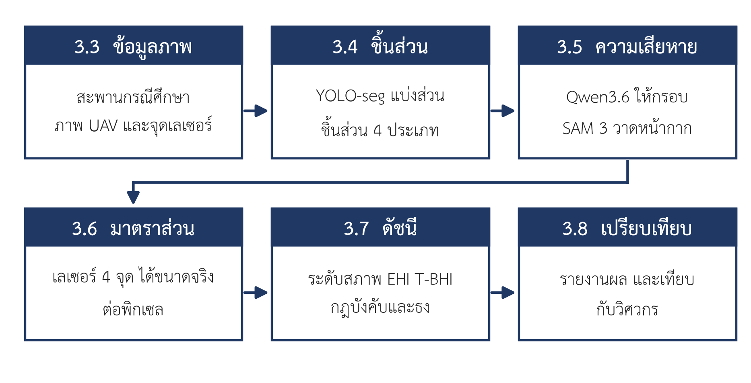
รูป​ที่ 3-1 ขั้นตอน​การ​ดำเนินงาน​ของ​โครงงาน

ภาพ​ชุด​เดียวกัน​ถูก​ประมวลผล 2 ทาง​พร้อมกัน ทาง​แรก YOLO-seg ให้​หน้ากาก​ของ​ชิ้นส่วน ทาง​ที่สอง Qwen3.6 ให้​กรอบ​สี่เหลี่ยม​ของ​ความเสียหาย​แล้ว​ส่ง​ให้ SAM 3 วาด​หน้ากาก จากนั้น​นำ​หน้ากาก​ทั้งสอง​ชุด​มา​ซ้อน​กัน​เพื่อ​ระบุ​ว่า​ความเสียหาย​อยู่​บน​ชิ้นส่วน​ใด ขณะเดียวกัน​จุด​เลเซอร์​ใน​ภาพ​ให้​มาตราส่วน​สำหรับ​เปลี่ยน​ขนาด​จาก​พิกเซล​เป็น​มิลลิเมตร ผล​ทั้งหมด​ถูก​แปลง​เป็น​ระดับ​สภาพ แล้ว​คำนวณ EHI และ T-BHI ภาพ​ที่เก็บ​ไว้​แล้ว​ใช้กับ​การแบ่งส่วน​ชิ้นส่วน​และ​การ​ตรวจหา​ความเสียหาย ส่วน​ภาพ​ชุด​ใหม่​ที่​ติด​ชุด​เลเซอร์​และ​แผ่น​เทียบ​ความ​กว้าง​รอยร้าว​ใช้​ทดสอบ​การ​หา​ขนาด​จริง​และ​ทดสอบ​ทั้ง​ระบบ
  - สะพานกรณีศึกษาและแผนการเก็บข้อมูลด้วยอากาศยานไร้คนขับ
    - สะพาน​กรณีศึกษา
สะพาน​กรณีศึกษา​คือ​สะพาน​เฉลิมพระเกียรติ 72 พรรษา จังหวัด​ฉะเชิงเทรา ข้าม​แม่น้ำ​บางปะกง เป็น​ส่วนหนึ่ง​ของ​ทางหลวง​หมายเลข 304 เชื่อม​ถนน​มหา​จักรพรรดิ​กับ​ถนน​ศุข​ประยูร​ใน​ตัวเมือง​ฉะเชิงเทรา สะพาน​เดิม​สร้าง​เมื่อ พ.ศ. 2498 ขนาด 2 ช่องจราจร กรมทางหลวง​จึง​รื้อถอน​และ​สร้าง​ใหม่​เป็น​สะพาน​คอนกรีตอัดแรง​ขนาด 4 ช่องจราจร แล้วเสร็จ​และ​เปิด​ใช้งาน​เมื่อ พ.ศ. 2542 ข้อมูล​สำคัญ​ของ​สะพาน​สรุป​ใน ตาราง​ที่ 3-2 และ​ภาพ​สะพาน​แสดง​ใน รูป​ที่ 3-2
ตาราง​ที่ 3-2 ข้อมูล​ของ​สะพาน​กรณีศึกษา
รายการ | ข้อมูล
ชื่อ​สะพาน | สะพาน​เฉลิมพระเกียรติ 72 พรรษา จังหวัด​ฉะเชิงเทรา (รหัส​สะพาน 144210087)
ที่ตั้ง | ข้าม​แม่น้ำ​บางปะกง ทางหลวง​หมายเลข 304 พิกัด 13.68723081, 101.0793858
ประวัติ | สะพาน​เดิม​สร้าง​เมื่อ พ.ศ. 2498 (2 ช่องจราจร) กรมทางหลวง​รื้อถอน​และ​สร้าง​ใหม่ แล้วเสร็จ​และ​เปิด​ใช้งาน​เมื่อ พ.ศ. 2542
ประเภท​และ​วัสดุ | สะพาน​คอนกรีตอัดแรง แบบ I-girder
ขนาด | ยาว 647 เมตร กว้าง 21.6 เมตร 4 ช่องจราจร
ระดับ​สภาพ​ล่าสุด | ระดับ 2 (ชำรุด) ตรวจ​เมื่อ​วันที่ 10 กันยายน พ.ศ. 2567
ช่วง​สะพาน​ที่​สำรวจ​ใน​ราย​งานวิจัย | ช่วง S21 (บน​บก) และ​ช่วง S15 (กลาง​แม่น้ำ)
หน่วยงาน​ที่​ดูแล | แขวง​ทางหลวง​ฉะเชิงเทรา สำนักงาน​ทางหลวง​ที่ 14 ชลบุรี
ที่มา: ศุภ​ศิษฏ์ ศรี​ว​รา​นันท์ และ​คณะ (2569ข, หน้า 38, 59, 97–98)
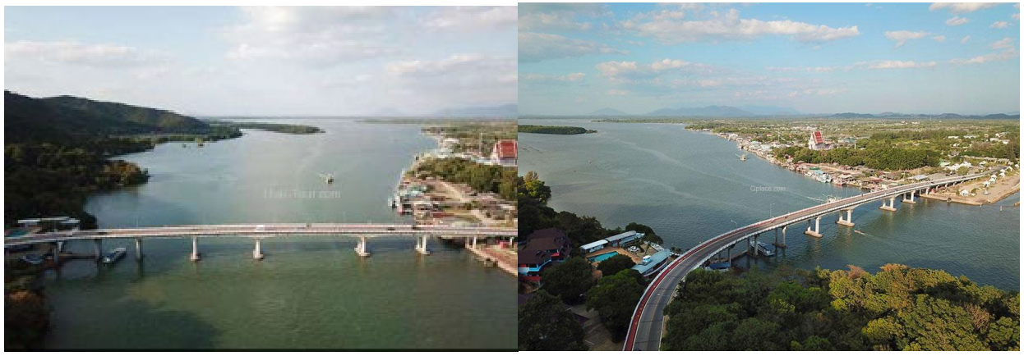
รูป​ที่ 3-2 สะพาน​เฉลิมพระเกียรติ 72 พรรษา จังหวัด​ฉะเชิงเทรา
ที่มา: ศุภ​ศิษฏ์ ศรี​ว​รา​นันท์ และ​คณะ (2569ข, รูป​ที่ 56)
ราย​งานวิจัย​ที่​เป็น​ต้นทาง​ของ​โครงงาน​นี้​คัดเลือก​สะพาน​แห่ง​นี้​เป็น​สะพาน​นำร่อง เนื่องจาก​เป็น​เส้นทาง​หลัก​ของ​ทางหลวง​หมายเลข 304 เป็น​สะพาน​ยาว​ขนาดใหญ่ มี​ประวัติการ​ซ่อมบำรุง​ต่อเนื่อง และ​มี​โครงสร้าง​พาด​ผ่าน​ทั้ง​บน​บก​และ​กลาง​แม่น้ำ จึง​กำหนด​พื้น​ที่เก็บ​ข้อมูล​ที่​มี​สภาพแวดล้อม​ต่างกัน​ได้ 2 บริเวณ (ศุภ​ศิษฏ์ ศรี​ว​รา​นันท์ และ​คณะ, 2569ข, หน้า 97–99) ช่วง S21 อยู่​บน​บก​และ​เข้าถึง​ได้​ง่าย รายงาน​สำรวจ​ตอม่อ คาน​ด้าน​ข้าง​และ​ด้านล่าง และ​พื้น​สะพาน​ใน​ช่วงนี้ ส่วน​ช่วง S15 อยู่​กลาง​แม่น้ำ การสำรวจ​ต้อง​ใช้เรือ​และ​มี​ข้อจำกัด​ด้าน​ความสูง​ใต้​ท้อง​สะพาน รายงาน​จึง​ถ่ายภาพ​ตอม่อ​และ​คาน​เท่าที่​เข้าถึง​ได้​จาก​ภายนอก​ด้วย​การ​บิน​วนรอบ​โครงสร้าง (ศุภ​ศิษฏ์ ศรี​ว​รา​นันท์ และ​คณะ, 2569ข, หน้า 38, 59)
ความเสียหาย​ที่​รายงาน​พบ​บน​สะพาน​มี​หลายชนิด ได้แก่ คราบ​สนิม​บริเวณ​คาน​ขวาง การ​กะเทาะ​ของ​คอนกรีต และ​รอย​แตกร้าว ดัง รูป​ที่ 2-3 และ​พบ​การเสื่อมสภาพ​รุนแรง​ที่​จุดต่อ​คาน​ปลาย​บาก (half-joint) (ศุภ​ศิษฏ์ ศรี​ว​รา​นันท์ และ​คณะ, 2569ข, หน้า 49, 72) สภาพ​เช่นนี้​ทำให้​สะพาน​เหมาะ​แก่​การ​ทดสอบ​ระบบ เนื่องจาก​มี​ความเสียหาย​หลายชนิด​ให้​ตรวจ​พบ
ชิ้นส่วน​ที่​โครงงาน​ตรวจ​อยู่​ใน ตาราง​ที่ 2-7 ได้แก่ พื้น​สะพาน คาน​ตามยาว คาน​รัด​หัว​เสา และ​ตอม่อ จุดต่อ​คาน​ปลาย​บาก​ไม่​แยก​เป็น​ชิ้นส่วน​ชนิด​ใหม่ โดย​นับ​ความเสียหาย​ที่​พบ​ที่​จุด​นั้น​รวม​ใน​คาน​ตามยาว ส่วน​ประเภท​วัสดุ​ของ​ตอม่อ​และ​คาน​รัด​หัว​เสา​จะ​ตรวจสอบ​กับ​แบบ​ก่อสร้าง​หรือ​หน่วยงาน​ผู้ดูแล​สะพาน​ก่อน​เลือก​เกณฑ์​รอยร้าว
ภาพถ่ายบริเวณใต้สะพานที่ผู้วิจัยถ่ายไว้ที่สะพานกรณีศึกษาแสดงใน รูป​ที่ 3-3 ภาพ (ก) เป็นบริเวณเหนือแม่น้ำซึ่งตอม่อตั้งอยู่ในน้ำ ภาพ (ข) เป็นบริเวณบนบก ภาพ (ก) ถึง (ค) แสดงชิ้นส่วนที่โครงงานตรวจ ได้แก่ พื้นสะพาน คานตามยาว คานรัดหัวเสา และตอม่อ ส่วนภาพ (ง) เป็นตัวอย่างความเสียหายที่ปลายคาน ซึ่งมีคราบสนิมและคราบน้ำที่ผิวคอนกรีต
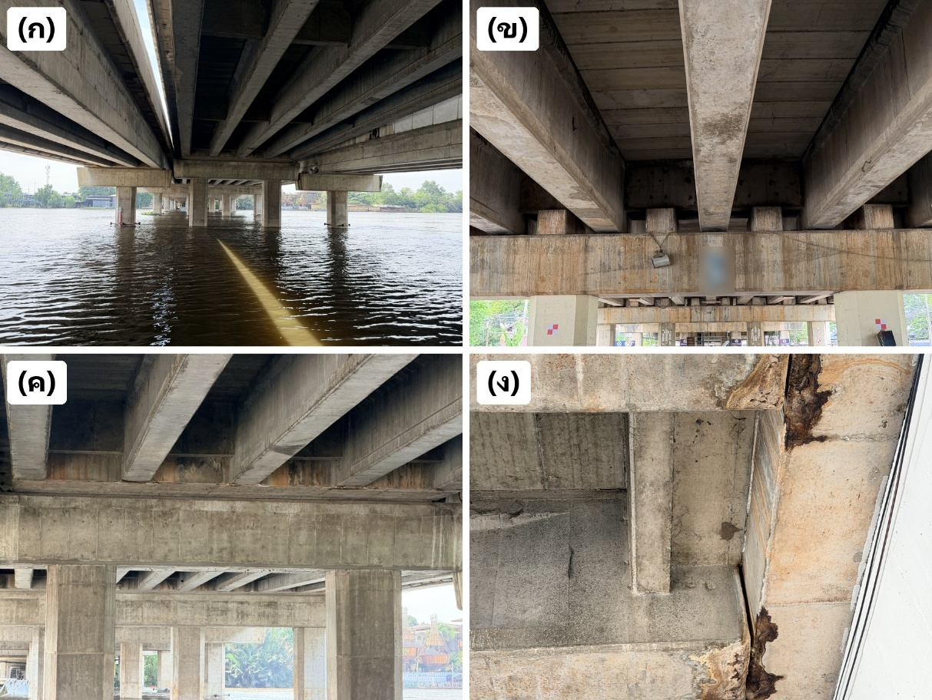
รูป​ที่ 3-3 ภาพถ่ายบริเวณใต้สะพานกรณีศึกษา (ก) เหนือแม่น้ำ (ข) บนบก (ค) คานตามยาว คานรัดหัวเสา และตอม่อ (ง) ปลายคานที่มีคราบสนิมและคราบน้ำ
ที่มา: ผู้วิจัย
    - ข้อมูล​ภาพ
ข้อมูล​ภาพ​แบ่ง​เป็น 3 ชุด ดัง ตาราง​ที่ 3-3 ชุด​ภาพ​เดิม​และ​ภาพ​สาธารณะ​ใช้​สร้าง​แบบจำลอง ส่วน​ชุด​ใหม่​ที่​มี​จุด​เลเซอร์​ใช้​ทดสอบ​มาตราส่วน​และ​ทดสอบ​ทั้ง​ระบบ
ตาราง​ที่ 3-3 ชุด​ข้อมูล​ที่​ใช้​ใน​โครงงาน
ชุด​ข้อมูล | แหล่งที่มา | วัตถุประสงค์​การใช้งาน | หลักการ​แบ่ง​ข้อมูล
ชุด​ที่ 1 ภาพ​เดิม​ของ​สะพาน | ภาพถ่าย​สะพาน​กรณีศึกษา​ที่​ทีม​มี​อยู่แล้ว จำนวน 7,276 ไฟล์ จาก 23 รอบ​บิน ถ่าย​เมื่อ​วันที่ 2–3 ตุลาคม พ.ศ. 2568 ข้อมูล EXIF ระบุ​กล้อง​รุ่น M3M ขนาด​ภาพ 5280 × 3956 พิกเซล | ฝึก​และ​ทดสอบ​แบบจำลอง​ชิ้นส่วน​และ​ความเสียหาย | แบ่ง​ตาม​รอบ​บิน
ชุด​เสริม ภาพ​ความเสียหาย​จาก​แหล่ง​สาธารณะ | ชุด​ข้อมูล​ความเสียหาย​ของ​คอนกรีต​ที่​เผยแพร่​สาธารณะ | เพิ่ม​ตัวอย่าง​ความเสียหาย​ที่​พบ​น้อย | ใช้​ใน​ชุด​ฝึก​เท่านั้น
ชุด​ที่ 2 ภาพ​ใหม่​พร้อม​จุด​เลเซอร์ | ถ่าย​ด้วย Matrice 4E ที่​สะพาน​กรณีศึกษา | ทดสอบ​มาตราส่วน​และ​ทดสอบ​ทั้ง​ระบบ | ใช้​เป็น​ชุด​ทดสอบ

ภาพ​ชุด​ที่ 1 เก็บ​แยก​เป็น 4 กลุ่ม​ตาม​ตำแหน่ง คือ บน​บก​และ​กลาง​แม่น้ำ กลุ่ม​ละ 2 ลักษณะ ได้แก่ ภาพถ่าย​ใต้​สะพาน​และ​ภาพถ่าย​ด้านบน​สะพาน โดย​มี​จำนวน​รอบ​บิน​เป็น 7, 5, 7 และ 4 รอบ​ตามลำดับ โครงงาน​จะ​คัด​เฉพาะ​ภาพ​ที่​เห็น​ชิ้นส่วน​ที่​ตรวจ​ก่อน​ติดป้าย​กำกับ ภาพ​จาก​แหล่ง​สาธารณะ​จะ​บันทึก​ที่มา​และ​สัญญา​อนุญาต​แยก​ไว้ และ​จำนวน​ภาพ​ที่​ใช้​จริง​ของ​แต่ละ​ชุด​จะ​นับ​และ​บันทึก​ก่อน​แบ่ง​ข้อมูล
ภาพ​ที่​ถ่าย​ต่อเนื่อง​มีส่วน​ซ้อน​ทับกัน​มาก ภาพ​ที่อยู่​ติดกัน​จึง​แทบ​เหมือนกัน หาก​สุ่ม​แบ่ง​เป็นราย​ภาพ ภาพ​ที่​เกือบ​ซ้ำ​กัน​จะ​อยู่​ทั้ง​ใน​ชุด​ฝึก​และ​ชุด​ทดสอบ ทำ​ให้ผล​การประเมิน​สูง​เกิน​จริง โครงงาน​จึง​แบ่ง​ชุด​ฝึก ชุด​ตรวจสอบ (validation set) และ​ชุด​ทดสอบ​ตาม​ช่วง​สะพาน​หรือ​รอบ​การ​บิน ภาพ​ที่อยู่​ใน​ชุด​ทดสอบ​แล้​วจะ​ไม่​ถูก​ย้าย​กลับ​ไป​ชุด​ฝึก ส่วน​ภาพ​ใหม่​จะ​เข้าชุด​ฝึก​เท่านั้น หรือ​เพิ่ม​เข้าชุด​ทดสอบ​เมื่อ​ความเสียหาย​ชนิด​ใด​มี​ตัวอย่าง​ทดสอบ​น้อย​เกินไป และ​ก่อน​แบ่ง​ข้อมูล​จะ​ตัด​ภาพ​ที่​ซ้ำ​กัน​ออก
    - การถ่ายภาพ
ภาพ​ชุด​ที่ 2 ถ่าย​ที่​สะพาน​เดิม​ด้วย Matrice 4E โดย​บิน​แยก​ตาม​ชิ้นส่วน ได้แก่ พื้น​สะพาน คาน​ตามยาว คาน​รัด​หัว​เสา และ​ตอม่อ ถ่าย​รอยร้าว​พร้อม​จุด​เลเซอร์​และ​แผ่น​เทียบ​ความ​กว้าง​รอยร้าว​ให้​อยู่​ใน​ภาพ​เดียวกัน เพื่อ​ใช้​ทดสอบ​การ​วัด​ขนาด​ใน​หัวข้อ 3.6 การ​เก็บ​ข้อมูล​แบ่ง​เป็น 2 ขั้น ขั้นแรก​ทดสอบ​ใน​สภาพ​ควบคุม​บน​ผิว​ระนาบ​ที่​ติด​แผ่น​เทียบ โดย​ปรับ​ระยะ​ถ่าย​และ​มุม​กล้อง​ตามที่​กำหนด​ใน​หัวข้อ 3.6 ขั้น​ที่สอง​ถ่าย​ภาคสนาม​ที่​สะพาน
รอยร้าว​ที่​มี​ขนาดเล็ก​กว่า​ความ​ละเอียด​ของ​ภาพ​จะ​ตรวจ​ไม่​พบ (หัวข้อ 2.4.3) ระยะ​ถ่าย​และ​กล้อง​ที่​ใช้ (กล้อง​มุม​กว้าง​หรือ​กล้อง​เท​เลโฟ​โต้) จึง​กำหนด​จาก​การ​บิน​ทดสอบ​นำร่อง เพื่อให้​รอยร้าว​ที่​เล็ก​ที่สุด​ที่​ต้องการ​ตรวจ​มี​จำนวน​พิกเซล​เพียงพอ โดย​จำนวน​พิกเซล​ขั้นต่ำ​กำหนด​จาก​การทด​ลองใน​หัวข้อ 3.6 และ​ระยะ​ถ่าย​ต้อง​ไม่​ใกล้​กว่า​ระยะ​โฟกัส​ใกล้​สุด​ของ​กล้อง (ตาราง​ที่ 2-11) กิม​บอล​เงย​กล้อง​ไป​ทางเดียว​กับ​ทิศ​ที่​เลเซอร์​ชี้​เพื่อให้​เห็น​จุด​เลเซอร์​ครบ​ใน​ทุก​ภาพ
ก่อน​ลงพื้น​ที่จะ​ศึกษา​ตำแหน่ง​ชิ้นส่วน​ของ​สะพาน และ​บันทึก​ตำแหน่ง​และ​วันที่​ของ​ทุก​ภาพ ข้อมูลดิบ​จะ​ไม่​ถูก​แก้ไข​และ​มี​การสำรอง​ภายใน​วัน​ที่เก็บ​ข้อมูล ส่วนข้อมูล​ที่​ประมวลผล​แล้​วจะ​เก็บ​แยก​โฟลเดอร์
  - การแบ่งส่วนและจำแนกประเภทชิ้นส่วนสะพาน
ขั้น​นี้​ให้​พื้นที่​ของ​ชิ้นส่วน​แต่ละ​ประเภท ซึ่ง​ใช้​เป็น​ตัวหาร​ของ​สัดส่วน​ความเสียหาย ($y_{ei}$) และ​เป็น​ปริมาณ​ชิ้นส่วน ($q$) ใน​สูตร T-BHI ชิ้นส่วน 4 ประเภท​มี​รูปร่าง​และ​ตำแหน่ง​ค่อนข้าง​คงที่ จึง​ใช้ YOLO-seg ฝึก​ด้วย​ภาพ​ที่​ติดป้าย​เป็น​รูปหลายเหลี่ยม (polygon) รอบ​ชิ้นส่วน​ด้วย Label Studio ซึ่งติดตั้งและใช้งานบนเครื่องส่วนบุคคล การ​ติดป้าย​แยก​ตาม​ประเภท​ของ​ชิ้นส่วน ไม่​แยก​ตอม่อ​เป็นราย​ต้น เนื่องจาก​สูตร​คำนวณ​ใช้​ประเภท​ของ​ชิ้นส่วน รุ่น​ของ YOLO-seg ที่​ใช้​จะ​เลือก​จาก​การทดลอง​เปรียบเทียบ​บน​ชุด​ตรวจสอบ
ประเมินผล​ด้วย IoU ราย​ชิ้นส่วน​และ​ค่าเฉลี่ย ตาม​นิยาม​ใน​หัวข้อ 2.3.6 ข้อจำกัด​ที่​คาด​ว่า​จะ​พบ ได้แก่ ชิ้นส่วน​ที่​ถูก​บัง​หรือ​เห็น​เพียง​บางส่วน มุม​กล้อง​ที่​ต่าง​จาก​ข้อมูล​ฝึก และ​ข้อมูล​จาก​สะพาน​เพียง​แห่ง​เดียว​ซึ่ง​จำกัด​การนำ​ผล​ไป​ใช้กับ​สะพาน​แห่ง​อื่น
  - แบบจำลอง​ปัญญาประดิษฐ์​สำหรับ​ตรวจหา​ความเสียหาย
    - เหตุผล​ที่​เลือก​วิธี
การ​ตรวจหา​ความเสียหาย​ใช้​วิธี 2 ขั้น คือ ให้​แบบจำลอง​ภาษา-ภาพ (vision-language model: VLM) หา​ตำแหน่ง​ความเสียหาย​เป็น​กรอบ​สี่เหลี่ยม​อย่าง​หยาบ แล้ว​ให้ SAM 3 ปรับ​กรอบ​เป็น​หน้ากาก​ตาม​รูปร่าง​จริง ดัง รูป​ที่ 3-4 เหตุผล​ที่​เลือก​วิธี​นี้​มี 3 ข้อ ซึ่ง​เป็น​สมมติฐาน​ที่​โครงงาน​จะ​ทดสอบ ไม่​ใช่​ข้อสรุป​ที่​พิสูจน์​แล้ว
1. ลด​ภาระ​การ​ติดป้าย​กำกับ ข้อมูล​ฝึก​ของ Qwen ต้องการ​เพียง​กรอบ​สี่เหลี่ยม ส่วน​หน้ากาก​ให้ SAM 3 สร้าง จึง​ไม่ต้อง​วาด​ขอบ​ของ​รอยร้าว​และ​ความเสียหาย​ที่​มี​รูปร่าง​ไม่​แน่นอน​ทีละ​ภาพ ซึ่ง​ใช้เวลา​มาก​สำหรับ​ภาพ​ความ​ละเอียด​สูง แนวคิด​นี้​ให้ผล​ดีแล้ว​กับ​แบบจำลอง​ตรวจจับ YOLO ที่​ฝึก​ด้วย​ป้าย​กรอบ​เพียง​อย่าง​เดียว (Vijayakumar Kuttuva และ Prawin, 2026)
2. ข้อมูล​ของ​สะพาน​กรณีศึกษา​มี​จำนวน​จำกัด การ​ปรับ​จูน​แบบจำลอง​ที่​ผ่าน​การ​ฝึก​มา​แล้วด้วย LoRA ใช้​ข้อมูล​น้อยกว่า​การ​ฝึก​ใหม่​ทั้งหมด และ​งาน​ด้าน​สะพาน​รายงาน​ว่า​ข้อมูล​ระดับ​พัน​ตัวอย่าง​ให้ผล​ใกล้เคียง​ค่าที่​ดี​ที่สุด (Yasuno, 2026) อย่างไรก็ตาม​ยัง​ไม่​มีผล​ยืนยัน​กับ​ข้อมูล​ชุด​นี้
3. เป็น​ช่องว่าง​ของ​งานวิจัย โดย​ใน​งาน​ที่​ทบทวน​ยัง​ไม่​พบ​งาน​ที่​ใช้ VLM ให้​กรอบ​แล้ว​ส่ง​ต่อให้ SAM สำหรับ​การ​ตรวจ​สะพาน (หัวข้อ 2.6.2) ซึ่ง​สอดคล้อง​กับ​ชื่อ​โครงงาน​ที่​ใช้​แบบจำลอง​ภาษา​ขนาดใหญ่​แบบ​หลาย​รูปแบบ
เพื่อ​ไม่​ให้​ข้อสรุป​ขึ้นกับ​สมมติฐาน​เพียง​อย่าง​เดียว โครงงาน​จึง​เปรียบเทียบ​กับ​วิธี​ตั้งต้น (baseline) ซึ่ง​ฝึก YOLO ตรวจจับ​กรอบ​สี่เหลี่ยม​ด้วย​ป้าย​กำกับ​ชุด​เดียวกัน แล้ว​ส่ง​กรอบ​ให้ SAM 3 วาด​หน้ากาก​เช่นเดียวกัน วิธี​นี้​ไม่ต้อง​ติดป้าย​เพิ่ม และ​ทำให้​ทราบ​ว่า VLM ให้ผล​ดีกว่า เท่ากับ หรือ​ด้อย​กว่า​แบบจำลอง​ตรวจจับ​ทั่วไป​เมื่อ​ใช้​ข้อมูล​เท่ากัน ข้อควรระวัง​คือ VLM อาจ​ตอบ​รายละเอียด​ที่​ไม่​ตรง​กับ​ภาพ (หัวข้อ 2.3.5) ทำงาน​ช้า​กว่า และ​ต้อง​ใช้​เครื่อง​ที่​มี GPU ขนาดใหญ่
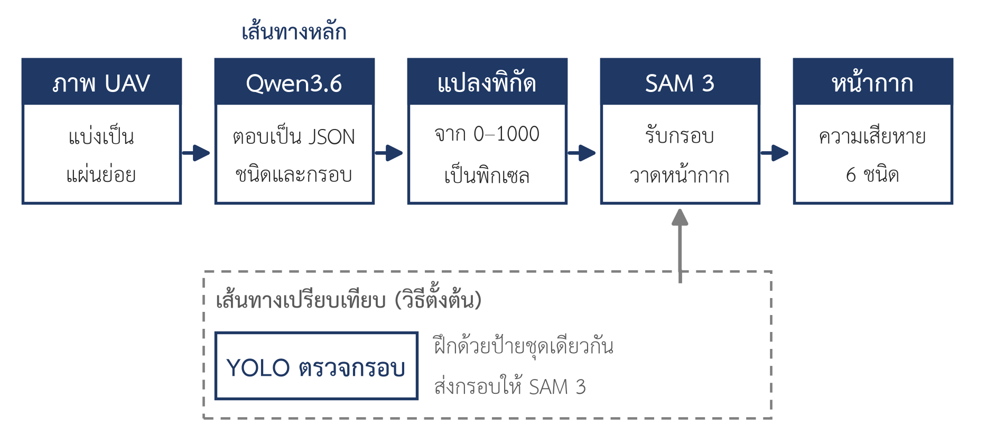
รูป​ที่ 3-4 ขั้นตอน​ตรวจหา​และ​สร้าง​หน้ากาก​ความเสียหาย เส้นทาง​หลัก​ด้วย Qwen3.6 และ​เส้นทาง​เปรียบเทียบ​ด้วย YOLO

    - การปรับจูนแบบจำลองภาษา-ภาพ
ขั้นตอน​การ​ปรับ​จูน​มี​ดังนี้
1. เตรียม​ภาพ ภาพ​โดรน​มี​ความ​ละเอียด​สูง​และ​รอยร้าว​มี​ขนาดเล็ก​มาก การย่อ​ขนาด​ภาพ​ทั้ง​ภาพ​อาจ​ทำให้​รอยร้าว​หาย​ไป จึง​แบ่ง​ภาพ​เป็น​แผ่น​ย่อย​ที่​ซ้อน​ทับกัน​เล็กน้อย แล้ว​แปลง​พิกัด​กรอบ​กลับเป็น​พิกัด​ของ​ภาพ​เต็ม​หลัง​ตรวจ ก่อน​ฝึก​จะ​นับ​จำนวน​โท​เคน​ของ​ภาพ​จาก​ตัวอย่าง​จริง เนื่องจาก​ตัว​ประมวลผล​ภาพ​อาจ​ย่อ​ภาพ​โดย​ไม่​แจ้ง​จน​รอยร้าว​หาย​ไป และ​ตรวจ​ว่า​ลำดับ​ที่​ยาว​ที่สุด​ไม่​เกิน​ความ​ยาว​สูงสุด​ที่ตั้ง​ไว้ หาก​เกิน​จะ​ลด​จำนวน​ภาพ​ต่อ​ตัวอย่าง​หรือ​ความ​ละเอียด​แทน​การ​ตัด​คำตอบ
2. ติดป้าย​กำกับ วาด​กรอบ​สี่เหลี่ยม​รอบ​ความเสียหาย​แต่ละ​ชนิด​จาก​ทั้ง 6 ชนิด โดย​ติดป้าย​ตาม​สิ่ง​ที่​มองเห็น ไม่​ติดป้าย​เป็น​ระดับ เนื่องจาก​ระดับ​คำนวณ​ภายหลัง​ด้วย​เกณฑ์​ใน​หัวข้อ 3.7
3. สร้าง​ข้อมูล​ฝึก จัด​เป็น​ชุดคำสั่ง​และ​คำตอบ หนึ่ง​ตัวอย่าง​ต่อ​หนึ่ง​บรรทัด (JSON Lines) โดย​ให้​คำตอบ​เป็น​ข้อมูล​โครงสร้าง​แบบ JSON ระบุ​ชนิด ตำแหน่ง​กรอบ และ​ความเชื่อมั่น ชนิด​ข้อมูล​ต้อง​ตรง​กับ​ชนิด​จริง เช่น ตัวเลข​ต้อง​เป็น​ตัวเลข และ​คำตอบ​มี​เฉพาะ​สิ่ง​ที่​มองเห็น​ได้​จาก​ภาพ จึง​ตัด​ชื่อ​ไฟล์ วันที่ และ​บันทึก​ประวัติการ​แก้ไข​ออก เพราะ​แบบจำลอง​อาจ​จำ​สิ่ง​เหล่านี้​แล้ว​แต่ง​ตาม​เมื่อ​พบ​ภาพ​ใหม่
4. แบ่ง​ข้อมูล แยก​ชุด​ทดสอบ​ออก​ก่อน แล้ว​แบ่ง​ส่วนที่เหลือ​เป็น​ชุด​ฝึก​และ​ชุด​ตรวจสอบ​ตาม​รอบ​บิน​ตาม​หัวข้อ 3.3 และ​ใช้การ​ตรวจสอบ​ไขว้ (k-fold cross-validation) เมื่อ​ข้อมูล​มี​จำนวน​น้อย
5. ปรับ​จูน​บน​เครื่อง​เช่า ตรึง​ตัว​เข้ารหัส​ภาพ​และ​ชั้น​จัด​เส้นทาง​ของ​ผู้เชี่ยวชาญ​ไว้​ไม่​ปรับ ใช้ LoRA แบบ bf16 และ​ไม่​ใช้ QLoRA 4 บิต (Unsloth, n.d.) กำหนด​แรงก์ อัตรา​การเรียนรู้ และ​จำนวน​รอบ​จาก​การ​ทดสอบ​เบื้องต้น​บน​ข้อมูล​ส่วนหนึ่ง ทดสอบ​การ​ฝึก​ระยะสั้น​ประมาณ 5 ขั้น​ก่อน​ฝึก​เต็ม​รูปแบบ เพื่อ​ตรวจ​ว่า​หน่วยความจำ​ไม่​ล้น ค่า​สูญเสีย​ลดลง และ​จำนวน​โท​เคน​ของ​ภาพ​ถูกต้อง ตรึง​เวอร์ชัน​ของ​ไลบรารี บันทึก​จุด​ตรวจ​เป็นระยะ และ​สำรอง​น้ำหนัก​ส่วน​ที่​ปรับ​จูน​ไว้​ที่เก็บ​ภายนอก โดย​ตรวจ​ว่า​อัปโหลด​ครบ​ก่อน​ปิด​เครื่อง​เช่า​เสมอ เพราะ​การ​ลบ​เครื่อง​เช่า​ทำให้​ไฟล์​ทั้งหมด​หาย​ถาวร
6. รวม​และ​ใช้งาน รวม​น้ำหนัก​ส่วน​ที่​ปรับ​จูน​เข้ากับ​แบบจำลอง​ฐาน​และ​ตรวจ​ว่า​ผล​หลัง​รวม​ตรง​กับ​ก่อน​รวม​บน​ภาพ​ตัวอย่าง แล้ว​ให้บริการ​ด้วย​เครื่องมือ​ให้บริการ​แบบจำลอง​ภาษา หาก​ต้อง​ใช้​แบบจำลอง​ที่​ลด​ความ​ละเอียด​ตัวเลข (quantization) บน​เครื่อง​ส่วนบุคคล ต้อง​ตรวจ​ก่อน​ว่า​ยัง​อ่าน​ภาพ​ได้​ถูกต้อง
7. ประเมินผล วัด​แบบจำลอง​ฐาน​ที่​ยัง​ไม่​ปรับ​จูน​ด้วย​คำสั่ง​เดียวกัน​ก่อน เพื่อให้​ทราบ​ว่าการ​ปรับ​จูน​ช่วย​ได้​เพียงใด แล้ว​วัด​แบบจำลอง​ที่​ปรับ​จูน​บน​ชุด​ทดสอบ​เดียวกัน​ด้วย​เงื่อนไข​การ​ถอดรหัส​เดียวกัน โดย​บังคับ​ให้​คำตอบ​เป็น JSON ที่​ถูก​รูปแบบ และ​ตรวจ​ผล​ด้วย​ตัว​อ่าน JSON ตัว​เดียว​กับ​ที่​ขั้น​ถัดไป​ของ​ระบบ​ใช้
พิกัด​กรอบ​ที่ Qwen3-VL ตอบ​อยู่​ใน​ช่วง 0–1000 (Bai et al., 2025) แต่​การ์ด​แบบจำลอง​ของ Qwen3.6 ไม่​ได้​ระบุ​รูปแบบ​พิกัด (Qwen Team, 2026) จึง​ต้อง​ทดสอบ​ก่อน​ว่า​พิกัด​อยู่​ใน​หน่วย​ใด​และ​แปลง​เป็น​พิกเซล​ของ​ภาพ​อย่างไร
    - การวาดหน้ากากด้วยแบบจำลองแบ่งส่วนทุกสิ่ง
กรอบ​ที่ Qwen3.6 ให้​จะ​ถูก​ส่ง​เป็น​คำสั่ง​แบบ​กรอบ​ให้ SAM 3 วาด​หน้ากาก​ของ​ความเสียหาย​นั้น ขั้น​นี้​ต้อง​ทดสอบ​ว่า​หน้ากาก​ที่​ได้​ถูกต้อง​เพียงใด​กับ​ความเสียหาย​แต่ละ​ชนิด โดยเฉพาะ​รอยร้าว​ซึ่ง​เป็น​เส้น​บาง​ที่ SAM แบ่ง​ส่วน​ได้​ยาก (หัวข้อ 2.3.2) หาก​หน้ากาก​ไม่​เหมาะสม จะ​ปรับ​วิธี​ส่ง​คำสั่ง เช่น ส่ง​วลี​แนวคิด​ร่วมกับ​กรอบ
    - ตัว​ชี้​วัด
การประเมิน​แบ่ง​เป็น 2 ระดับ ระดับ​แรก​คือ​การ​ตรวจ​พบ​ด้วย​กรอบ​สี่เหลี่ยม ใช้​อัตรา​การ​ตรวจ​พบ (recall) และ​ความแม่นยำ (precision) แยก​ตาม​ชนิด​ความเสียหาย พร้อม​สัดส่วน​คำตอบ​ที่​เป็น JSON ถูก​รูปแบบ โดย​ให้ความสำคัญ​กับ recall ของ​ความเสียหาย​ชนิด​รุนแรง เช่น เหล็ก​เสริม​โผล่​และ​การ​กะเทาะ เนื่องจาก​การ​ตรวจ​ไม่​พบ​มี​ต้นทุน​สู​งก​ว่าการ​แจ้ง​เกิน ระดับ​ที่สอง​คือ​คุณภาพ​ของ​หน้ากาก ใช้ IoU และ​สัมประสิทธิ์​ได​ซ์ เนื่องจาก​ดัชนี​คำนวณ​จาก​พื้นที่ รายงาน​ผล​แยก​ตาม​ชนิด เปรียบเทียบ​ก่อน​และ​หลัง​ปรับ​จูน และ​เปรียบเทียบ​กับ​วิธี​ตั้งต้น​ด้วย YOLO
  - ชุดอุปกรณ์วัดระยะติดอากาศยานไร้คนขับและการทดสอบความแม่นยำของการวัดขนาด
    - ชุด​อุปกรณ์
ภาพ​จาก UAV ถ่าย​ที่​ระยะ​และ​มุม​ไม่​คงที่ จึง​แปลง​พิกเซล​เป็น​มิลลิเมตร​ได้​ยาก ชุด​อุปกรณ์​ใช้​เลเซอร์​จุด​สีแดง 4 ตัว (รายละเอียด​ใน ตาราง​ที่ 3-1) วาง​ขนาน​กัน​บน​แท่น​แข็ง​เดียว เมื่อ​ลำแสง​ทั้งหมด​ขนาน​กัน ระยะ​จริง​ระหว่าง​จุด​บน​ผิว​จึง​คงที่​ไม่​ว่า​ถ่าย​ใกล้​หรือ​ไกล และ​ใช้​เป็น​ไม้บรรทัด​ใน​ภาพ​ได้ จุด​บน​ผิว​เรียง​เป็น​สี่เหลี่ยมจัตุรัส ระยะ​จริง​ระหว่าง​จุด​ที่อยู่​ติดกัน ($d$) กำหนด​เมื่อ​ประกอบ​ชุด​อุปกรณ์​และ​วัด​ด้วย​เวอร์​เนียร์ ชุด​นี้​ไม่​ใช่​เครื่องวัด​ระยะ​ที่​ลำแสง​ลู่เข้า และ​ไม่​ได้​วัด​ระยะ​ระหว่าง UAV กับ​ผิว ต่าง​จาก Li et al. (2022) ตรง​ที่​เลเซอร์​ยึด​กับ​ตัว​โดรน​ไม่​ได้​ยึด​กับ​กล้อง และ​กิม​บอล​เงย​กล้อง​ไป​ทางเดียว​กับ​ทิศ​ที่​เลเซอร์​ชี้ เพื่อให้​เห็น​จุด​ครบ​ทั้ง 4 จุด​ใน​ภาพ​ทุก​ใบ เมื่อ​กล้อง​ตั้งฉาก​กับ​ผิว จุด​ทั้ง​สี่​จะ​ปรากฏ​เป็น​สี่เหลี่ยมจัตุรัส​ใน​ภาพ​อยู่แล้ว โครงงาน​นี้​จึง​ไม่​แก้​เพอร์​สเปก​ที​ฟ​ของ​ภาพ
หลัง​ประกอบ​ต้อง​ตรวจ​ความ​ขนาน​โดย​ยิง​เลเซอร์​ที่​ระยะ 2 เมตร​และ 4 เมตร แล้ว​วัด​ระยะ​ระหว่าง​จุด​ด้วย​ตลับ​เมตร หาก​ระยะ​ต่างกัน​แสดงว่า​เลเซอร์​ยัง​ไม่​ขนาน ต้อง​ปรับ​ใหม่ แสง​จาก​เลเซอร์​สีแดง​มองเห็น​ได้​ไม่​ชัด​เมื่อ​แดดจัด และ​บริเวณ​ใต้​สะพาน​อาจ​มี​แสง​น้อยหรือ​มี​แสง​สะท้อน จึง​เลือก​เวลา​บิน​ให้​เหมาะสม การใช้งาน​ต้อง​ปฏิบัติตาม​ข้อกำหนด​ความปลอดภัย​ของ​เลเซอร์ ได้แก่ ห้าม​ส่อง​เข้าตา สวม​แว่น​ป้องกัน​เมื่อ​ตั้ง​แนว​เล็ง ปิด​เลเซอร์​เมื่อ​ไม่​ถ่ายภาพ และ​ตรวจสอบ​ข้อ​กำหนดการ​ติดตั้ง​เลเซอร์​บน​อากาศยาน​กับ​หน่วยงาน​ที่​เกี่ยวข้อง​ก่อน​บิน​จริง
    - ขั้นตอน​หา​มาตราส่วน​และ​วัด​ความ​กว้าง
รูป​ที่ 3-5 แสดง​ขั้นตอน​หา​มาตราส่วน​จาก​จุด​เลเซอร์​และ​วัด​ความ​กว้าง​รอยร้าว
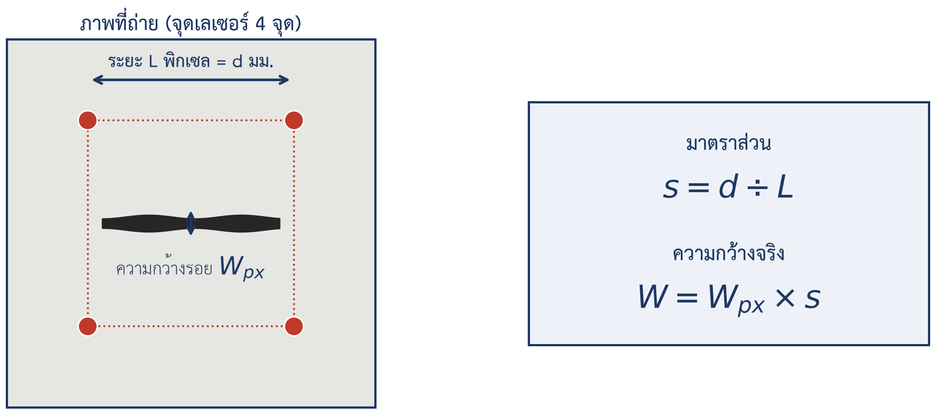
รูป​ที่ 3-5 ขั้นตอน​หา​มาตราส่วน​จาก​จุด​เลเซอร์ 4 จุด​และ​วัด​ความ​กว้าง​รอยร้าว

1. ตรวจ​จุด​เลเซอร์ หา​ช่วง​สีแดง​ที่​สว่าง​ใน​ระบบ​สี HSV (hue, saturation, value) โดย​ปรับ​ช่วง​สี​ให้​ตรง​กับ​เลเซอร์​ที่​ใช้ ตัด​กลุ่ม​พิกเซล​ที่​มี​ขนาดเล็ก​เกินไป​ทิ้ง​เป็น​สัญญาณรบกวน แล้​วหา​จุดศูนย์กลาง​ของ​แต่ละ​จุด
2. หา​มาตราส่วน ได้ขนาด​จริง​ต่อ 1 พิกเซล​จาก​ระยะ​จริง​หาร​ด้วย​ระยะ​ใน​ภาพ
 | $$s=\frac{d}{L}$$ | (3-1)
3. วัด​ความ​กว้าง หา​ระยะ​ที่​ไกล​ที่สุด​จาก​เส้น​กลาง​รอย​ถึง​ขอบ​รอย​ใน​หน้ากาก (distance transform) ได้ความ​กว้าง​เป็น​พิกเซล แล้ว​แปลง​เป็น​มิลลิเมตร โดย​การ​ลบ 1 ป้องกัน​การ​วัด​เกิน​จริง​หนึ่ง​พิกเซล
 | $$W_{px}=2d_{max}-1, W=W_{px}×s$$ | (3-2)
โดย $d$ คือ​ระยะ​จริง​ระหว่าง​จุด​เลเซอร์​ที่อยู่​ติดกัน $L$ คือ​ค่าเฉลี่ย​ของ​ระยะ​ระหว่าง​จุด​เดียวกัน​ใน​ภาพ​เป็น​พิกเซล (เฉลี่ย​จาก​ทั้ง 4 ด้าน) และ $d_{max}$ คือ​ระยะ​สูงสุด​จาก​เส้น​กลาง​รอย​ถึง​ขอบ​รอย ความ​กว้าง​ที่​ได้​ใช้​กำหนด​ระดับ​ของ​รอยร้าว​ตาม ตาราง​ที่ 2-5 ส่วน​พื้นที่​ของ​ความเสียหาย​มาจาก​หน้ากาก​ของ SAM 3 โปรแกรม​จะ​ถูก​ทดสอบ​กับ​ภาพ​สังเคราะห์​ที่​ทราบ​ความ​กว้าง​จริง​ก่อน​ทดสอบ​กับ​ภาพถ่าย​จริง​จาก UAV
ภาพ​ที่​เห็น​จุด​เลเซอร์​ไม่​ครบ 4 จุด​จะ​ไม่​ใช้​หา​มาตราส่วน และ​แสดง​ธง​เตือน​ความเชื่อมั่น​ต่ำ ส่วน​ภาพ​ที่​ถ่าย​เอียง​ทำให้​รูปสี่เหลี่ยม​ของ​จุด​ผิดรูป​และ​มาตราส่วน​คลาดเคลื่อน โครงงาน​จึง​ไม่​แก้​ภาพ แต่​ลด​ระดับ​ความเชื่อมั่น​ตาม​มุม​ถ่ายภาพ (หัวข้อ 3.7.3) และ​หา​ขอบเขต​มุม​ที่ยอมรับ​ได้​จาก​การทด​ลองใน​หัวข้อ​ถัดไป
    - การ​ทดสอบ​ความแม่นยำ​ของ​มาตราส่วน
การ​ทดสอบ​มี 2 ขั้น ขั้น​ที่ 1 ใช้​แผ่น​ป้าย​อ้างอิง​ที่​ทราบ​ขนาด​จริง เช่น ขนาด 20 × 20 เซนติเมตร ติด​ไว้​คนละ​ตำแหน่ง​บน​ระนาบ​เดียว​กับ​จุด​เลเซอร์ แล้ว​เปรียบเทียบ​ขนาดที่​ระบบ​วัด​ได้​กับ​ขนาด​จริง ขั้น​ที่ 2 วัด​ความ​กว้าง​รอยร้าว​จริง​บน​สะพาน​เทียบ​กับ​แผ่น​เทียบ​ความ​กว้าง​รอยร้าว ซึ่ง​เลือก​ความ​กว้าง​ให้​คร่อม​ค่า​แบ่งระดับ​ของ​เกณฑ์​ใน ตาราง​ที่ 2-5 ปัจจัย​ที่​ทดสอบ​มี 2 ข้อ ได้แก่
1. ระยะ​ถ่าย​หลาย​ระดับ
2. มุม​เอียง​ของ​กล้อง​ตั้งแต่ 0 องศา​จนถึง​มุม​ที่​ผล​คลาดเคลื่อน​เกิน​ที่ยอมรับ​ได้ เพื่อ​หา​ขอบเขต​ที่​ใช้ได้
แต่ละ​เงื่อนไข​ถ่าย​ซ้ำ​หลายครั้ง โดย​จำนวน​ระดับ​และ​จำนวน​ซ้ำ​กำหนด​จาก​การทดลอง​นำร่อง ตัว​ชี้​วัด​คือ​ค่า​คลาดเคลื่อน​สัมบูรณ์ (มิลลิเมตร) ค่า​คลาดเคลื่อน​สัมพัทธ์ (ร้อยละ ซึ่ง​คือ​ผลต่าง​ของ​ค่า​ที่วัด​กับ​ค่า​อ้างอิง​หาร​ด้วย​ค่า​อ้างอิง) ค่าเฉลี่ย​และ​ส่วน​เบี่ยงเบน​มาตรฐาน​ต่อ​เงื่อนไข รายงาน​แยก​ตาม​ช่วง​ความ​กว้าง และ​ร้อยละ​ของ​การ​วัด​ที่​ทำให้​ระดับ​ความเสียหาย​ผิดพลาด เนื่องจาก​ผลกระทบ​จริงอยู่​ที่​ระดับ​ที่​ผิด ไม่​ใช่​เฉพาะ​ตัวเลข​มิลลิเมตร สำหรับ​รอยร้าว​ที่​มี​ความ​กว้าง​ต่ำกว่า 1 มิลลิเมตร​จัด​เป็น​ความเชื่อมั่น​ปานกลาง​ตาม​ชั้น​ที่ 2 ของ T-BHI จึง​รายงาน​แยก​ต่างหาก
  - การประเมินสภาพสะพาน: ระดับความเสียหาย ดัชนีสุขภาพรายชิ้นส่วน และดัชนีสุขภาพสะพาน
    - การ​แปลง​ความเสียหาย​เป็น​ระดับ
ความเสียหาย​แต่ละ​ชนิด​ถูก​แปลง​เป็น​ระดับ​สภาพ 0–5 ตาม​เกณฑ์​ใน ตาราง​ที่ 2-5 และ ตาราง​ที่ 2-6 แล้วจึง​แปลง​เป็น​ค่า $C_{hi}$ ตาม ตาราง​ที่ 2-3 ความเสียหาย​ที่​ต้อง​ใช้​ขนาด​จริง​มี​เพียง​ความ​กว้าง​ของ​รอยร้าว​และ​เส้นผ่านศูนย์กลาง​ของ​การ​กะเทาะ ส่วน​ชนิด​อื่น​ตัดสิน​จาก​ลักษณะ​ที่​เห็น กฎ​เพิ่มเติม​ที่​โครงงาน​กำหนด​สำหรับ​กรณี​ที่​เกณฑ์​ไม่​ชัดเจน​หรือ​ความเสียหาย​ซ้อน​ทับกัน​สรุป​ไว้​ใน ตาราง​ที่ 3-4
ตาราง​ที่ 3-4 กฎ​เพิ่มเติม​ของ​โครงงาน​ใน​การ​แปลง​ผล​ตรวจ​เป็น​ระดับ
กรณี | กฎ​ที่​ใช้ | เหตุผล
คราบ​น้ำ​หรือ​คราบ​เกลือ | ให้​ระดับ 3 เสมอ | แยก​คราบ​น้ำ​ออกจาก​คราบ​เกลือ (ระดับ 4 กับ 3) จาก​ภาพ​ได้​ยาก จึง​เลือก​ค่าที่​ปลอดภัย​กว่า
คราบ​สนิม​ทับ​รอยร้าว | ปรับ​รอยร้าว​เป็น​ระดับ 2 และ​แสดง​ธง​เตือน​ความเชื่อมั่น​ต่ำ | คราบ​สนิม​ตาม​แนว​รอย​บ่งชี้​ว่า​รอย​เกิด​จาก​เหล็ก​เสริม​เป็นสนิม (เกณฑ์​กำหนด​ระดับ 3 สำหรับ​รอย​ที่​พบ​ร่วมกับ​คราบ​สนิม และ​ระดับ 2 สำหรับ​รอย​ที่เกิด​จาก​เหล็ก​เสริม​เป็นสนิม จึง​เลือก​ใช้​ค่าที่​เข้ม​กว่า)
คราบ​สนิม​ขนาดใหญ่​รอบ​เหล็ก​เสริม​โผล่ | ปรับ​เหล็ก​เสริม​โผล่​เป็น​ระดับ 2 | เป็น​ตัวบ่งชี้​ทางอ้อม​ว่า​เหล็ก​เสริม​เสียหน้า​ตัด
ความ​กว้าง​รอยร้าว​คอนกรีตอัดแรง​ระหว่าง 0.23 และ 0.25 มิลลิเมตร | จัด​เป็น​ระดับ 2 ตาม​เอกสาร​เกณฑ์ T-BHI | คู่มือ BMMS พิมพ์​ขอบ​ล่าง​ของ​ระดับ 2 เป็น 0.25 มิลลิเมตร ทำให้​ช่วงนี้​ไม่​ถูก​กำหนด จึง​จัด​เข้า​ระดับ​ที่​รุนแรง​กว่า​เพื่อ​ไม่​ให้​ประเมิน​ต่ำ​เกิน​จริง
ความเสียหาย​หลายชนิด​ทับ​กันที่​จุด​เดียว | ใช้​ระดับ​สภาพ​ที่ต่ำ​ที่สุด | หลัก Multi-Path Distress
พื้นที่​ชิ้นส่วน​ที่​ไม่​พบ​ความเสียหาย | นับ​เป็น​ระดับ 5 | หาก​ไม่​นับ ค่า EHI จะ​ต่ำกว่า​ความเป็นจริง
เกณฑ์ "หลาย​จุด" และ "บริเวณ​กว้าง" | ตั้ง​เป็น​พารามิเตอร์​ของ​โปรแกรม​ที่​ปรับ​ได้ | เกณฑ์​ไม่​ระบุ​ค่าตัวเลข จึง​กำหนด​ร่วมกับ​อาจารย์ที่ปรึกษา​และ​วิศวกร

    - การคำนวณดัชนีสุขภาพรายชิ้นส่วนและดัชนีสุขภาพสะพาน
หน้ากาก​ความเสียหาย (จาก SAM 3) ถูก​นำมา​ซ้อน​กับ​หน้ากาก​ชิ้นส่วน (จาก YOLO-seg) เพื่อ​ระบุ​ว่า​ความเสียหาย​อยู่​บน​ชิ้นส่วน​ใด โดย​กำหนด​ชิ้นส่วน​จาก​หน้ากาก​ที่​ซ้อนทับ​มาก​ที่สุด แล้​วหา​สัดส่วน​พื้นที่​ใน​แต่ละ​ระดับ
 | $$y_{ei}=\frac{A_{ei}}{A_{e}}$$ | (3-3)
โดย $A_{ei}$ คือ​พื้นที่​ของ​ชิ้นส่วน​ประเภท $e$ ที่อยู่​ใน​ระดับ $i$ และ $A_{e}$ คือ​พื้น​ที่รวม​ของ​ชิ้นส่วน​ประเภท​นั้น จากนั้น​คำนวณ EHI และ T-BHI ตาม สมการ​ที่ 2-1 และ สมการ​ที่ 2-2 ใน​หัวข้อ 2.2.3 โดยรวม​เฉพาะ​ประเภท​ชิ้นส่วน​ที่​ระบบ​ตรวจ
ตาม​เกณฑ์ ปริมาณ​ชิ้นส่วน ($q$) ต้อง​มาจาก​ข้อมูล​ของ​สะพาน​จริง เช่น แบบ​ก่อสร้าง แต่​ภาพ​ที่​ซ้อน​ทับกัน​ทำให้​ไม่​สามารถ​นับ​ปริมาณ​รวม​จาก​ภาพ​ได้​โดยตรง โครงงาน​จึง​ใช้​พื้นที่​หน้ากาก​ของ​ชิ้นส่วน​ที่​ตรวจ​พบ​รวม​ตาม​ประเภท (แปลง​เป็น​ตารางเมตร​ด้วย​มาตราส่วน​จาก​เลเซอร์​เมื่อ​ทำได้) เป็นตัวแทน​ของ $q$ ซึ่ง​เป็น​ข้อสมมติ​ของ​โครงงาน ข้อจำกัด​คือ ภาพ​ที่​ซ้อน​ทับกัน​ทำให้​นับ​พื้นที่​ซ้ำ และ​การถ่ายภาพ​บาง​ตำแหน่ง​มากกว่า​ตำแหน่ง​อื่น​อาจ​ทำให้​สัดส่วน​คลาดเคลื่อน หาก​ได้รับ​แบบ​ก่อสร้าง​ภายหลัง​จะ​ใช้​ค่า​จริง​แทน ส่วน​สัดส่วน $y_{ei}$ คำนวณ​ภายใน​แต่ละ​ประเภท​ชิ้นส่วน จึง​ได้รับ​ผลกระทบ​จาก​การ​นับ​ซ้ำ​น้อยกว่า
    - สถานะ​สะพาน กฎ​บังคับ และ​ธง​ความเชื่อมั่น
ค่า T-BHI ถูก​แปลง​เป็น​สถานะ​สะพาน 6 สถานะ​ตาม ตาราง​ที่ 2-8 พร้อม​กฎ​บังคับ​ที่​พิจารณา​ระดับ​สภาพ​ที่ต่ำ​ที่สุด​ของ​ชิ้นส่วน​หลัก ใน​การเทียบ​กับ​ค่า​แบ่ง​สถานะ​ต้อง​คำนึงถึง​ทศนิยม​ของ​ค่าที่​คำนวณ​ได้ เช่น สถานะ​ดีมาก​กำหนด​ที่​ค่า 100 พอดี ธง​ความเชื่อมั่น​ของ​แต่ละ​จุดกำหนด​ตาม​ความสามารถ​ของ​ภาพ​ใน​การ​วัด​ค่า​นั้น ดัง ตาราง​ที่ 3-5
ตาราง​ที่ 3-5 การ​กำหนด​ธง​ความเชื่อมั่น​ของ​แต่ละ​ชนิด​ความเสียหาย
ความเชื่อมั่น | ชนิด​ความเสียหาย​และ​กรณี | เหตุผล
สูง | การ​กะเทาะ | วัด​เส้นผ่านศูนย์กลาง​และ​พื้นที่​จาก​หน้ากาก​และ​มาตราส่วน​ได้
ปานกลาง | รอยร้าว​บน​คอนกรีตเสริมเหล็ก รู​พรุน | วัด​ความ​กว้าง​ได้ แต่​รอย​ที่​เล็ก​กว่า 1 มม. มองเห็น​ไม่​ชัด หรือ​ตัดสิน​จาก​ลักษณะ​ที่​เห็น​เพียง​อย่าง​เดียว
ต่ำ | รอยร้าว​บน​คาน​คอนกรีตอัดแรง เหล็ก​เสริม​โผล่ คราบ​สนิม คราบ​น้ำ​หรือ​คราบ​เกลือ รวมถึง​ทุก​จุด​ที่​ไม่​มี​จุด​เลเซอร์​ครบ 4 จุด​หรือ​ถ่าย​เอียง​มาก | เกณฑ์​ละเอียด​กว่า​ที่​ภาพ​วัด​ได้ หรือ​ต้อง​อาศัย​ตัวบ่งชี้​ทางอ้อม

ระดับ​ความเชื่อมั่น​ยัง​ลดลง​ตาม​มุม​ถ่ายภาพ โดย​เปรียบเทียบ​มุมเงย​ของ​กิม​บอล​ที่​บันทึก​ใน​ภาพ​กับ​มุม​ที่​เหมาะสม​ของ​ชิ้นส่วน​นั้น ทั้งนี้​มุม​ถ่ายภาพ​ใช้​ปรับระดับ​ความเชื่อมั่น​เท่านั้น ไม่​ได้​ใช้​แก้​ค่า​พื้นที่ รอยร้าว​บน​คาน​คอนกรีตอัดแรง​แบ่งระดับ​ที่​ความ​กว้าง 0.10–0.76 มิลลิเมตร ซึ่ง​ละเอียด​กว่า​ที่​ภาพ​จาก UAV วัด​ได้​โดยทั่วไป จึง​แสดง​ธง​เตือน​ความเชื่อมั่น​ต่ำ​เสมอ นอกจากนี้​ระบบ​ตรวจ​ชิ้นส่วน​เพียง 4 ประเภท​จาก 14 ประเภท​ของ​ชิ้นส่วน​หลัก​ใน​เกณฑ์ T-BHI ผล​ที่​ได้​จึง​ใช้​เป็นการ​คัด​กรอง​เบื้องต้น​เท่านั้น
  - การ​เปรียบเทียบ​ผล​กับ​การประเมิน​ของ​วิศวกร​และ​ผล​ที่​คาด​ว่า​จะ​ได้รับ
    - วิธี​เปรียบเทียบ
ผล​ของ​ระบบ​ถูก​เปรียบเทียบ​กับ​ผล​การประเมิน​ของ​วิศวกร​สะพาน​เป็น 3 ชั้น ตาม ตาราง​ที่ 3-6 ชั้น​ที่ 1 เทียบ​ผล​การ​ตรวจ​พบ​และ​หน้ากาก​กับ​ป้าย​กำกับ ชั้น​ที่ 2 เทียบ​ระดับ​สภา​พราย​ชิ้นส่วน​กับ​ผล​ของ​วิศวกร​ด้วย​ตาราง​ความ​สับสน (confusion matrix) เนื่องจาก​ระดับ​สภาพ​เป็น​ข้อมูล​เชิง​ลำดับ ความผิดพลาด​ที่​ห่าง​กัน​หลาย​ระดับ​จึง​รุนแรง​กว่า​ความผิดพลาด​ระหว่าง​ระดับ​ที่อยู่​ติดกัน ชั้น​ที่ 3 เทียบ​ค่า T-BHI ของ​สะพาน​ทั้งตัว โดย​พิจารณา​ผลต่าง​ของ EHI และ T-BHI และ​พิจารณา​ว่า​สถานะ​ตรง​กับ​ผล​ของ​วิศวกร​หรือไม่ ซึ่ง​เป็นตัว​ชี้​วัด​หลัก เพราะ​สถานะ​เป็น​ข้อมูล​ที่​ใช้​ตัดสิน​ใจจริง
ตาราง​ที่ 3-6 ตัว​ชี้​วัด​ของ​โครงงาน
ชั้น | วัด​อะไร | ตัว​ชี้​วัด
1 | ชิ้นส่วน | IoU ราย​ชิ้นส่วน​และ​ค่าเฉลี่ย
1 | ความเสียหาย | recall, precision, IoU และ Dice ราย​ชนิด สัดส่วน​คำตอบ JSON ที่​ถูก​รูปแบบ และ​การ​เปรียบเทียบ​กับ​วิธี​ตั้งต้น​ด้วย YOLO
1 | มาตราส่วน | ความคลาดเคลื่อน​สัมบูรณ์​และ​สัมพัทธ์ เทียบ​กับ​แผ่น​ป้าย​อ้างอิง​และ​แผ่น​เทียบ​ความ​กว้าง​รอยร้าว
2 | ระดับ​ราย​ชิ้นส่วน | ตาราง​ความ​สับสน​เทียบ​กับ​ผล​ของ​วิศวกร
3 | ทั้ง​สะพาน | ผลต่าง​ของ EHI และ T-BHI และ​การ​อยู่​ใน​สถานะ​เดียวกัน​หรือไม่

วิศวกร​ประเมิน​สภาพ​ชิ้นส่วน​จาก​ภาพ​ชุด​เดียว​กับ​ที่​ระบบ​ใช้ ตาม​คู่มือ​ของ​กรมทางหลวง โดย​ไม่​เห็นผล​ของ​ระบบ ผล​การประเมิน​ของ​วิศวกร​ต่าง​คน​อาจ​แตก​ต่างกัน เนื่องจาก​การ​ตรวจ​ด้วย​สายตา​มี​ความ​เป็น​อัตวิสัย (Çelik et al., 2025) จึง​ใช้​วิศวกร​หลาย​คน​และ​รายงาน​ความแตกต่าง​ระหว่าง​ผู้ประเมิน​ด้วย นอกจากนี้​จะ​บันทึก​เวลา​ที่​ใช้​ประเมิน​ด้วยมือ​เทียบ​กับ​ระบบ และ​สัดส่วน​ผล​ของ​ระบบ​ที่​วิศวกร​เห็น​ว่า​ไม่​ถูกต้อง​เมื่อ​ตรวจ​ย้อนหลัง
    - เกณฑ์​ความสำเร็จ
เกณฑ์​ความสำเร็จ​แบ่ง​เป็น 2 ระดับ เกณฑ์​หลัก​คือ​สถานะ​สะพาน​ที่​ระบบ​ประเมิน​ได้​ตรง​กับ​สถานะ​ที่​วิศวกร​ประเมิน และ​ในกรณีที่​วิศวกร​ประเมิน​ว่า​สะพาน​หรือ​ชิ้นส่วน​อยู่​ใน​สภาพ​ไม่​ดี ระบบ​ต้อง​ไม่​ประเมิน​ให้​ดีกว่า​วิศวกร​เกิน 1 ระดับ เนื่องจาก​ระบบ​ทำหน้าที่​คัด​กรอง​เบื้องต้น​ซึ่ง​ต้อง​ไม่​พลาด​สะพาน​ที่​มี​สภาพ​ไม่​ดี เกณฑ์​รอง​ใช้​ค่า​อ้างอิง​จาก​งาน​ที่​ทบทวน ได้แก่ ความคลาดเคลื่อน​ของ​มาตราส่วน​ไม่​ด้อย​กว่า​วิธี​เลเซอร์​สี่​จุด​ของ Li et al. (2022) ซึ่ง​รายงาน​สัมประสิทธิ์​ความแปรผัน​ร้อยละ 7.59 และ​อัตรา​การ​ตรวจ​พบ (recall) ของ​ความเสียหาย​ชนิด​รุนแรง (เหล็ก​เสริม​โผล่​และ​การ​กะเทาะ) มากกว่า​ครึ่งหนึ่ง ส่วน​ค่า​เป้าหมาย​เชิงตัวเลข​อื่น​กำหนด​ภายหลัง​การทดลอง​นำร่อง ไม่​ตั้ง​ไว้​ล่วงหน้า เนื่องจาก​งาน​ก่อนหน้า​รายงาน​ผล​การแบ่งส่วน​ความเสียหาย​ที่ต่ำ เช่น mean IoU ร้อยละ 20.6 (Çelik et al., 2025) และ​แต่ละ​งาน​ใช้​ข้อมูล​ต่างกัน จึง​เปรียบเทียบ​ตัวเลข​ข้าม​งาน​โดยตรง​ไม่​ได้ หาก​ผล​ไม่​ถึง​เป้าหมาย โครงงาน​จะ​รายงาน​ผล​ตามจริง​พร้อม​วิเคราะห์​สาเหตุ เนื่องจาก​จุดมุ่งหมาย​หลัก​ของ​โครงงาน​คือ​การ​แปลง​ผล​การตรวจจับ​เป็น​ดัชนี​สุขภาพ​สะพาน ไม่​ใช่​การ​ทำให้​ค่า​ของ​แบบจำลอง​สูง​ที่สุด
    - ผล​ที่​คาด​ว่า​จะ​ได้รับ
1. ระบบ​อัตโนมัติ​ที่​ประเมิน​สถานะ​สะพาน​ตาม​เกณฑ์ T-BHI จาก​ภาพ UAV พร้อม​รายการ​จุด​ที่​แสดง​ธง​เตือน​ความเชื่อมั่น​ต่ำ
2. ผล​ทดสอบ​แบบจำลอง​ชิ้นส่วน​และ​แบบจำลอง​ความเสียหาย​แบบ VLM ร่วมกับ SAM 3 เปรียบเทียบ​กับ​วิธี​ตั้งต้น
3. ผล​ทดสอบ​ความแม่นยำ​ของ​มาตราส่วน​จาก​เลเซอร์​สี่​จุด​ใน​สภาพ​ใช้งาน​จริง
4. ผล​เปรียบเทียบ T-BHI และ​สถานะ​สะพาน​กับ​วิศวกร ซึ่ง​แสดงว่า​ระบบ​เหมาะสม​เป็น​เครื่องมือ​คัด​กรอง​เบื้องต้น​เพียงใด
  - แผนการ​ดำเนินงาน​และ​ระยะเวลา
แผนการ​ดำเนินงาน​ตั้งแต่​เดือน​พฤศจิกายน 2569 ถึง​พฤษภาคม 2570 แสดง​ใน รูป​ที่ 3-6 กิจกรรม​ที่​ต้อง​ประสานงาน​กับ​ผู้เกี่ยวข้อง ได้แก่ การ​แจ้ง​อาจารย์​ก่อน​ส่ง​ภาพ​ไป​ยัง​เครื่อง​เช่า และ​การ​นัดหมาย​วิศวกร​เพื่อ​ประเมิน​สภาพ
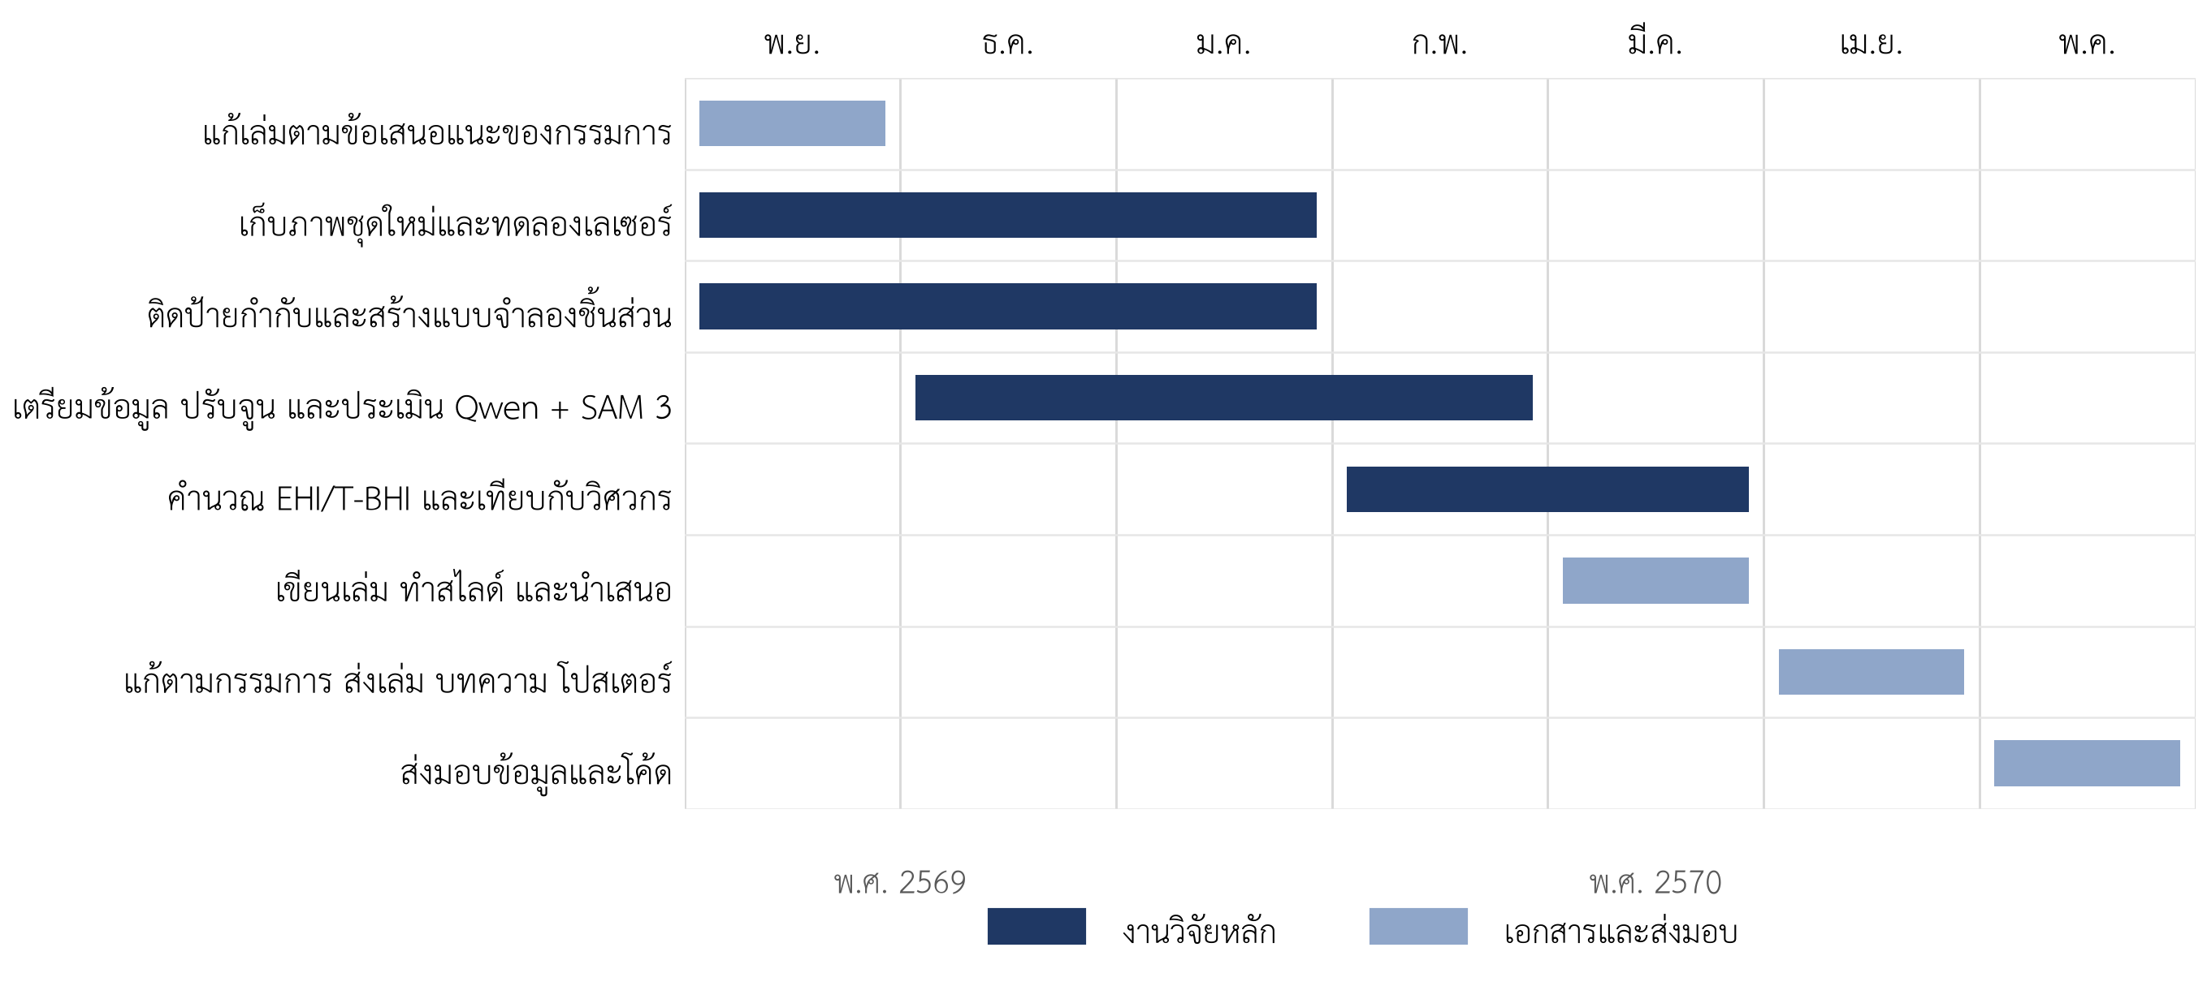
รูป​ที่ 3-6 แผนการ​ดำเนินงาน พฤศจิกายน 2569 ถึง พฤษภาคม 2570

บรรณานุกรม
กรมทางหลวง. (2555). คู่มือ​การสำรวจ​และ​ตรวจสอบ​สะพาน ระบบ​การ​บริหารงาน​บำรุงรักษา​สะพาน (Bridge Maintenance and Management System). สำนัก​ก่อสร้าง​สะพาน กรมทางหลวง. (จัดทำ​โดย มหาวิทยาลัยเกษตรศาสตร์).
ณัฐ​พงษ์ จินดาหรา, พลิ​ศ อา​ชว​ชาลี, และ​อิทธิ​กร ชื่น​ชิ​ต. (2569). การพัฒนา​กรอบ​การทำงาน​ระบบ​กึ่ง​อัตโนมัติ​สำหรับ​การประเมิน​สภาพ​สะพาน​จาก​ข้อมูล​พอยต์​คลาวด์ 3 มิติ [โครงงาน​วิศวกรรมโยธา]. ภาควิชา​วิศวกรรมโยธา คณะวิศวกรรมศาสตร์ มหาวิทยาลัยเกษตรศาสตร์.
ศุภ​ศิษฏ์ ศรี​ว​รา​นันท์ และ​คณะ. (2569ก). การพัฒนา​แพลตฟอร์ม​ดิจิทัล​แฝด​เพื่อ​การประเมิน​สภาพ​และ​การบริหาร​จัดการ​สะพาน​เชิง​คาดการณ์​ระดับ​โครงข่าย​เพื่อ​การ​ลด​ความเสี่ยง​จาก​ภัยพิบัติ: การ​บูรณาการ​ปัญญาประดิษฐ์​และ​มาตร​ฐานข้อมูล [โครงการวิจัย​อยู่​ระหว่าง​ดำเนินการ]. สำนักงาน​การวิจัย​แห่งชาติ.
ศุภ​ศิษฏ์ ศรี​ว​รา​นันท์ และ​คณะ. (2569ข). การพัฒนา​ระบบ​การตรวจจับ​และ​ประเมิน​ความเสียหาย​ของ​โครงสร้าง​สะพาน​คอนกรีต​ชาย​ฝั่งทะเล​ด้วย​นวัตกรรม​ทาง​วิศวกรรม (รายงานการวิจัย ปีงบประมาณ 2568). สำนักงาน​การวิจัย​แห่งชาติ.
AASHTO. (2018). The manual for bridge evaluation (3rd ed.). American Association of State Highway and Transportation Officials.
Bai, S., Cai, Y., Chen, R., Chen, K., Chen, X., Cheng, Z., Deng, L., Ding, W., Gao, C., Ge, C., Ge, W., Guo, Z., Huang, Q., Huang, J., Huang, F., Hui, B., Jiang, S., Li, Z., Li, M., . . . Zhu, K. (2025). Qwen3-VL technical report (arXiv:2511.21631). arXiv. https://arxiv.org/abs/2511.21631
Carion, N., Gustafson, L., Hu, Y.-T., Debnath, S., Hu, R., Suris, D., Ryali, C., Alwala, K. V., Khedr, H., Huang, A., Lei, J., Ma, T., Guo, B., Kalla, A., Marks, M., Greer, J., Wang, M., Sun, P., Rädle, R., . . . Feichtenhofer, C. (2025). SAM 3: Segment anything with concepts (arXiv:2511.16719). arXiv. https://arxiv.org/abs/2511.16719
Çelik, R. F., Bagci, U., & Kessler, S. (2026). Vision language models for bridge inspections: A review of applications in image-based damage documentation. Structural Concrete. https://doi.org/10.1002/suco.70702
Çelik, R. F., Hoskere, V., & Kessler, S. (2025). From pixels to rating—A semiautomated system linking multi-damage segmentation and condition rating in concrete bridge inspections. Computer-Aided Civil and Infrastructure Engineering, 40(30), 5842–5866. https://doi.org/10.1111/mice.70145
Chou, J.-S., Chang, C.-H., & Liu, C.-Y. (2026). Metaheuristic-optimized vision–language framework for quantitative assessment of concrete bridge deterioration. Engineering Structures, 363, Article 122898. https://doi.org/10.1016/j.engstruct.2026.122898
DJI. (n.d.). Matrice 4 series specs [Web page]. Retrieved October 24, 2026, from https://enterprise.dji.com/matrice-4-series/specs
Hu, E. J., Shen, Y., Wallis, P., Allen-Zhu, Z., Li, Y., Wang, S., Wang, L., & Chen, W. (2021). LoRA: Low-rank adaptation of large language models (arXiv:2106.09685). arXiv. https://arxiv.org/abs/2106.09685
Kim, H., Narazaki, Y., & Spencer, B. F., Jr. (2023). Automated bridge component recognition using close-range images from unmanned aerial vehicles. Engineering Structures, 274, Article 115184. https://doi.org/10.1016/j.engstruct.2022.115184
Kirillov, A., Mintun, E., Ravi, N., Mao, H., Rolland, C., Gustafson, L., Xiao, T., Whitehead, S., Berg, A. C., Lo, W.-Y., Dollár, P., & Girshick, R. (2023). Segment anything. Proceedings of the IEEE/CVF International Conference on Computer Vision (ICCV) (pp. 3992–4003). IEEE. https://doi.org/10.1109/ICCV51070.2023.00371
Li, J., Li, X., Liu, K., & Yao, Z. (2022). Crack identification for bridge structures using an unmanned aerial vehicle (UAV) incorporating image geometric correction. Buildings, 12(11), Article 1869. https://doi.org/10.3390/buildings12111869
Liu, Y.-F., Nie, X., Fan, J.-S., & Liu, X.-G. (2020). Image-based crack assessment of bridge piers using unmanned aerial vehicles and three-dimensional scene reconstruction. Computer-Aided Civil and Infrastructure Engineering, 35(5), 511–529. https://doi.org/10.1111/mice.12501
Pellegrino, C., Pipinato, A., & Modena, C. (2011). A simplified management procedure for bridge network maintenance. Structure and Infrastructure Engineering, 7(5), 341–351. https://doi.org/10.1080/15732470802659084
Peng, X., Zhong, X., Zhao, C., Chen, A., & Zhang, T. (2021). A UAV-based machine vision method for bridge crack recognition and width quantification through hybrid feature learning. Construction and Building Materials, 299, Article 123896. https://doi.org/10.1016/j.conbuildmat.2021.123896
Qwen Team. (2026). Qwen3.6-35B-A3B [Model card]. Hugging Face. https://huggingface.co/Qwen/Qwen3.6-35B-A3B
Redmon, J., Divvala, S., Girshick, R., & Farhadi, A. (2016). You only look once: Unified, real-time object detection. Proceedings of the IEEE Conference on Computer Vision and Pattern Recognition (CVPR) (pp. 779–788). IEEE. https://doi.org/10.1109/CVPR.2016.91
Unsloth. (n.d.). Qwen3.5 fine-tuning guide. Unsloth Documentation. Retrieved October 24, 2026, from https://unsloth.ai/docs/models/qwen3.5/fine-tune
Vijayakumar Kuttuva, G., & Prawin, J. (2026). Structural defect segmentation using a semi-supervised algorithm integrating YOLO and the segment anything model. Automation in Construction, 182, Article 106709. https://doi.org/10.1016/j.autcon.2025.106709
Yasuno, T. (2026). Fine-tuning vision-language models for understanding current damage and scoring priority with quality guard agent (arXiv:2605.27452). arXiv. https://arxiv.org/abs/2605.27452
Zhang, S., & Chen, Q. (2026). BR-DETR: A lightweight real-time detector for multi-scale concrete bridge defect inspection from UAV imagery. Measurement, 283, Article 122549. https://doi.org/10.1016/j.measurement.2026.122549
Zuo, H., Cespedes, R., Zaldivar, Y., Medina, D. O. X., Bedriñana, L. A., Fiestas, J., Shirzad-Ghaleroudkhani, N., & Mei, Q. (2026). A lightweight UAV-mounted metrology system for standards-aligned metric crack width measurement in reinforced concrete bridges. Metrology, 6(3), Article 58. https://doi.org/10.3390/metrology6030058

